

Управление Федерального казначейства
по Ярославской области

О результатах работы Управления в 2021 году

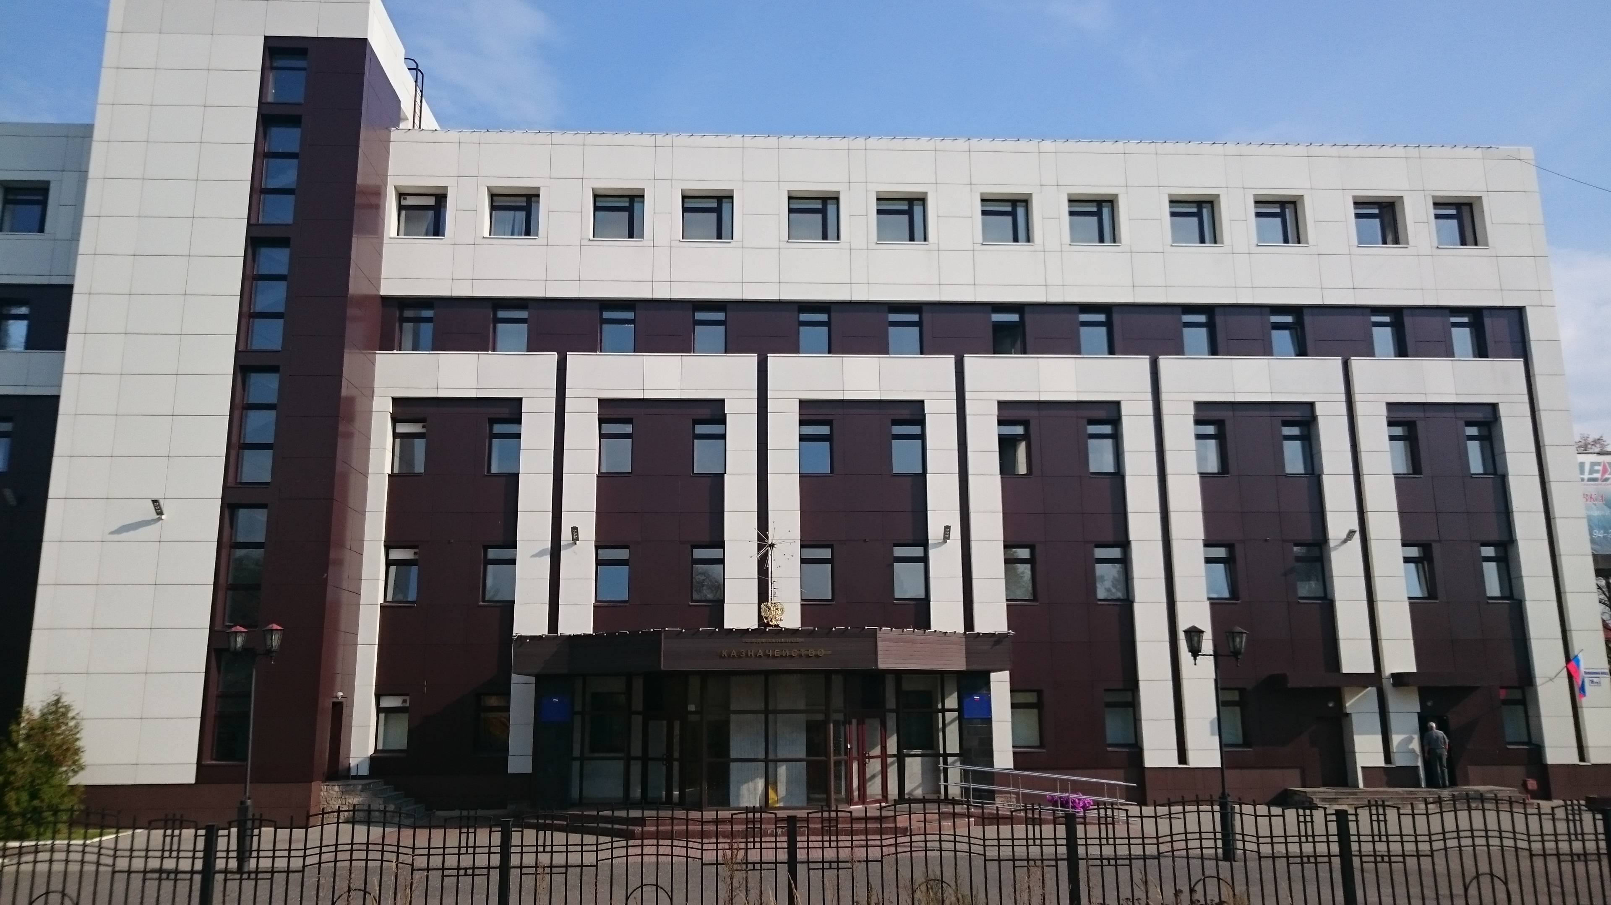

Ярославль, 2022 год
СОДЕРЖАНИЕ
Содержание отчета | Стр.
- Общая информация об Управлении, его деятельности и руководстве
1. Основные функции и полномочия, возложенные на Управление | 3
2. Структура и характеристика Управления | 7
- Основные результаты деятельности Управления в 2021 году
1. Итоги работы отдела ведения федеральных реестров за 2021 год | 8
2. Итоги деятельности отдела доходов за 2021 год | 18
3. Итоги деятельности отдела расходов УФК по Ярославской области в 2021 году. Основные направления деятельности в 2022 году. | 32
4. Итоги деятельности отдела кассового обслуживания исполнения бюджетов за 2021 год | 57
5. Итоги работы отдела казначейского сопровождения за 2021 год | 70
6. Итоги деятельности операционного отдела в 2021 году. | 81
7. Итоги деятельности отдела бюджетного учета и отчетности по операциям бюджетов за 2021 год | 86
8. Итоги деятельности отдела централизованной бухгалтерии за 2021 год | 99
9. Итоги деятельности отдела централизованной бухгалтерии №2 за 2021 год | 115
10. Итоги деятельности контрольно-ревизионного отдела в финансово-бюджетной сфере за 2021 год | 116
11. Итоги деятельности организационно - аналитического отдела за 2021 год | 119
12. Итоги деятельности отдела информационных систем за 2021 год | 120
13. Итоги деятельности отдела внутреннего контроля и аудита за 2021 год | 126
14. Итоги деятельности отдела государственной гражданской службы и кадров за 2021 год | 137
15. . Итоги деятельности административно – финансового отдела за 2020 год. | 139
16. Итоги деятельности Регионального центра регистрации и Удаленных региональных центров регистрации УФК по Ярославской области в 2021 году и планы на 2022 год | 141
17. Итоги деятельности юридического отдела за 2021 год | 144

I. Общая информация об Управлении, его деятельности и руководстве
1. Основные функции и полномочия, возложенные на Управление
Управление является территориальным органом Федерального казначейства и находится в непосредственном подчинении Федерального казначейства.

Правовой основой деятельности Управления в 2021 году является Конституция Российской Федерации, федеральные конституционные законы, федеральные законы, указы и распоряжения Президента Российской Федерации, постановления и распоряжения Правительства Российской Федерации, нормативные правовые акты субъектов Российской Федерации и органов местного самоуправления, принимаемыми в пределах их полномочий по вопросам исполнения соответствующих бюджетов, нормативные правовые акты Министерства финансов Российской Федерации, правовые акты Федерального казначейства.
Управление взаимодействует в пределах своей компетенции с территориальными органами федеральных органов исполнительной власти (федеральных государственных органов), органами исполнительной власти субъектов Российской Федерации (государственными органами субъектов Российской Федерации), органами местного самоуправления (муниципальными органами), органами управления государственными внебюджетными фондами Российской Федерации, Банком России и его территориальными учреждениями, иными организациями.
Гражданско-правовой статус Управления – юридическое лицо.
В соответствии с приказом Федерального казначейства от 27.10.2016 № 400 «Об утверждении перечней подведомственных Федеральному казначейству распорядителей и получателей бюджетных средств и администраторов источников финансирования дефицита федерального бюджета» Управление является администратором источников финансирования дефицита федерального бюджета по главе 100 «Федеральное казначейство».
В соответствии с приказом Федерального казначейства от 01.11.2019 N 335 "Об осуществлении бюджетных полномочий главного администратора (администратора) доходов федерального бюджета Федеральным казначейством и бюджетных полномочий администратора доходов федерального бюджета территориальными органами Федерального казначейства и федеральным казенным учреждением "Центр по обеспечению деятельности Казначейства России" по главе 100 "Федеральное казначейство" Управление осуществляет бюджетные полномочия администратора доходов федерального бюджета.
В соответствии с положением об Управлении, утвержденным приказом Федерального казначейства от 27.12.2013 № 316 «Об утверждении положений об управлениях Федерального казначейства по субъектам Российской Федерации, а также признании утратившими силу некоторых приказов Федерального казначейства», основными задачами деятельности Управления являются:
- кассовое обслуживание исполнения федерального бюджета на территории субъекта Российской Федерации в соответствии с бюджетным законодательством Российской Федерации;
- кассовое обслуживание исполнения бюджета субъекта Российской Федерации, бюджетов муниципальных образований в соответствии с бюджетным законодательством Российской Федерации и соглашениями, заключенными Управлением с органом исполнительной власти субъекта Российской Федерации, органами местного самоуправления;
- кассовое обслуживание исполнения бюджетов государственных внебюджетных фондов в соответствии с бюджетным законодательством Российской Федерации;
- осуществление в случаях, установленных законодательством Российской Федерации, учета операций со средствами юридических лиц, не являющихся в соответствии с Бюджетным кодексом Российской Федерации получателями бюджетных средств;
- осуществление учета доходов, поступивших в бюджетную систему Российской Федерации, и их распределение между бюджетами бюджетной системы Российской Федерации;
- составление и представление в установленном порядке в Федеральное казначейство отчетности о кассовом исполнении федерального бюджета на территории субъекта Российской Федерации, а также иной бюджетной отчетности;
- контроль и надзор в финансово-бюджетной сфере;
- иные задачи, установленные законодательством Российской Федерации.
Управление в соответствии с возложенными на него задачами и в пределах своей компетенции выполняет следующие функции в установленной сфере деятельности:
- открывает в учреждениях Банка России и кредитных организациях счета по учету средств федерального бюджета и иных средств в соответствии с законодательством Российской Федерации;
- осуществляет в установленном порядке открытие и ведение соответствующих лицевых счетов, предусмотренных законодательством Российской Федерации;
- доводит до обслуживаемых Управлением распорядителей, получателей средств федерального бюджета, администраторов с полномочиями главного администратора источников финансирования дефицита федерального бюджета, администраторов источников финансирования дефицита федерального бюджета распределенные главными распорядителями (распорядителями) средств федерального бюджета, главными администраторами источников финансирования дефицита федерального бюджета (администраторами с полномочиями главного администратора источников финансирования дефицита федерального бюджета) бюджетные ассигнования и (или) лимиты бюджетных обязательств;
- доводит до получателей средств бюджета Союзного государства распределенные главными распорядителями (распорядителями) средств бюджета Союзного государства объемы финансирования расходов бюджета Союзного государства и их изменения;
- участвует в ведении реестра главных распорядителей, распорядителей и получателей средств федерального бюджета, главных администраторов и администраторов доходов федерального бюджета, главных администраторов и администраторов источников финансирования дефицита федерального бюджета в отношении участников бюджетного процесса, находящихся на обслуживании в Управлении;
- ведет учет операций по кассовому исполнению федерального бюджета на территории субъекта Российской Федерации;
- осуществляет учет и распределение доходов от налогов, сборов и иных поступлений с учетом возвратов (зачетов, уточнений) излишне уплаченных или излишне взысканных сумм, а также сумм процентов за несвоевременное осуществление такого возврата и процентов, начисленных на излишне взысканные суммы, между бюджетами бюджетной системы Российской Федерации и их перечисление на единые счета соответствующих бюджетов;
- перечисляет средства, необходимые для осуществления возврата (зачета) излишне уплаченных или излишне взысканных сумм налогов, сборов и иных платежей, а также сумм процентов за несвоевременное осуществление такого возврата и процентов, начисленных на излишне взысканные суммы, с единых счетов соответствующих бюджетов на соответствующие счета Федерального казначейства, предназначенные для учета поступлений и их распределения между бюджетами бюджетной системы Российской Федерации;
- осуществляет учет операций со средствами, полученными федеральными казенными учреждениями от приносящей доход деятельности;
- организует в установленном порядке обеспечение наличными деньгами организаций, лицевые счета которых открыты в Управлении;
- осуществляет учет обязательств, подлежащих исполнению за счет средств федерального бюджета находящимися на территории субъекта Российской Федерации получателями средств федерального бюджета;
- составляет и представляет в установленном порядке в Федеральное казначейство отчетность о кассовом исполнении федерального бюджета на территории субъекта Российской Федерации и исполнении принятых Управлением на учет бюджетных обязательств, подлежащих оплате за счет средств федерального бюджета, а также иную бюджетную отчетность;
- осуществляет на территории субъекта Российской Федерации в соответствии с бюджетным законодательством Российской Федерации кассовое обслуживание исполнения бюджетов бюджетной системы Российской Федерации;
- составляет и представляет в установленном порядке в Федеральное казначейство, а также в органы исполнительной власти субъектов Российской Федерации и местного самоуправления отчетность о кассовом обслуживании исполнения бюджетов бюджетной системы Российской Федерации;
- обеспечивает в пределах остатков средств на счетах бюджетов бюджетной системы Российской Федерации проведение кассовых выплат из бюджетов от имени и по поручению администраторов доходов бюджета, администраторов источников финансирования дефицита бюджета, финансовых органов или получателей средств бюджета, лицевые счета которых открыты в Управлении;
- обеспечивает в случаях, предусмотренных законодательством Российской Федерации, осуществление операций со средствами юридических лиц, не являющихся в соответствии с Бюджетным кодексом Российской Федерации получателями бюджетных средств, от их имени и по их поручению в пределах остатка средств на лицевых счетах, открытых им в Управлении;
- составляет и представляет в установленном порядке в Федеральное казначейство отчетность о кассовом обслуживании юридических лиц, не являющихся в соответствии с Бюджетным кодексом Российской Федерации получателями бюджетных средств;
- осуществляет предварительный и текущий контроль за ведением операций со средствами федерального бюджета распорядителей и получателей средств федерального бюджета, обслуживаемых Управлением;
- осуществляет в соответствии с бюджетным законодательством Российской Федерации санкционирование оплаты денежных обязательств получателей средств федерального бюджета и администраторов источников финансирования дефицита федерального бюджета;
- осуществляет функции и бюджетные полномочия администратора доходов бюджета, администратора источников финансирования дефицита федерального бюджета и получателя средств федерального бюджета, предусмотренных на содержание Управления и реализацию возложенных на него функций;
- применяет в соответствии с бюджетным законодательством Российской Федерации меры принуждения к участникам бюджетного процесса за нарушение бюджетного законодательства Российской Федерации;
- участвует в ведении реестра государственных и муниципальных контрактов, а также гражданско-правовых договоров бюджетных учреждений на поставки товаров, выполнение работ, оказание услуг;
- осуществляет контроль и надзор в финансово-бюджетной сфере в порядке, установленном Правительством Российской Федерации;
- осуществляет в установленном Федеральным казначейством порядке анализ исполнения бюджетных полномочий органов государственного (муниципального) финансового контроля, являющихся органами (должностными лицами) исполнительной власти субъектов Российской Федерации (местных администраций);
- осуществляет в рамках своей компетенции производство по делам об административных правонарушениях в соответствии с законодательством Российской Федерации;
- осуществляет контроль за своевременностью и полнотой устранения объектами контроля нарушений законодательства Российской Федерации и (или) возмещения причиненного такими нарушениями ущерба Российской Федерации в установленной сфере деятельности;
- представляет в установленном порядке в судебных органах права и законные интересы Российской Федерации по вопросам, отнесенным к компетенции Управления;
- обеспечивает в пределах своей компетенции защиту сведений, составляющих государственную тайну;
- обеспечивает защиту полученной в процессе деятельности Управления информации, составляющей служебную, банковскую, налоговую, аудиторскую, коммерческую тайну, тайну связи, и иной конфиденциальной информации;
- осуществляет функции удостоверяющего центра для обеспечения участников электронного взаимодействия в установленной сфере деятельности сертификатами ключей проверки электронных подписей;
- осуществляет прием граждан, обеспечивает своевременное и полное рассмотрение письменных обращений граждан и объединений граждан, в том числе юридических лиц, принятие по ним решений в рамках своей компетенции, а также направление заявителям ответов в установленный законодательством Российской Федерации срок;
- осуществляет организацию и проведение внутреннего контроля и внутреннего аудита в Управлении;
- обеспечивает мобилизационную подготовку Управления;
- осуществляет организацию и ведение гражданской обороны в Управлении;
- формирует свой документальный фонд из образующихся в процессе деятельности документов и обеспечивает его сохранность, учет и использование в соответствии с законодательством Российской Федерации;
- осуществляет полномочия по управлению имуществом, закрепленным за ним на праве оперативного управления;
- организует в соответствии с законодательством Российской Федерации исполнение судебных актов по денежным обязательствам государственных или муниципальных учреждений;
- осуществляет информационную поддержку интернет-сайта Управления и технологическое обеспечение его функционирования;
- обеспечивает предоставление бюджетных кредитов на пополнение остатков средств на счетах бюджетов субъектов Российской Федерации (местных бюджетов) путем заключения договора с субъектом Российской Федерации (муниципальным образованием) в порядке и по форме, предусмотренными законодательством Российской Федерации;
- осуществляет в предусмотренном законодательством Российской Федерации порядке взыскание задолженности по бюджетным кредитам на пополнение остатков средств на счетах бюджетов субъектов Российской Федерации (местных бюджетов), включая штрафы и пени за нарушение срока возврата бюджетного кредита;
- обеспечивает заключение генеральных соглашений о покупке (продаже) ценных бумаг по договорам репо;
- осуществляет иные функции в установленной сфере деятельности, предусмотренные законодательством Российской Федерации.

2. Структура и характеристика Управления

По состоянию на 01.01.2022 в состав Управления входят 24 подразделения, в том числе 7 территориальных отделов в городах, округах и районах Ярославской области.
Штатная численность Управления по состоянию на 01.01.2022 – 234 единицы.
Руководитель
Заместитель руководителя
Заместитель руководителя
Заместитель руководителя
Отдел кассового обслуживания исполнения бюджетов
Отдел доходов
Отдел расходов
Отдел ведения федеральных реестров
Административно – финансовый отдел
Организационно – аналитический отдел
Операционный отдел
Юридический отдел
Отдел государственной гражданской службы и кадров
Отдел режима секретности и безопасности информации

Отделрежима секретности и безопасности информации

Отдел казначейского сопровождения
Отдел информационных систем
Отдел бюджетного учета и отчетности по операциям бюджетов
Территориальные отделы №№ 1, 2, 3, 4, 5, 6, 17

Контрольно - ревизионный отдел в финансово – бюджетной сфере

Отдел внутреннего контроля и аудита
Главные специалисты – эксперты по вопросам мобилизационной подготовки и гражданской обороны
Отдел централизованной бухгалтерии
Отдел централизованной бухгалтерии №2

Структура УФК по Ярославской области на 01 января 2022 г.
II. Основные результаты деятельности Управления в 2021 году.
- Итоги работы отдела ведения федеральных
реестров за 2021 год

Отдел ведения федеральных реестров (далее – ОВФР) является структурным подразделением Управления Федерального казначейства по Ярославской области (далее – Управление) и создан для организации и реализации функций по ведению реестров, перечней, открытию, переоформлению и закрытию лицевых счетов в Управлении.
В рамках поставленных задач ОВФР выполняет следующие функции:

- Ведение Сводного реестра

Ведение реестра участников бюджетного процесса, а также юридических лиц, не являющихся участниками бюджетного процесса (далее – Сводный реестр), осуществляется в порядке, утвержденном приказом Минфина России от 23.12.2014 № 163н «О порядке формирования и ведения реестра участников бюджетного процесса, а также юридических лиц, не являющихся участниками бюджетного процесса» (далее - Порядок).
Сводный реестр начал формироваться с середины 2015 года в части федеральных организаций, с 2016 года в Сводный реестр включались организации областного и местного уровней, в 2017 году работа по формированию реестра продолжилась: в соответствии с Порядком Управлением обрабатывались решения по изменению Сводного реестра. В результате исполнения Управлением государственной функции по ведению Сводного реестра всего обработано 7791 документ за 2016 год, за 2017 год обработано 5580 документов, за 2018 год обработано 5023 документа, за 2019 год обработано 4424 документа, за 2020 год обработан 3031 документ, за 2021 год – 6535 документов
В целом наблюдается тенденция к ежегодному снижению количества обрабатываемых документов в связи с тем, что Сводный реестр, в основном, сформирован и, в основном, в него вносятся изменения по ранее включенным организациям, однако в 2021 году количество обработанных документов выросло более, чем в 2 раза по сравнению с предыдущим годом. Данная ситуация вызвана проведенной масштабной работой по уточнению данных организаций в части телефонов и электронных адресов.

Количество документов по Сводному реестру
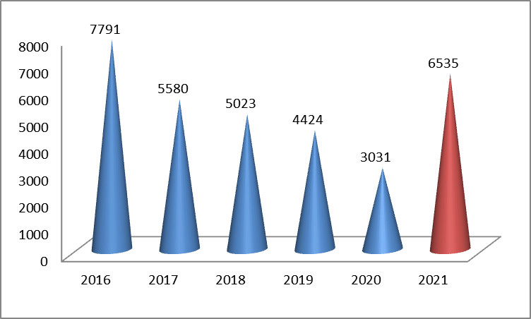

Структура Сводного реестра в части организаций Ярославской области по типам учреждений
Учреждения | ФОГВ, ОГВ, КУ, ГВФ | БУ | АУ | УП и иные | Итого
Итого на 01.01.2020 | 639 | 1157 | 205 | 88 | 2089
Итого на 01.01.2021 | 637 | 1130 | 222 | 475 | 2464
Итого на 01.01.2022 | 625 | 1141 | 227 | 605 | 2598

Визуализация структуры Сводного реестра по типам учреждений Ярославской области
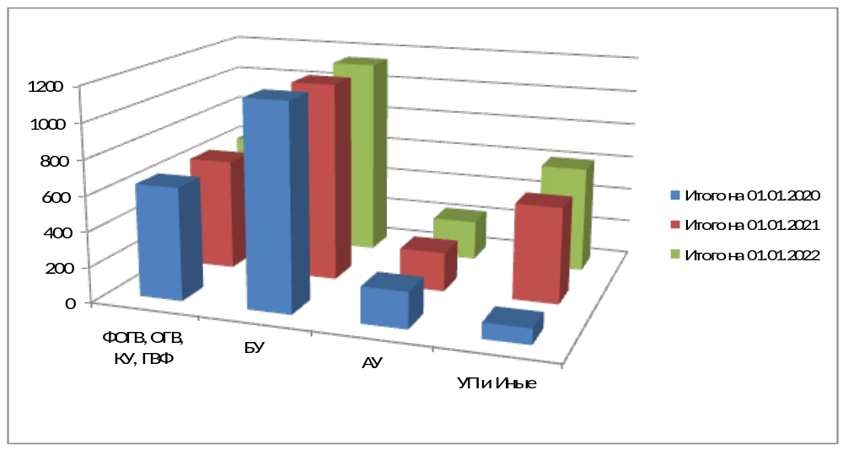
Из 2598 организаций, включенных в Сводный реестр - 62% приходится на учреждения муниципальных образований.
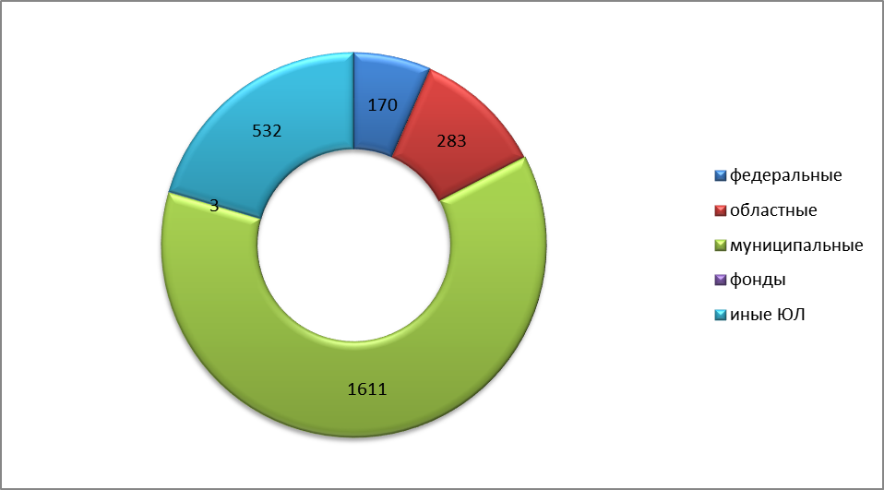

- Открытие, переоформление и закрытие лицевых счетов.

ОВФР осуществляет прием и проверку документов, предусмотренных для открытия, переоформления и закрытия лицевых счетов в соответствии Приказом Казначейства России от 17.10.2016 № 21н «О порядке открытия и ведения лицевых счетов территориальными органами Федерального казначейства».
Так же в целях выполнения Плана мероприятий по обеспечению автоматизации в едином информационном пространстве процессов ведения и учета операций при казначейском сопровождении, Управление осуществляет работу по открытию «единых» лицевых счетов (разделов на лицевых счетах), предназначенных для учета операций неучастников бюджетного процесса, с кодом 71.
Порядок открытия «единых» лицевых счетов с кодом 71 на 2021 год был утвержден Приказом Казначейства России «Об утверждении Порядка открытия лицевых счетов территориальными органами Федерального казначейства юридическим лицам и индивидуальным предпринимателям при казначейском сопровождении целевых средств в случаях, предусмотренных Федеральным законом "О федеральном бюджете на 2021 год и на плановый период 2022 и 2023 годов»
В соответствии с функциональной моделью казначейского сопровождения разработана схема привязки территориальных органов Федерального казначейства к Центру специализации. Для нашего Управления Центром специализации по казначейскому сопровождению определено Управление Федерального казначейства по г. Санкт-Петербургу.
За 2020 год в Центр специализации направлено 95 документов для открытия «единых» лицевых счетов (разделов на лицевых счетах), за 2021 год – 203 пакетов документов. Увеличение объема более, чем в два, вызвано мероприятиями по миграции переводу участников казначейского сопровождения с лицевых счетов, открытых в информационной системе «Автоматизированная система Федерального казначейства» на «единые» лицевые счета (разделы на лицевых счетах), открытые в ГИИС «Электронный бюджет», в соответствии с Дорожной картой по переводу функций из ИС «АСФК» в ГИИС «Электронный бюджет».

В целом, по состоянию на 1 января 2022 года в Управлении обслуживалось 2039 лицевых счета, из них собственно в Управлении 1158 шт. (57%) и в территориальных отделах 881 шт. (43%), в том числе по типам счетов:
Вид л/с | на 01.01.2021 |  |  | на 01.01.2022
Вид л/с | УФК | Тер.отделы | Всего | УФК | Тер.отделы | Всего
01 | 29 | 101 | 130 | 28 | 101 | 129
02 | 63 | 34 | 97 | 63 | 34 | 97
03 | 49 | 351 | 400 | 46 | 342 | 388
04 | 473 | 0 | 473 | 474 | 0 | 474
05 | 23 | 129 | 152 | 19 | 119 | 138
08 | 3 | 0 | 3 | 3 | 0 | 3
12 | 1 | 0 | 1 | 1 | 0 | 1
14 | 382 | 4 | 386 | 414 | 5 | 419
20 | 9 | 46 | 55 | 8 | 49 | 57
21 | 9 | 40 | 49 | 8 | 43 | 51
22 | 0 | 3 | 3 | 0 | 3 | 3
30 | 0 | 0 | 0 | 0 | 1 | 1
31 | 0 | 0 | 0 | 0 | 1 | 1
41 | 244 | 205 | 449 | 76 | 82 | 158
71 | 0 | 0 | 0 | 15 | 101 | 116
Союзный бюджет | 4 | 0 | 4 | 3 | 0 | 3
Итого | 1289 | 913 | 2202 | 1158 | 881 | 2039
В настоящее время все лицевые счета открываются в ГИИС «Электронный бюджет».

- Ведение Реестра контрактов, содержащих сведения, составляющие государственную тайну, в части возложенных на УФК полномочий.

На основании постановления Правительства Российской Федерации от 28 ноября 2013 года № 1084 «О порядке ведения реестра контрактов, заключенных заказчиками, и реестра контрактов, содержащего сведения, составляющие государственную тайну» Управление осуществляет ведение реестра контрактов, содержащего сведения, составляющие государственную тайну (далее – закрытый реестр контрактов).
Ведение Реестра контрактов, содержащих сведения, составляющие государственную тайну осуществляется ОВФР в соответствии с Приказом Казначейства России от 28.11.2014 № 18н «Об утверждении Порядка формирования и направления заказчиком сведений, подлежащих включению в реестр контрактов, содержащий сведения, составляющие государственную тайну, а также направления Федеральным казначейством заказчику сведений, извещений и протоколов».
За 2020 год обработано 750 документов, за 2021 год – 699 документов

- Ведение закрытого реестра банковских гарантий

С 11 января 2016 года Федеральное казначейство осуществляет ведение закрытого реестра банковских гарантий, новыйпорядок ведения которого утвержден приказом Министерства финансов Российской Федерации от 22 июня 2020 года № 118н «О Порядке формирования и направления информации, подлежащей включению в закрытый реестр банковских гарантий, направления Федеральным казначейством выписок и протоколов, а также формах представления указанной информации в целях формирования и ведения закрытого реестра банковских гарантий».
За 2020 год ОВФР обработано 69 документов в части ведения закрытого реестра банковских гарантий, поступивших от кредитных организаций:
- АО "РОССЕЛЬХОЗБАНК"
- ПАО Банка " ФК ОТКРЫТИЕ"
- БАНКА ВТБ (ПАО)
- ПРОМСВЯЗЬБАНК
За 2021 год ОВФР обработано 111 документов в части ведения закрытого реестра банковских гарантий. К числу перечисленных выше кредитных организаций в 2021 году добавился ПАО СБЕРБАНК.

- Мониторинг наполнения информацией официального сайта для размещения информации о государственных и муниципальных учреждениях в сети Интернет (www.bus.gov.ru).

В целях реализации Федерального закона от 08 мая 2010 г. № 83-ФЗ «О внесении изменений в отдельные законодательные акты Российской Федерации в связи с совершенствованием правового положения государственных (муниципальных) учреждений в качестве современного механизма общественного контроля за деятельностью государственных и муниципальных учреждений» был разработан уникальный информационно-аналитический ресурс – официальный сайт для размещения информации о государственных (муниципальных) учреждениях www.bus.gov.ru (далее – Официальный сайт ГМУ).
Официальный сайт ГМУ создан в рамках исполнения приказа Министерства финансов Российской Федерации от 21 июля 2011 года № 86н «Об утверждении порядка предоставления информации государственным (муниципальным) учреждением, ее размещения на официальном сайте в сети Интернет и ведения указанного сайта».
На Официальном сайте ГМУ все государственные и муниципальные учреждения обязаны размещать следующую информацию:
• Решение учредителя о создании учреждения;
• Учредительные документы (с учетом изменений);
• Свидетельства о государственной регистрации;
• Решения учредителя о назначении руководителя;
• Государственное (муниципальное) задание на оказание услуг, выполнение работ (при наличии);
• План финансово-хозяйственной деятельности;
• Годовая бухгалтерская отчетность;
• Отчет о результатах деятельности;
• Сведения о произведенных в отношении учреждения контрольных мероприятиях и их результатах (при наличии).
В целях обеспечения 100% размещения сведений на Официальном сайте ГМУ и в соответствии с поручением Федерального казначейства от 28.09.2018 № 07-04-05/13-20722 в 2020 году Управлением осуществлялся ежемесячный мониторинг полноты, своевременности и достоверности размещаемой информации государственными (муниципальными) учреждениями с ежеквартальным направлением результатов мониторинга в Центр специализации – УФК по Тульской области.
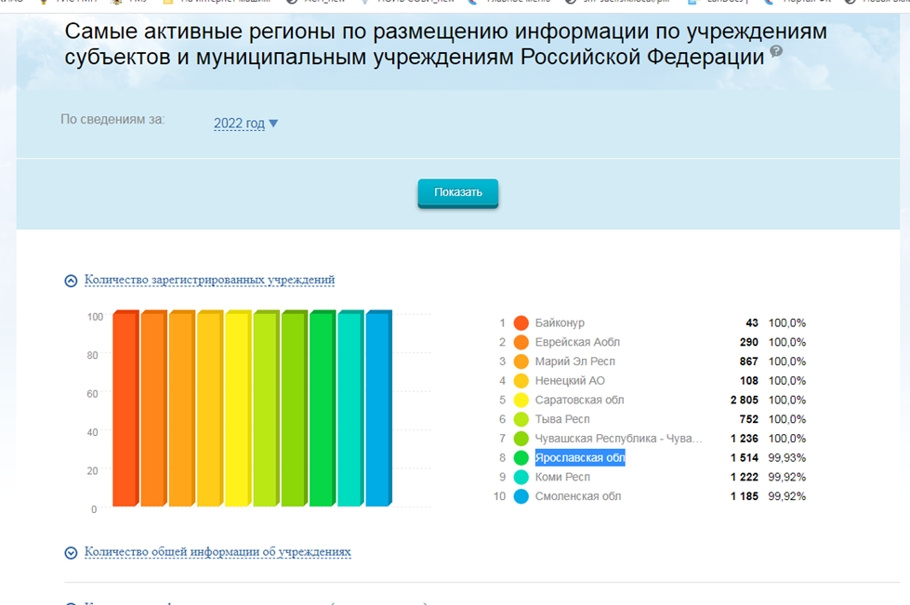

Для повышения качества образовательной деятельности, социального и медицинского обслуживания, а также оказания услуг организациями культуры в соответствии с приказом Министерства финансов Российской Федерации от 7 мая 2019г. № 66н «О составе информации о результатах независимой оценки качества условий осуществления образовательной деятельности организациями, осуществляющими образовательную деятельность, условий оказания услуг организациями культуры, социального обслуживания, медицинскими организациями, федеральными учреждениями медико-социальной экспертизы, размещаемой на официальном сайте для размещения информации о государственных и муниципальных учреждениях в информационно-телекоммуникационной сети "Интернет», включая единые требования к такой информации, порядке ее размещения, а также требованиях к качеству, удобству и простоте поиска указанной информации», и порядке ее размещения» на Официальном сайте ГМУ реализована возможность размещения уполномоченными органами информации о результатах независимой оценки качества оказания услуг государственными (муниципальными) учреждениями. В рамках реализации данной задачи Управлением зарегистрированы 4 органа государственной власти Ярославской области:

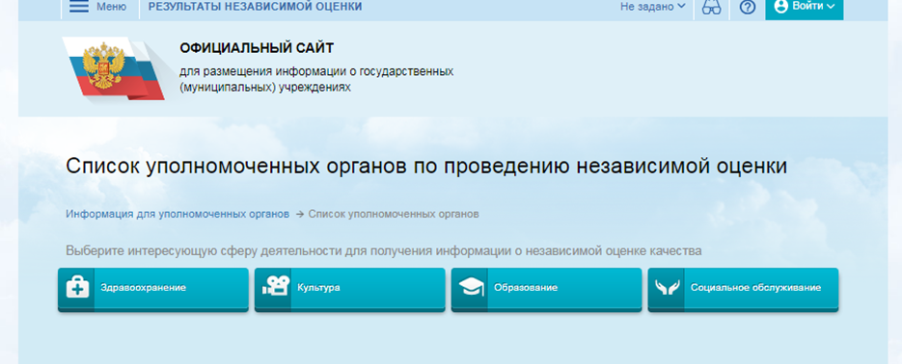

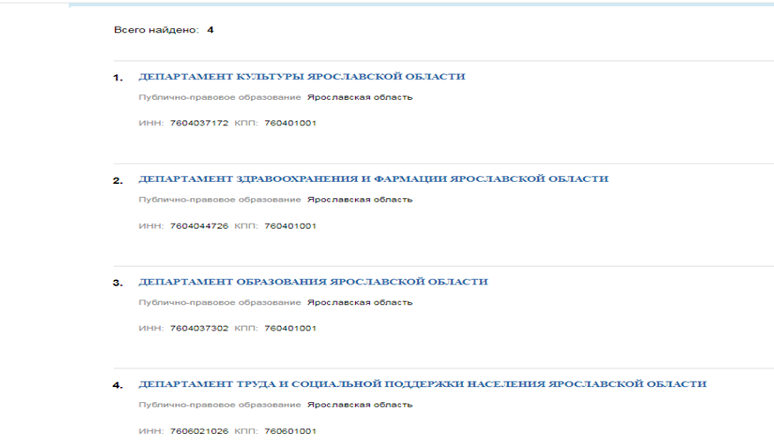

Официальный сайт ГМУ стал одним из элементов интегрированной системы управления общественными финансами «Электронный бюджет». Созданный на базе существующих решений Федерального казначейства он является платформой информационной системы управления общественными финансами «Электронный бюджет»

- Ведение реестра договоров о проведении капитального ремонта

С 2018 года введен в эксплуатацию раздел Единой информационной системы в сфере закупок, предусматривающий реализацию требований Постановления Правительства Российской Федерации от 01.07.2016 № 615 «О порядке привлечения подрядных организаций для оказания услуг и (или) выполнения работ по капитальному ремонту общего имущества в многоквартирном доме и порядке осуществления закупок товаров, работ, услуг в целях выполнения функций специализированной некоммерческой организации, осуществляющей деятельность, направленную на обеспечение проведения капитального ремонта общего имущества в многоквартирных домах».
Управление, как уполномоченный федеральный орган исполнительной власти, осуществляющий правоприменительные функции по кассовому обслуживанию исполнения бюджетов бюджетной системы Российской Федерации ведет реестр договоров о проведении капитального ремонта, заключенных заказчиками.
Кроме того, с лета 2019 года Управлением обрабатывается не только информация о включении договоров в Реестр, но и информация об изменении (исполнении, расторжении договоров)

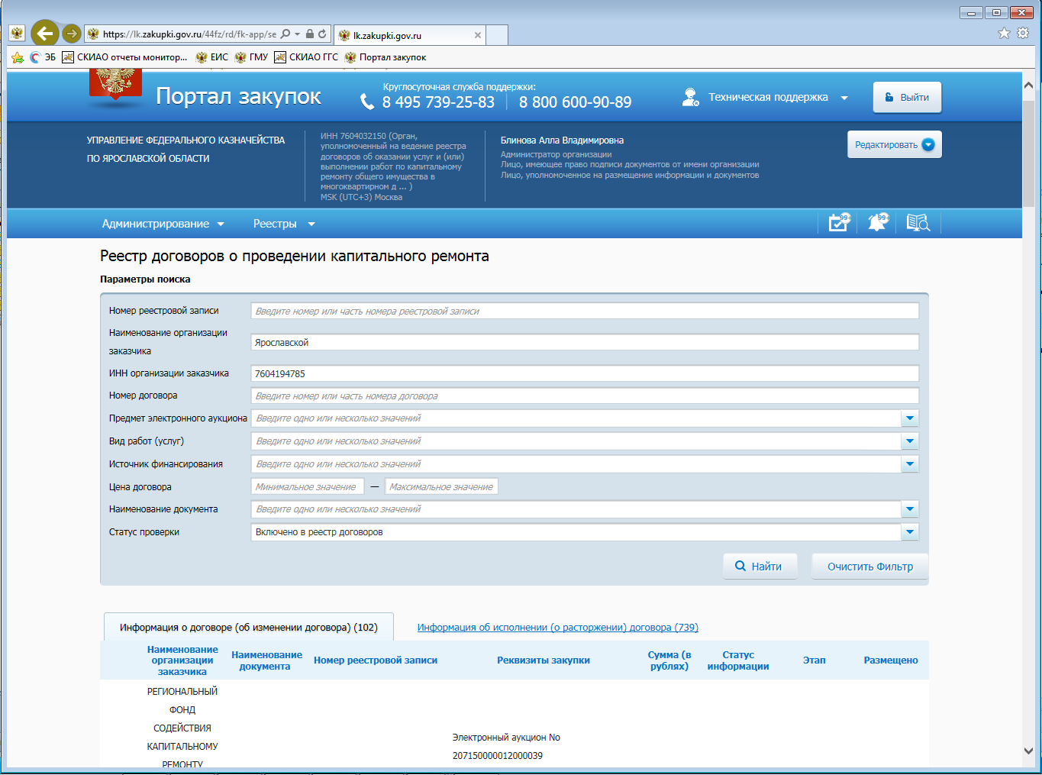

За 2020 год в Реестр договоров о проведении капитального ремонта, заключенных заказчиками. поступила информация в количестве 982 документов, за 2021 год – 1567 документов.

7. Обеспечение функционирования системы казначейских платежей

В целях реализации вступивших в силу 1 января 2021 года положений Федерального закона от 27 декабря 2019 г. № 479-ФЗ «О внесении изменений в Бюджетный кодекс Российской Федерации в части казначейского обслуживания и системы казначейских платежей», а также во исполнение мероприятий, предусмотренных Дорожной картой, Управлением в 2020 году проводилась работа по открытию казначейских счетов в соответствии с Приказом Казначейства России от 01.04.2020 № 15н «О Порядке открытия казначейских счетов».
На 01.01.2022. в Управлении открыты следующие казначейские счета:
Код вида казначейского счета | Название | Количество счетов на 01.01.2022
3100 | средства поступлений, являющихся источниками формирования доходов бюджетов бюджетной системы Российской Федерации; | 2
3211 | средства федерального бюджета; | 1
3212 | средства, поступающие во временное распоряжение получателей средств федерального бюджета; | 1
3214 | средства федеральных бюджетных и автономных учреждений; | 1
3215 | средства юридических лиц, не являющихся участниками бюджетного процесса, бюджетными и автономными учреждениями, источником финансового обеспечения которых являются средства федерального бюджета; | 1
3221 | средства бюджетов субъектов Российской Федерации; | 1
3222 | средства, поступающие во временное распоряжение получателей средств бюджетов субъектов Российской Федерации; | 1
3224 | средства бюджетных и автономных учреждений субъектов Российской Федерации; | 2
3225 | средства юридических лиц, не являющихся участниками бюджетного процесса, бюджетными и автономными учреждениями, источником финансового обеспечения которых являются средства бюджетов субъектов Российской Федерации; | 3
3231 | средства местных бюджетов; | 96
3232 | средства, поступающие во временное распоряжение получателей средств местных бюджетов; | 94
3234 | средства муниципальных бюджетных и автономных учреждений; | 43
3235 | средства юридических лиц, не являющихся участниками бюджетного процесса, бюджетными и автономными учреждениями, источником финансового обеспечения которых являются средства местных бюджетов; | 7
3241 | средства бюджета Пенсионного фонда Российской Федерации; | 1
3242 | средства, поступающие во временное распоряжение получателей средств бюджета Пенсионного фонда Российской Федерации; | 1
3251 | средства бюджета Фонда социального страхования Российской Федерации; | 1
3252 | средства, поступающие во временное распоряжение получателей средств бюджета Фонда социального страхования Российской Федерации; | 1
3271 | средства бюджетов территориальных фондов обязательного медицинского страхования; | 1
3272 | средства, поступающие во временное распоряжение получателей средств бюджетов территориальных фондов обязательного медицинского страхования; | 1
3420 | средства единого казначейского счета до выяснения принадлежности; | 1
 | Итого | 260

Кроме перечисленных основных направлений в работе, ОВФР выполняет следующие функции:
- осуществляет прием, проверку документов, представленных участниками Государственной информационной системы о государственных и муниципальных платежах (далее - ГИС ГМП), за 2021 год в целом по области обработано 233 заявки.;
- обеспечивает формирование дел клиентов, в том числе являющихся участниками ГИС ГМП, ведение книги регистрации лицевых счетов;
- оказывает информационную поддержку организациям при работе с официальным сайтом для размещения информации о государственных и муниципальных учреждениях в сети Интернет, а также в части формирования и ведения Сводного реестра;
- осуществляет регистрацию органов государственной власти Ярославской области, на которые в соответствие с Федеральными законами об образовании, культуре, здравоохранении и социальном обслуживании возложена обязанность проводить независимую оценку качества услуг в соответствии с положениями приказа Минфина России от 22.07.2015 № 116н;
- осуществляет совместно с ОИС регистрацию сотрудников финансовых органов Ярославской области и муниципальных районов, органов управления территориальными государственными внебюджетными фондами для исполнения ими Приказа Минфина России от 28.12.2016 N 243н «О составе и порядке размещения и предоставления информации на едином портале бюджетной системы Российской Федерации» (всего на 01.01.2021 – поступило 185 заявок);
- осуществляет совместно с ОИС прием, проверку документов, представленных участниками системы удаленного финансового документооборота (СУФД) – за 2020 год обработано 2003 заявки (в том числе ОВФР - 422 шт.), за 2021 год обработано 1058 заявок (в том числе ОВФР - 180 шт.);
- оказывает консультационную поддержку организациям при работе в Единой информационной системе в сфере закупок и иных смежных системах по вопросам, относящимся к компетенции ОВФР
- участвует в поддержке контента сайта Управления в сети Интернет в актуальном состоянии в пределах компетенции ОВФР;
- участвует в подготовке проектов правовых актов, регламентирующих деятельность Управления по работе официального сайта Управления в сети Интернет;
- готовит разнообразную отчетность в части мониторинга реестров и открытия лицевых счетов.
2. Итоги деятельности отдела доходов за 2021 год
Итоги казначейского обслуживания поступлений
в бюджеты бюджетной системы Российской Федерации
в Управлении Федерального казначейства
по Ярославской области за 2021 год

В соответствии с положениями части 1 статьи 166.1 Бюджетного кодекса Российской Федерации одной из основных функций Федерального казначейства является распределение доходов от налогов, сборов и иных поступлений с учетом перечислений излишне распределенных сумм и возвратов (зачетов, уточнений) излишне уплаченных или излишне взысканных сумм, а также сумм процентов
за несвоевременное осуществление такого возврата и процентов, начисленных
на излишне взысканные суммы, между бюджетами бюджетной системы Российской Федерации по нормативам, действующим в текущем финансовом году, установленным Бюджетным кодексом Российской Федерации (далее – Бюджетный кодекс), законом (решением) о бюджете и иными муниципальными правовыми актами, и их перечисление на единые счета соответствующих бюджетов в порядке, установленном Министерством финансов Российской Федерации (далее – Минфин России).
Порядок учета Федеральным казначейством поступлений в бюджетную систему Российской Федерации и их распределения между бюджетами бюджетной системы Российской Федерации установлен приказом Минфина России
от 13 апреля 2020 г. № 66н (далее – Приказ № 66н).
Распределение доходов от налогов, сборов и иных поступлений между бюджетами бюджетной системы Российской Федерации в 2021 году осуществлялось Управлением по нормативам, установленным Бюджетным кодексом, Федеральным законом Российской Федерации от 8 декабря 2020 г. № 385-ФЗ «О федеральном бюджете на 2021 год и на плановый период 2022 и 2023 годов»,
Законом Ярославкой области от 22 декабря 2020 г. № 100-з «Об областном бюджете на 2021 год и на плановый период 2022 и 2023 годов», Законом Ярославской области от 7 октября 2008 г. № 41-з «О единых нормативах отчислений в местные бюджеты», муниципальными правовыми актами о бюджете на соответствующий год, принятыми в соответствии с положениями Бюджетного кодекса.
Результат проведенной работы Управления по учету и распределению поступлений между бюджетами бюджетной системы Российской Федерации
в 2021 году – отсутствие отклонений фактически сложившихся нормативов распределения от законодательно установленных нормативов.
При исполнении бюджетных полномочий по учету поступлений
и их распределению между бюджетами бюджетной системы Российской Федерации Управление осуществляло учет поступлений и их распределение более чем
по 4 тыс. кодам бюджетной классификации Российской Федерации.
1. Аналитические данные по результатам исполнения доходной части бюджетов бюджетной системы Российской Федерации.
За 2021 год на казначейский счет на казначейский счет для осуществления
и отражения операций по учету и распределению поступлений Управления (далее – счет № 03100) поступило 341,0 млрд. руб., что на 3,2 % больше уровня прошлого года (Диаграмма 1).

Диаграмма 1
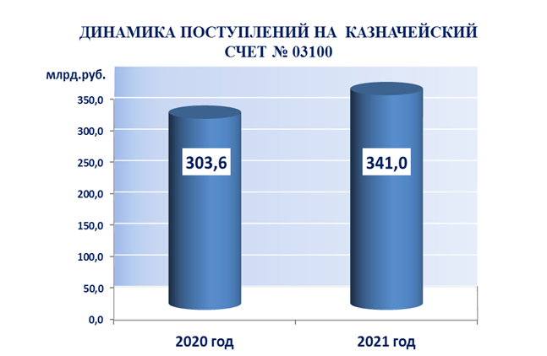

Рост поступлений в доход бюджетов бюджетной системы Российской Федерации связан с такими налогами, как налог на прибыль, налог на добавленную стоимость, налог на доходы физических лиц, доходы от уплаты акцизов, а также страховые взносы (Диаграмма 1.1).
Диаграмма 1.1
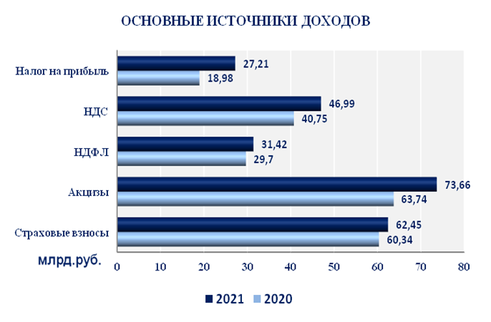
Внедрение системы казначейских платежей и эффективное использование средств единого казначейского счета Федеральным казначейством в соответствии
с положениями Постановления Правительства Российской Федерации от 11.07.2020 № 1020 «О Порядке и случаях зачисления средств, полученных от размещения временно свободных средств единого казначейского счета» позволило дополнительно перечислить в областной бюджет 323,06 млн. руб. (Диаграмма 1.2).

Диаграмма 1.2
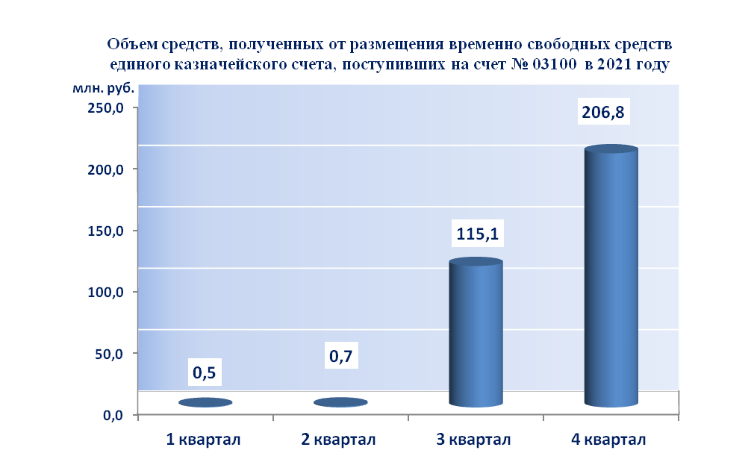

Со счета № 03100 Управления в 2021 году возвращено плательщикам
на основании Заявок на возврат и Уведомлений о межрегиональном зачете, представленных администраторами доходов бюджетов, 17,4 млрд. руб. (5,1 %
от общей суммы поступлений).
Из них, 12, 4 млрд. руб. или 71,5% составили возвраты налога
на добавленную стоимость; 2,8 млрд. руб. (16,2%) – возвраты подоходного налога; 0,6 млрд. руб. (3,7%) – возвраты налога на прибыль. Возврат неиспользованных
по состоянию на 1 января 2021 года остатков межбюджетных трансфертов, предоставленных из федерального бюджета бюджету Ярославской области, имеющих целевое назначение, составил 0,1 млрд. руб. (0,8%) (Диаграмма 2).
Диаграмма 2
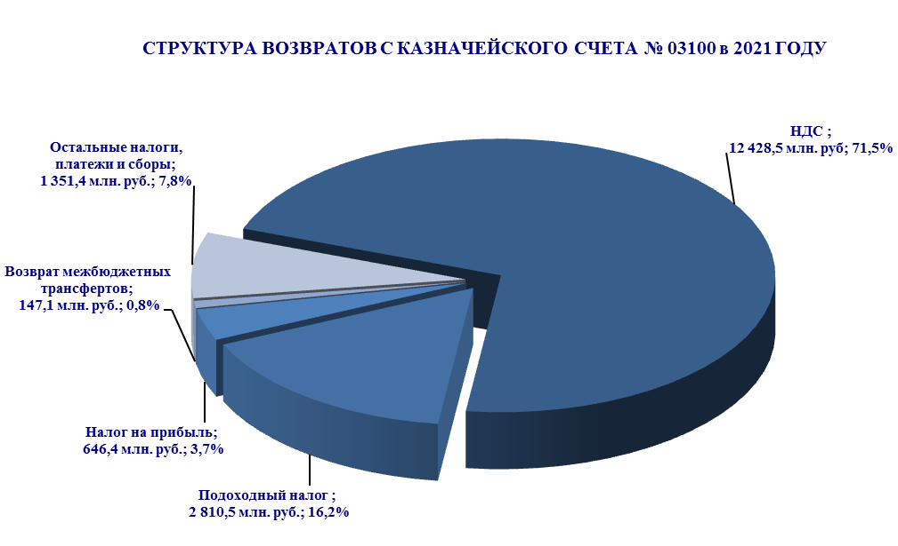

Для осуществления своевременного возврата (возмещения) денежных средств плательщикам, а также зачета, уточнения, перечисления излишне распределенных сумм Управлением за 2021 год с казначейских счетов бюджетов было привлечено 9 744,6 млн. руб., в том числе:
– со счета федерального бюджета – 9 360,5 млн. руб. (96,1%);
– со счетов местных бюджетов – 124,0 млн. руб. (1,3%)
– со счета территориального фонда обязательного медицинского страхования – 60,2 млн. руб. (0,6%);
– со счетов бюджетов государственных внебюджетных фондов –199,9 млн. руб. (2,0%) (Диаграмма 3).
Диаграмма 3
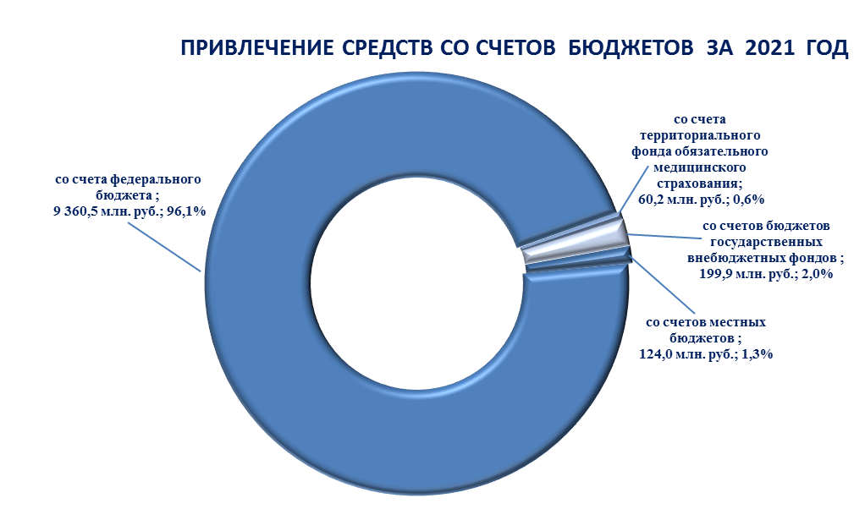
Сумма невыясненных поступлений, зачисляемых в федеральный бюджет, администрирование которых осуществляет Федеральное казначейство (далее –невыясненные поступления), с учетом поступлений минуя счет № 03100 (19,7 млн. руб.), за 2021 год составила 880,1 млн. руб. (в процентном отношении
к общей сумме доходов – 0,3 %), что на 235,5 млн. руб. меньше, чем за 2020 год (Диаграмма 4).
Диаграмма 4
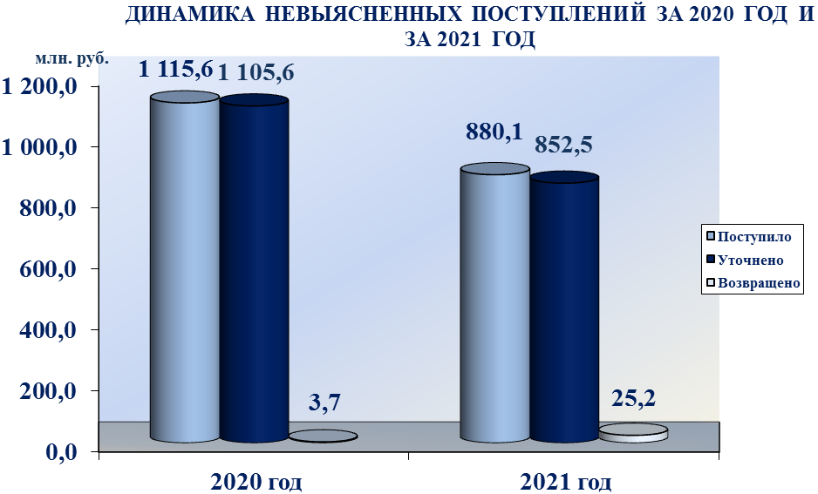
Наибольший объем невыясненных поступлений достиг в феврале месяце 2021 года (Диаграмма 4.1).
Диаграмма 4.1
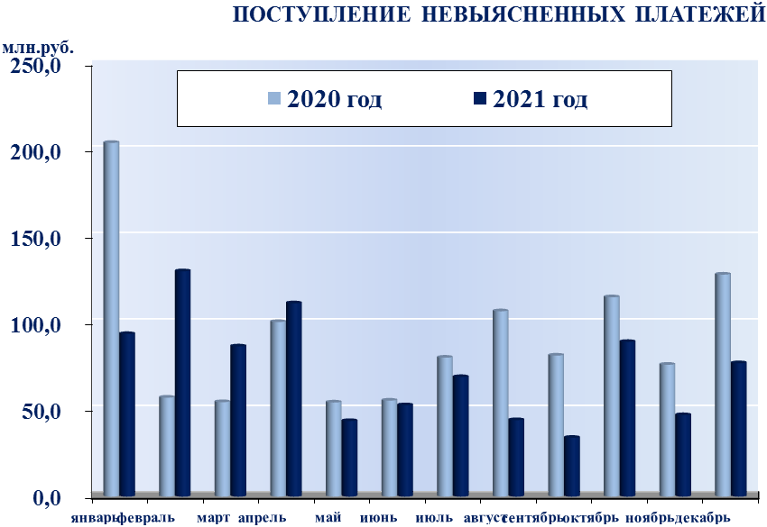

Рост невыясненных поступлений в начале 2021 года был обусловлен переходом с 1 января 2021 года на систему казначейских платежей и в том числе
с перечислением на счет № 03100 платежей, поступивших на казначейский счет
до выяснения принадлежности (в случае указания ошибочного казначейского счета плательщиком) и не уточненных предполагаемыми получателями средств.
Из общей суммы невыясненных поступлений за 2021 год уточнено – 852,5 млн. руб., возвращено – 25,2 млн. руб. в том числе невыясненных поступлений прошлых лет, начиная с 2018 года – 24,4 млн. руб. (Диаграмма 4.2).
Диаграмма 4.2
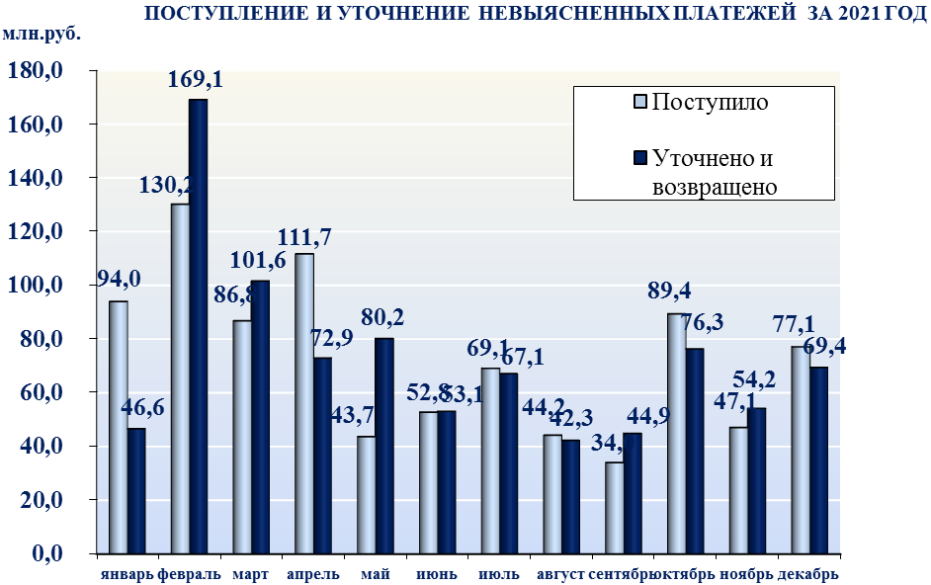

В целях уточнения платежей Управление осуществляло определение предполагаемых администраторов доходов бюджетов и направляло им Запросы
на выяснение принадлежности платежа в установленном Приказом № 66н порядке.
За 2021 год было сформировано и направлено предполагаемым администраторам доходов бюджетов 155 266 Запросов на выяснение принадлежности платежа, в том числе в другие территориальные органы Федерального казначейства – 198 Запросов на выяснение принадлежности платежа.
За 2021 год возвращено (перечислено) невыясненных поступлений плательщику (банку, организации федеральной почтовой связи, платежному агенту, государственному или муниципальному учреждению) 1 238 ошибочно перечисленных платежей на сумму 23 109,9 тыс. руб. В сравнении с 2020 годом – 22 ошибочно перечисленных платежа на сумму 372,5 тыс. руб. (Диаграмма 4.3).
Диаграмма 4.3
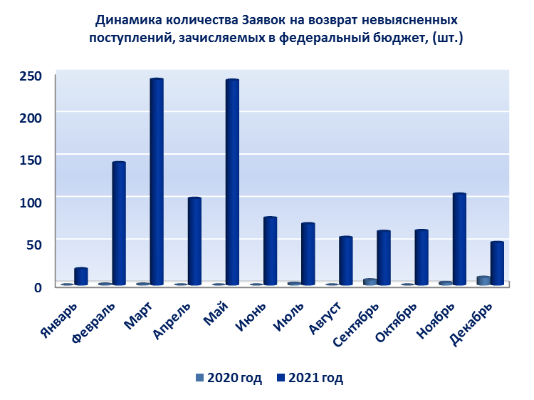
В соответствии с Федеральным законом от 8 декабря 2020 г. № 385-ФЗ
"О федеральном бюджете на 2021 год и плановый период 2022 и 2023 годов" невыясненные поступления, зачисленные до 1 января 2018 года в федеральный бюджет и по которым по состоянию на 1 января 2021 года не осуществлен возврат, зачет, уточнение, в сумме 428,4 тыс. руб. были уточнены Управлением в январе 2021 года на прочие неналоговые доходы.
Остаток невыясненных поступлений прошлых лет (за 2018-2020г.г.)
по состоянию на 01.01.2022 составил 10,3 млн. руб.
Перечисление доходов со счета № 03100 производилось Управлением
на счета 102 бюджетов: в федеральный бюджет; областной бюджет;
4 бюджета государственных внебюджетных фондов; 3 бюджета городских округов; 16 бюджетов муниципальных районов; 77 бюджетов городских и сельских поселений.
По итогам межбюджетного распределения перечислено в бюджеты бюджетной системы Российской Федерации – 323,6 млрд. руб., из них:
– 72,4 млрд. руб. (22,4%) – в федеральный бюджет, что на 8,1 млрд. руб. больше, чем за 2020 год;
– 73,4 млрд. руб. (22,7%) – в бюджет субъекта, что на 10,0 млрд. руб. больше, чем за 20120 год;
– 44,9 млрд. руб. (13,9%) – в местные бюджеты, что на 1,5 млрд. руб. больше, чем за 2020 год;
– 87,8 млрд. руб. (27,1%) – в бюджеты государственных внебюджетных фондов, что на 10,2 млрд. руб. больше, чем за 2020 год;
– 45,1 млрд. руб. (13,9%) – в Межрегиональное операционное управление Федерального казначейства (далее – МОУ ФК) для вторичного распределения (акцизы на нефтепродукты, акцизы на средние дистилляты), что на 9,0 млрд. руб. больше, чем за 2020 год (Диаграмма 5).
Диаграмма 5
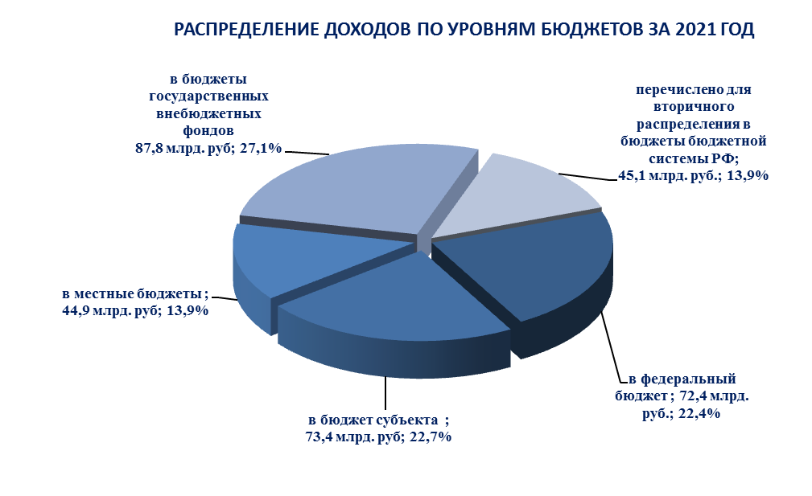
Со счета № 03100 МОУ ФК на счет № 03100 Управления поступило доходов от уплаты акцизов на нефтепродукты и распределено с учетом установленных Законом Ярославской области от 22 декабря 2020 г. № 100-з «Об областном бюджете на 2021 год и на плановый период 2022 и 2023 годов» дифференцированных нормативов отчислений в местные бюджеты 7,0 млрд. руб.
Количество платежных операций по учету поступлений и их распределению, осуществляемых Управлением за 2021 год составило 5 975 978 операции. Среднемесячное количество операций выросло на 10% по отношению к 2020 году
и составило – 498,0 тыс. операций.
Управлением в 2021 году проведено:
– 169 402 Заявки на возврат, Уведомлений о зачете излишне уплаченных (взысканных) сумм налогов и сборов, других поступлений, пеней, штрафов по ним, а также подлежащих возмещению сумм налогов, осуществляемом администраторами доходов бюджета, находящимися на территориях различных субъектов Российской Федерации, представленных администраторами доходов;
– 628 774 Уведомлений об уточнении вида и принадлежности платежа, решений о зачете излишне уплаченных (взысканных) сумм налогов и сборов, пеней, штрафов, а также подлежащих возмещению сумм налогов и сборов; Справок органа Федерального казначейства.
В соответствии с Приказом № 66н, Управление осуществляло проверку обоснованности возвратов доходов из бюджетов бюджетной системы Российской Федерации администраторами доходов бюджетов излишне или ошибочно уплаченных сумм по платежам, порядок возврата которых не установлен федеральными законами, а также обоснованность возврата государственной пошлины, не администрируемой налоговыми органами (далее – платежи, подлежащие проверке обоснованности возврата).
За 2021 год Управлением осуществлена проверка обоснованности возврата 13 308 Заявок на возврат, что на 3 896 Заявок на возврат больше в сравнении
с 2020 годом (Диаграмма 6).
Диаграмма 6
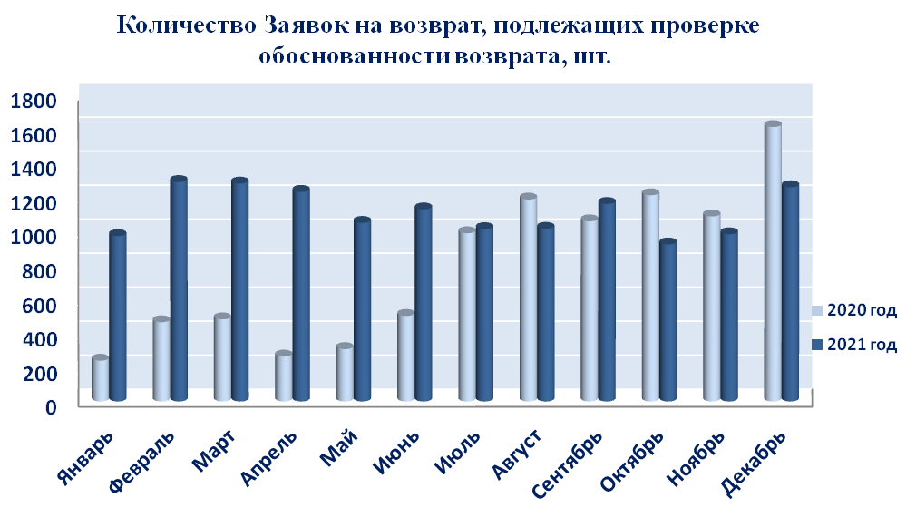
За 2021 год Управлением из 13 308 Заявок на возврат, подлежащих проверке обоснованности возврата, исполнено – 11 178 Заявок на возврат (84%), отклонено 2 130 Заявок на возврат (16%) (Диаграмма 6.1).
Диаграмма 6.1
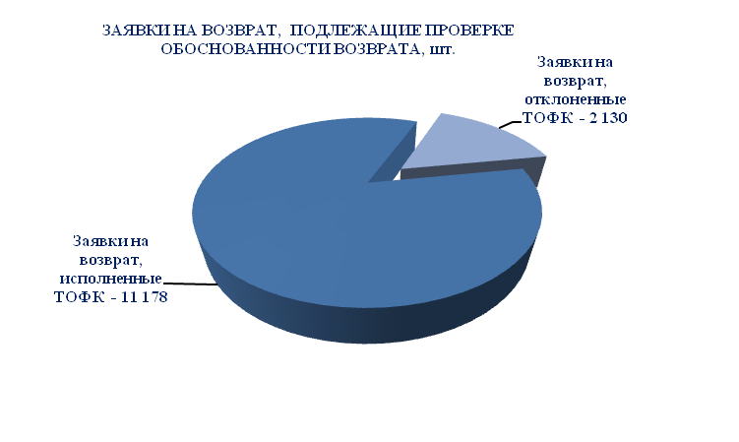
Основная причина отказа в исполнении Заявок на возврат, представленных администраторами доходов бюджетов: оформление Заявок на возврат в нарушение требований законодательства Российской Федерации.
Результаты контроля обоснованности возвратов администраторами доходов бюджетов излишне или ошибочно уплаченных сумм по платежам, порядок возврата которых не установлен Федеральными законами, за 2021 год представлены в таблице 1.

Таблица 1
Мониторинг проверки обоснованности возврата администраторами доходов бюджета излишне или ошибочно уплаченных сумм по платежам, порядок возврата которых не установлен федеральными законами, а также обоснованности возврата государственной пошлины, не администрируемой налоговыми органами

№ п/п | Наименование показателя | Количество (шт.) | Сумма  (в рублях)
1 | 2 | 3 | 4
1. | Всего Заявок на возврат (код формы по КФД 0531803) (далее - Заявка) направленных администратором доходов бюджета (далее - АДБ) по платежам, подлежащим проверке обоснованности возврата (статусы 999 и 888) | 13 308 | 591 255 062,68
1.1. | Заявки, исполненные ТОФК (статус 999) | 11 178 | 360 848 573,47
1.1.1. | Заявки, исполненные на казначейский счет № 3212 "Средства, поступающие во временное распоряжение" структурных подразделений Федеральной службы судебных приставов | 733 | 3 318 164,41
1.1.2. | Заявки, исполненные по возврату государственной пошлины, за исключением государственной пошлины, администрируемой налоговыми органами (далее - госпошлина, не администрируемая налоговыми органами) | 4 919 | 10 836 621,72
1.2. | Заявки, отклоненные ТОФК на основании Запроса на аннулирование Заявки (код формы по КФД 0531807) (статус 888) | 58 | 1 761 350,59
1.3. | Заявки, отклоненные ТОФК по причине непрохождения контроля при проверке обоснованности возврата (статус 888) | 2 072 | 228 645 138,62
1.3.1. | Заявки, отклоненные ТОФК по причине непрохождения контроля при проверке обоснованности возврата (превышение суммы возврата) | 46 | 11 179 125,77
1.3.2. | Заявки, отклоненные ТОФК по причине непрохождения контроля при проверке обоснованности возврата (отсутствие подтверждающих документов) | 198 | 4 144 829,51
1.3.3. | Заявки, отклоненные ТОФК по причине неверного оформления в соответствии с законодательством Российской Федерации (Приказ Минфина России от 13.04.2020 № 66н, Приказ Казначейства России от 14.05.2020 № 21н, Положение Банка России от 06.10.2020 № 735-П и иные НПА) | 1 332 | 200 777 426,49
1.3.4. | Заявки, отклоненные ТОФК по причине не прохождения контроля при проверке обоснованности возврата (по результатам анализа документов, подтверждающих обоснованность возврата) | 496 | 12 543 756,85
1.3.4.1. | Заявки, отклоненные по результатам анализа документов, подтверждающих обоснованность возвратов (оформлены с нарушением требований) | 239 | 9 606 912,12
1.3.4.2. | Заявки, отклоненные по результатам анализа документов, подтверждающих обоснованность возвратов (не подтверждается право на осуществление возврата) | 257 | 2 936 844,73
1.3.5. | Заявки по возврату госпошлины, не администрируемой налоговыми органами, отклоненные ТОФК по причине не прохождения контроля при проверке обоснованности возврата (статус 888) | 347 | 932 240,18
1.4. | Заявки, отклоненные ТОФК по причине блокирования возврата денежных средств в соответствии с Постановлением № 1300 по платежам, подлежащим проверке обоснованности возврата | 0 | 0,00
1.4.1 | Заявки по возврату госпошлины, не администрируемой налоговыми органами, отклоненные ТОФК по причине блокирования возврата денежных средств в соответствии с Постановлением № 1300 | 0 | 0,00
1.5. | Заявки, отклоненные ТОФК по причине блокирования возврата денежных средств в соответствии с Постановлением № 1300 по платежам, не подлежащим проверке обоснованности возврата | 17 | 398 016,84
2. | Заявки, не направленные АДБ повторно, после отклонения ТОФК в приеме документов по причинам, указанным в строках 1.3.1, 1.3.2, 1.3.4 | 142 | 583 795,51
2.1. | По причине уточнения АДБ на другой КБК по которому не осуществляется проверка обоснованности возврата | 0 | 0,00
2.1.1. | Заявка, направленная АДБ с уточненного КБК | 0 | 0,00

2. Новации бюджетного законодательства в части учета и администрирования доходов бюджетов.
Федеральными законами от 01.07.2021 № 244-ФЗ «О внесении изменений
в Бюджетный кодекс Российской Федерации и о приостановлении действия пункта 4 статьи 242.17 Бюджетного кодекса Российской Федерации», от 01.07.2021 № 251-ФЗ «О внесении изменений в Бюджетный кодекс Российской Федерации»:
- Урегулирован механизм возврата неналоговых платежей (по аналогии
с налоговыми и таможенными платежами).
Приказом Минфином России от 27.09.2021 № 137н установлены общие требования возврата излишне уплаченных (взысканных) платежей
в бюджет, вступившими в силу с 08.11.2021.
- Урегулирован механизм уточнения невостребованных платежей
Невыясненные поступления по истечении 3-х лет уточняются на прочие неналоговые доходы бюджета и после этого возврату и уточнению не подлежат.
Приказом Минфина России от 12.10.2021 № 150н «О внесении изменений
в Порядок учета Федеральным казначейством поступлений в бюджетную систему Российской Федерации и их распределения между бюджетами бюджетной системы Российской Федерации, утвержденный приказом Министерства финансов Российской Федерации от 13 апреля 2020 г. № 66н», вступившим в силу
с 26.11.2021:
- Установлен порядок направления органами Федерального казначейства
в Государственную информационную систему о государственных
и муниципальных платежах информации о зачислении денежных средств на казначейские счета, о возврате денежных средств плательщику,
об уточнении вида и принадлежности платежа.
- Установлен порядок отражения органами Федерального казначейства невыясненных поступлений, зачисленных в федеральный бюджет
и по которым не осуществлен возврат (уточнение) по истечении трех лет со дня их зачисления на единый счет федерального бюджета, по коду бюджетной классификации, предусмотренному для учета прочих неналоговых доходов федерального бюджета
- Уточнен порядок возврата невыясненных поступлений, зачисленных
в федеральный бюджет (в соответствии с общими требованиями, установленными Минфином России).
- Внесены изменения в связи с наделением публично-правовых компаний полномочиями главного администратора доходов бюджета.

3. Ведение лицевых счетов администраторов доходов бюджета.
Основой стабильной работы организации учета поступлений
в 2021 году явилось эффективное взаимодействие Управления
с администраторами доходов бюджетов.
За 2021 год Управление осуществляло информационное взаимодействие
с 405 администраторами доходов бюджетов, в том числе:
– с 96 администраторами доходов федерального бюджета;
– с 70 администраторами доходов областного бюджета;
– с 236 администраторами доходов местных бюджетов;
– с 3 администраторами доходов бюджетов государственных внебюджетных фондов.
По состоянию на 01.01.2022 для отражения операций о поступлениям
в бюджеты бюджетной системы Российской Федерации по кодам бюджетной классификации Российской Федерации в бюджет в Управлении открыто
474 лицевых счета администраторов доходов бюджетов.
Из них:
– 97 лицевых счета открыто администраторам доходов федерального бюджета (20,5%);
– 70 – администраторам доходов областного бюджета (14,8%);
– 304 – администраторам доходов местных бюджетов (64,1%);
– 3– администраторам доходов государственных внебюджетных фондов (0,6%) (Диаграмма 7).
Диаграмма 7
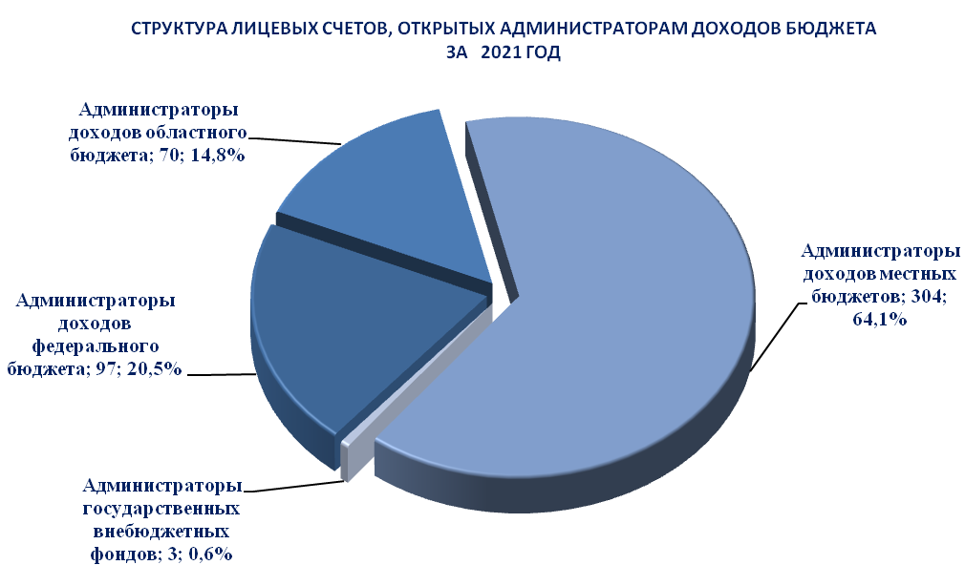
Основная часть поступивших доходов – 258,0 млрд. руб. (75,7 % от общей суммы поступлений) – доходы, администрируемые налоговыми органами. (Диаграмма 8).
Диаграмма 8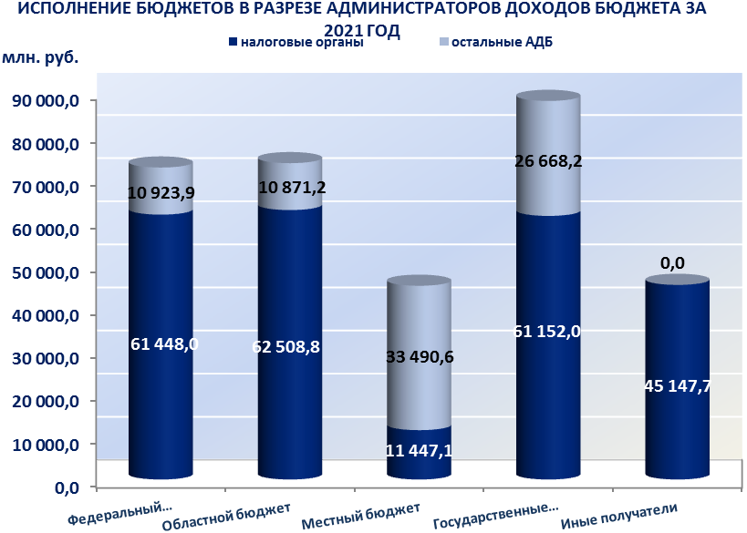

Управлением ежедневно формировалась и представлялась информация администраторам доходов бюджетов о проведенных операциях по учету
и распределению поступлений, установленная Приказом № 66н и приказами Федерального казначейства от 17 октября 2016 г. № 21н "О порядке открытия
и ведения лицевых счетов территориальными органами Федерального казначейства", от 14 мая 2020 г. № 21н "О Порядке казначейского обслуживания ", регламентирующих деятельность органов Федерального казначейства.
Организация информационного взаимодействия с использованием прикладного программного обеспечения «Система управления финансового документооборота» (далее – ППО «СУФД») между Управлением
и администраторами доходов бюджетов осуществлялась в соответствии
с договорами об обмене электронными документами. Информация передавалась
по электронным каналам связи с использованием ППО «СУФД».
4. Взаимодействие участников регионального уровня с Государственной системой о государственных и муниципальных платежах.
Совершенствование учета поступлений и их распределения невозможно
без реформирования системы бюджетных платежей.
Одним из направлений реформирования системы бюджетных платежей является развитие Государственной информационной системы о государственных
и муниципальных платежах (далее – ГИС ГМП).
В соответствии со статьей 21.3 Федерального закона от 27 июля 2010 г. № 210–ФЗ «Об организации предоставления государственных и муниципальных услуг» Федеральное казначейство осуществляет функции по созданию, ведению, развитию и обслуживанию ГИС ГМП, являясь оператором ГИС ГМП, функционирующей с 1 января 2013 года.
ГИС ГМП обеспечивает упрощение процедуры и сокращение сроков оказания государственных и муниципальных услуг, возможность их предоставления
в электронном виде, доступность для граждан информации об их обязательствах перед государством по принципу «одного окна», а так же своевременную оплату обязательств, исключающую формирование задолженности (начисление пени, штрафов) и передачу в исполнительное производство.
На территориальные органы Федерального казначейства возложены функции регистрации участников в информационной системе ГИС ГМП.
По состоянию на 1 января 2022 года в Ярославской области зарегистрировано 316 участников ГИС ГМП регионального уровня (Диаграмма 9).
Диаграмма 9
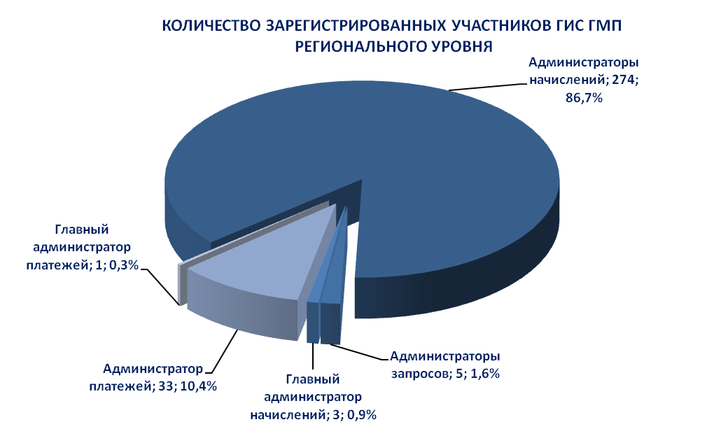
В целях обеспечения полноты данных, передаваемых участниками
в ГИС ГМП, утверждена методика расчета рейтинга субъектов Российской Федерации, отражающая взаимодействие с ГИС ГМП государственных органов исполнительной власти субъектов Российской Федерации, органов местного самоуправления, государственных и муниципальных казенных учреждений (Протокол заседания подкомиссии по использованию информационных технологий при предоставлении государственных и муниципальных услуг Правительственной комиссии по использованию информационных технологий для улучшения качества жизни и условий ведения предпринимательской деятельности от 20 декабря 2017 г. № 593пр) (далее – Рейтинг субъектов Российской Федерации).
В Рейтинге субъектов Российской Федерации, представленном Федеральным казначейством по состоянию на 1 января 2022 года, Ярославская область занимает 21 место из 85 субъектов Российской Федерации.
Оценочный показатель для Ярославской области составил 86,76% (Таблица 2).
Таблица 2
Рейтинг взаимодействия субъектов Российской Федерации с ГИС ГМП
№ | Субъект РФ | Рейтинг Январь - Декабрь 2021 года, %
1 | Московская область | 98,22%
2 | Смоленская область | 97,88%
3 | Магаданская область | 97,32%
4 | Ленинградская область | 96,87%
5 | Саратовская область | 96,76%
… | … | …
21 | Ярославская область | 86,76%
Целевым значением является обеспечение предоставления участниками более 70% извещений о начислении в ГИС ГМП. Ярославская область находится
в зеленой зоне.
Динамика изменения показателей Ярославской области в Рейтинге субъектов Российской Федерации за 2021 год положительная (Диаграмма 10).
Диаграмма 10
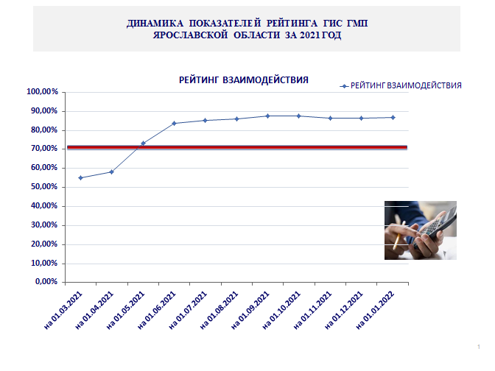
3. Итоги деятельности отдела расходов УФК по Ярославской области в 2021 году. Основные направления деятельности в 2022 году.

1. Казначейское обслуживание исполнения федерального бюджета и учет операций со средствами неучастников бюджетного процесса
1.1.Доведение бюджетных данных.
В 2021 году из Межрегионального операционного управления Федерального казначейства и Управлений Федерального казначейства по субъектам Российской Федерации поступило 2 997 расходное расписание, в 2020 году -2 988 расходных расписаний), в том числе:
- из Межрегионального операционного управления Федерального казначейства в 2021 году - 2 242 расходных расписаний, что на 1,3 % больше, чем в 2020 году (2 213 расходных расписаний);
- из Управлений Федерального казначейства по субъектам Российской Федерации - 755 расходное расписание, что на 9,7 % меньше, чем в 2020 году (775 расходных расписания).
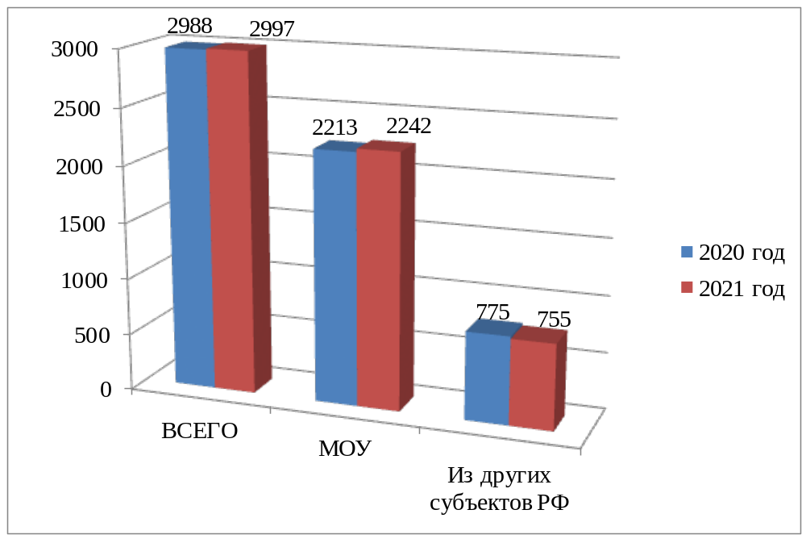
Поступление расходных расписаний из Межрегионального операционного управления Федерального казначейства и из других субъектов Российской Федерации в 2020 – 2021 гг., шт.

Распорядителями средств федерального бюджета в 2021 году представлено 6 081 расходных расписаний на распределение лимитов бюджетных обязательств по подведомственным структурам, что на 1.9% меньше, чем за 2020 год (6 136 расходных расписаний).
Из поступивших от главных распорядителей бюджетных средств (распорядителей бюджетных средств) расходных расписаний в 2021 году не принято к исполнению (аннулировано) 74 расходных расписаний по причинам:
- превышения отзываемых сумм лимитов бюджетных обязательств в разрезе отдельных кодов бюджетной классификации над суммами остатков лимитов, отраженных на лицевых счетах получателей
- неправильного оформления расходных расписаний.
В целях повышения эффективности использования ресурсов ЕКС Федеральное казначейство с 2016 год внедрен механизм доведения и контроля предельных объемов оплаты денежных обязательств, который является инструментом, позволяющим минимизировать риски кассового разрыва на ЕКС в условиях неравномерности поступлений в федеральный бюджет в соответствующий период времени, вследствие сложной макроэкономической ситуации в Российской Федерации.
Как и в прошлом году, период действия ПОФР – 1 квартал. По истечении периода действия ПОФР аннулируются органами федерального казначейства.
В рамках реализации положений постановления Правительства Российской Федерации от 09.12.2017 г. № 1496 «О мерах по реализации исполнения федерального бюджета» в 2021 году было сформировано 11 расходных расписаний на отзыв лимитов бюджетных обязательств на общую сумму 6,60 млн. руб., для сравнения в 2020 году было также сформировано 11 расходных расписаний на сумму 70,36 млн. руб. (снижение в 10,6 раза).
В соответствии с расходными расписаниями главных распорядителей (распорядителей) средств федерального бюджета в 2021 году доведено на лицевые счета распорядителей и получателей средств федерального бюджета, обслуживаемых в Управлении, лимитов бюджетных обязательств и бюджетных ассигнований в сумме 39 816,99 млн. рублей, что на 8,5% больше, чем в 2020 году (36 690,45 млн. рублей)
Наибольший удельный вес в общей сумме, доведенных в 2021 году лимитов бюджетных обязательств составили расходы на:
- национальную безопасность и правоохранительную деятельность – 26,4%
- социальная политика - 18,3%
- зравоохранение-16,3
- национальная экономика – 8,8%
- общегосударственные вопросы – 8,7%
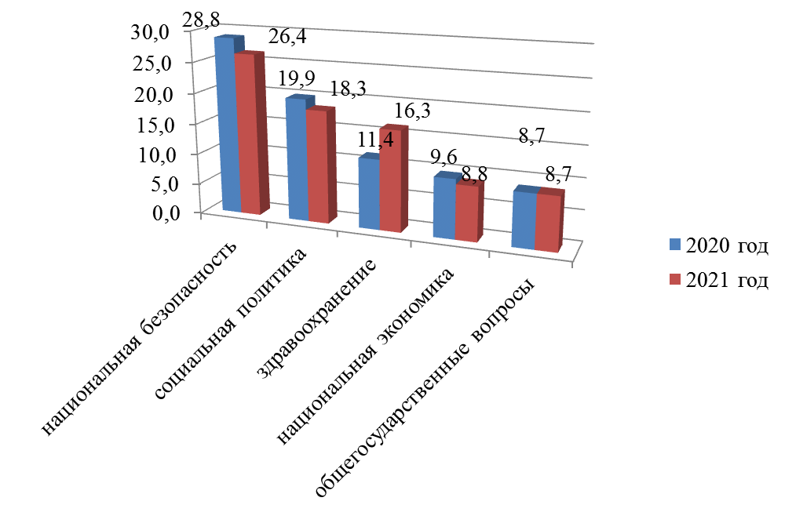Удельный вес лимитов бюджетных обязательств доведенных до ПБС в 2021 и 2020 годах по разделам функциональной классификации от общего объема

1.2. Санкционирование оплаты денежных обязательств получателей средств федерального бюджета.
Данные о количестве лицевых счетов, открытых участникам бюджетного процесса федерального уровня в УФК
Наименование показателя | На 01.01.2022 (шт.)
Общее количество открытых в органах Федерального казначейства лицевых счетов участников бюджетного процесса федерального уровня, | 231
из них:
Лицевых счетов главных распорядителей (распорядителей) бюджетных средств (01) | 6
Лицевых счетов получателей бюджетных средств (03) | 83
Лицевых счетов для учета операций со средствами, поступающими во временное распоряжение получателей бюджетных средств (05) | 96
Лицевых счетов администраторов источников внутреннего финансирования дефицита бюджета (08) | 1
Лицевых счетов для учета операций по переданным полномочиям получателя бюджетных средств (14) | 45

В соответствии со статьями 219 и 219.2 Бюджетного кодекса Российской Федерации Управление в 2021 году осуществляло санкционирование оплаты денежных обязательств получателей средств федерального бюджета в порядке, предусмотренном Приказ Минфина России от 30.10.2020 г. № 257н «Об утверждении Порядка санкционирования оплаты денежных обязательств получателей средств федерального бюджета и оплаты денежных обязательств, подлежащих исполнению за счет бюджетных ассигнований по источникам финансирования дефицита федерального бюджета».
В 2021 году получателями средств федерального бюджета представлено 164,5 тыс. платежных документов, что на 2,5% меньше, чем в 2020 году (168,8 тыс. платежных документов), из которых:
- принято к исполнению 148,3 тыс. платежных документов, что составляет 90,3 % от количества поступивших платежных документов;
- возвращено без исполнения 16,2 тыс. платежных документов, что составляет 9,7 % от количества поступивших платежных документов (в прошлом году 11,7 %).
Основными причинами возврата платежных документов в 2021 году являлись:
- запросы на аннулирование заявок, оформленные клиентами;
- несоответствие указанных в Заявках реквизитов документов-оснований и документов подтверждающих возникновение денежных обязательств представленным документам;
- превышение суммы кассового расхода над суммой неисполненного остатка по бюджетному обязательству и суммы денежных обязательств;
- несоответствие наименования, ИНН, КПП получателя денежных средств, указанных в Заявках информации по бюджетному обязательству.
Объем произведенных кассовых выплат с лицевых счетов получателей средств федерального бюджета, открытых в Управлении, за 2021 год составил 39 210,81 млн. рублей, что составляет 98,4 % от лимитов бюджетных обязательств, отраженных на лицевых счетах получателей средств федерального бюджета по состоянию на 01.01.2022 год (объем лимитов бюджетных обязательств и бюджетных ассигнований –39 816,99 млн. рублей). В сравнении с 2021 годом процент использования лимитов бюджетных обязательств снизился на 0,2% (98,6% - в 2020 году объем лимитов бюджетных обязательств и бюджетных ассигнований -36 690,45, объем кассовых расходов- 36 196,54).
Сумма неиспользованного остатка лимитов бюджетных обязательств 2021 года составила 606,17 млн. руб., в сравнении с суммой неиспользованного лимитов бюджетных обязательств 2020 года - 493,88 млн. руб.), увеличение составило 112,29 млн. рублей.
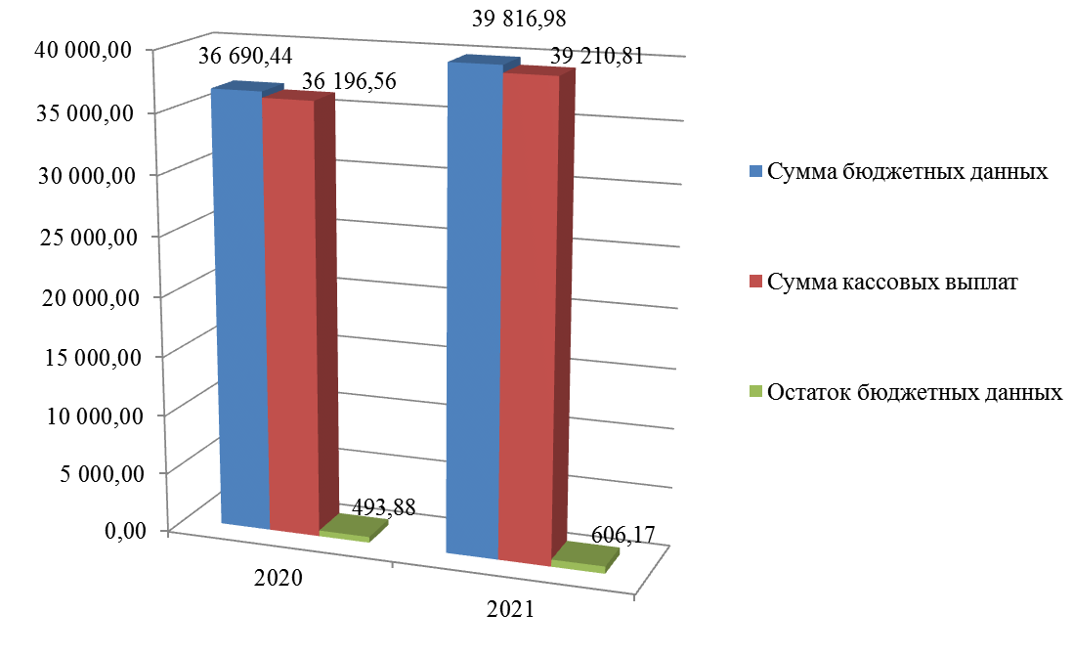 Неиспользованный остаток лимитов бюджетных обязательств в 2020 году в сравнении с 2021 годом млн. руб.

Наибольший остаток неиспользованных лимитов бюджетных обязательств в 2021 году составил:
- по виду расходов 500 «Межбюджетные трансферты» по причине неполного освоения выделенных из федерального бюджета субсидий, субвенций и иных межбюджетных трансфертов бюджету субъекта Российской Федерации, имеющих целевое значение — 581,93 млн. рублей, что составляет 96 % от общей суммы остатка, в 2020 году сумма остатка по виду расходов 500 составляла -336,82 млн. рублей, что составляло 68,2 % от общей суммы остатка.
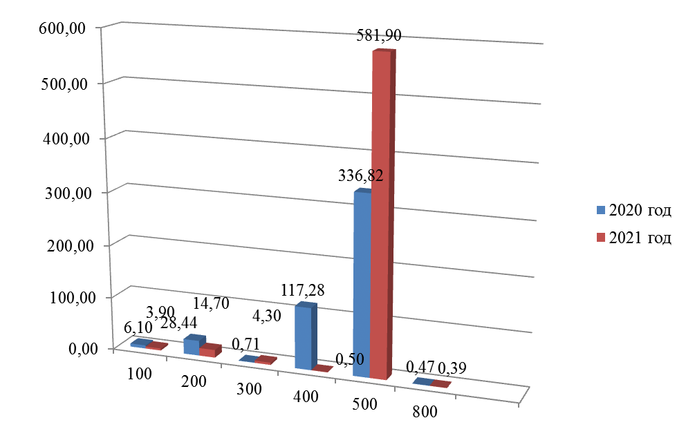
Неиспользованный остаток лимитов бюджетных обязательств в 2020-2021 гг. по видам расходов
млн. руб.
1.3. Межбюджетные трансферты.
В целях реализации статьи 10 Федерального закона от 08.12.2020 № 385-ФЗ "О федеральном бюджете на 2021 год и на плановый период 2022 и 2023 годов" Управлением в 2021 году продолжило работу по осуществлению полномочий получателя средств федерального бюджета по перечислению в бюджеты субъектов Российской Федерации из федерального бюджета субсидий, субвенций и иных межбюджетных трансфертов, имеющих целевое назначение в соответствии с приказом Федерального казначейства от 18.06.2012 № 238 «Об организации работы территориальных органов Федерального казначейства по осуществлению полномочий получателя средств федерального бюджета по перечислению в бюджеты субъектов Российской Федерации из федерального бюджета субсидий, субвенций и иных межбюджетных трансфертов, имеющих целевое назначение».
На основании доведенных приказов главных распорядителей в лице федеральных органов исполнительной власти в Управление открыто 35 лицевых счета с кодом «14», в том числе:
- Федеральному агентству водных ресурсов;
- Министерству природных ресурсов и экологии Российской Федерации
- Федеральному агентству лесного хозяйства;
- Министерству культуры Российской Федерации;
- Министерству здравоохранения Российской Федерации;
- Министерству строительства и жилищно-коммунального хозяйства Российской Федерации;
- Федеральной службе по надзору в сфере образования и науки
- Министерство просвещения Российской Федерации;
- Министерству сельского хозяйства Российской Федерации;
- Федеральному агентству по делам молодежи;
- Министерству финансов Российской Федерации;
- Федеральному дорожному агентству;
- Министерству экономического развития Российской Федерации;
- Министерству труда и социальной защиты Российской Федерации;
- Федеральной службе по труду и занятости;
- Федеральной службе государственной статистики;
- Федеральному агентству по туризму
- Министерству Российской Федерации по делам гражданской обороны, чрезвычайным ситуациям и ликвидации;
- Министерству обороны Российской Федерации;
- Министерству внутренних дел Российской Федерации;
- Федеральному агентству по делам национальностей;
- Федеральному медико-биологическому агентству;
- Судебному департаменту при Верховном суде Российской Федерации;
- Министерству спорта Российской Федерации.
В целях обеспечения исполнения положений Приказа Минфина России от 30.07.2020 № 153н «О Порядке ведения реестра соглашений (договоров) о предоставлении субсидий, бюджетных инвестиций, межбюджетных трансфертов» Управление обеспечило внесение записей в реестр соглашений и постановку на учет бюджетных обязательств, возникших из Соглашений и нормативных правовых актов о предоставлении межбюджетных трансфертов.
Объем доведенных лимитов бюджетных обязательств по перечислению в бюджет Ярославской области из федерального бюджета субсидий, субвенций и иных межбюджетных трансфертов, имеющих целевое назначение, в 2021 году составил 15 738,3 млн. рублей, что на 13,6% меньше, чем в 2020 году (18 211,9 млн. рублей). Кассовые выплаты в 2021 году составили 15 156,4 (в 2020 году - 17 875,1 млн. рублей), сумма неиспользованных лимитов бюджетных обязательств по состоянию на 01.01.2022 –581,9 млн. руб., что составляет 1,6 % от объема доведенных лимитов бюджетных обязательств. В 2020 году сумма неиспользованных лимитов бюджетных обязательств по состоянию на 01.01.2021 – 336,8 млн. руб., что составляла 0,9 % от объема доведенных лимитов бюджетных обязательств 2021 года. Остаток неиспользованных лимитов бюджетных обязательств, имеющих целевое назначение, увеличился в 2021 г. в сравнении с 2020 годом на 72,8%.
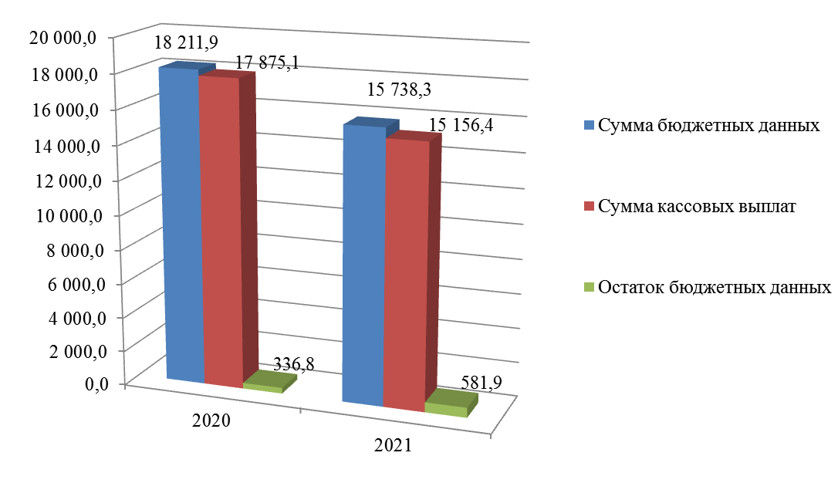
Неиспользованный остаток лимитов бюджетных обязательств по перечислению в бюджет Ярославской области из федерального бюджета субсидий, субвенций и иных межбюджетных трансфертов, имеющих целевое назначение в 2020 году в сравнении с 2021 годом, млн. руб.

1.4. Операции со средствами неучастников бюджетного процесса.
В соответствии с положениями статьи 30 Федерального закона
№ 83- ФЗ в Управлении по состоянию на 1 января 2022 года открыто 113 лицевых счета, из них:
20 - лицевой счет бюджетного учреждения - 57
21 - отдельный лицевой счет бюджетного учреждения - 51
22 - лицевой счет бюджетного учреждения для учета операций со средствами ОМС -3
30- лицевой счет автономного бюджетного учреждения -1
31- отдельный лицевой счет автономного бюджетного учреждения- 1
В 2020 году на лицевые счета бюджетных учреждений с признаком 20 поступило доходов (с учетом остатка средств на 01.01.2021) в сумме 7 345,62 млн. рублей. Кассовые выплаты по данным лицевым счетам составили 6 717,3 млн. рублей. Остаток денежных средств на лицевых счетах бюджетных учреждений по состоянию на 01.01.2022 –628,32 млн. рублей.
На отдельные лицевые счета бюджетных учреждений с признаком 21, источником финансового обеспечения которых являются субсидии, полученные в соответствии с абзацем вторым пункта 1 статьи 78.1 Бюджетного кодекса Российской Федерации (далее – целевые субсидии), в 2021 году поступило целевых субсидий в сумме 1 461,88 млн. рублей на следующие цели:
- Субсидии в целях выплаты стипендий обучающимся (студентам, интернам, ординаторам, курсантам, адъюнктам, аспирантам и докторантам), а также осуществления выплат воспитанникам воинских частей;
- Субсидии в целях выплаты студентам, аспирантам и докторантам стипендии Президента Российской Федерации и специальных государственных стипендий Правительства Российской Федерации (Стипендиальное обеспечение обучающихся в Учреждениях);
- Субсидии в целях приобретения объектов особо ценного движимого имущества в части оборудования (приобретение основных средств, за исключением объектов недвижимости);
- Субсидии в целях осуществления мероприятий по капитальному ремонту объектов недвижимого имущества;
- Иные субсидии в целях содержания имущества;
- Субсидии в целях осуществления мероприятий по оформлению прав на объекты недвижимого имущества;
- Субсидии в целях проведения работ по предотвращению чрезвычайных ситуаций, связанных со стихийными бедствиями или природными явлениями (в том числе на проведение противопаводковых мероприятий)
- Субсидии в целях реализации мероприятий по борьбе с эпидемиями;
- Субсидии в целях оказания федеральным государственным учреждениям дополнительной государственной поддержки, в том числе для реализации программ развития федеральных государственных учреждений, кадрового потенциала и материально-технической базы;
- Субсидии в целях реализации нормативных правовых актов Президента Российской Федерации и Правительства Российской Федерации
и иные.
Общий объем субсидий на иные цели в 2021 с учетом входящего остатка на 01.01.2021 (305,0 млн. руб.) составил 1 539,1 млн. руб.
Управление осуществляло санкционирование оплаты денежных обязательств за счет средств целевых субсидий в соответствии с Приказом Минфина России от 13.12.2017 № 226н "Об утверждении Порядка санкционирования расходов федеральных бюджетных учреждений и федеральных автономных учреждений, лицевые счета которым открыты в территориальных органах Федерального казначейства, источником финансового обеспечения которых являются субсидии, полученные в соответствии с абзацем вторым пункта 1 статьи 78.1 и статьей 78.2 Бюджетного кодекса Российской Федерации".
Кассовые выплаты за счет средств целевых субсидий за 2021 год составили 1 461,9 млн. рублей. Остаток неиспользованных субсидий по состоянию на 01.01.2022 -77,2 млн. рублей, снижение остатка неиспользованных субсидий по состоянию на 01.01.2021 в 4 раза (305,0 млн. рублей на 01.01.2021 г.).

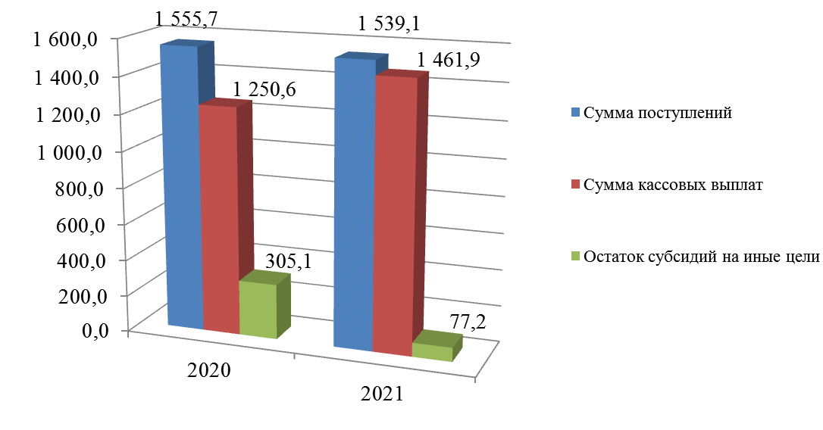
Сумма неиспользованного остатка субсидий на иные цели в 2020 году в сравнении с 2021 годом, млн. руб.
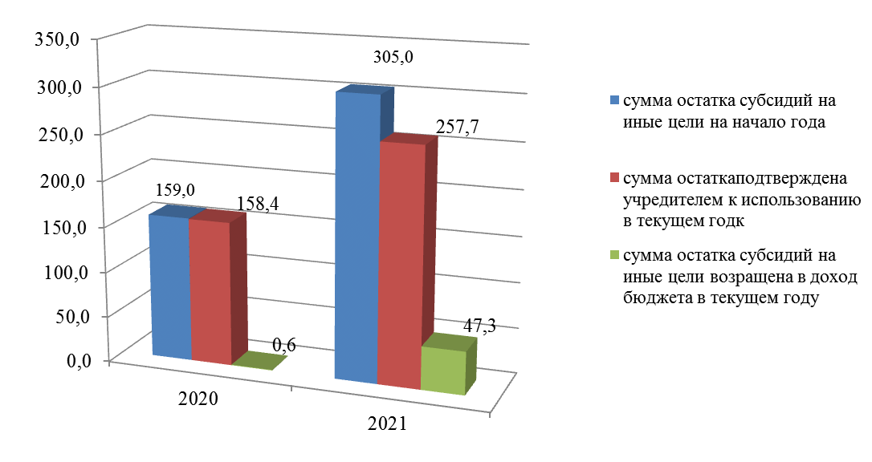

Сведения о неиспользованном остатке субсидий на иные цели в 2020 году в сравнении с 2019 годом
млн. руб.

Анализ использования остатка субсидий на иные цели в 2021 году показал, что остаток в сумме 257,7 млн. руб. подтвержден учредителем к использованию в 2020 году и составляет 84,5 % .
В 2021 году федеральными бюджетными учреждениями представлено 95,5 (в 2020 году 85,3) тыс. платежных документов для проведения расходных операций, из которых:
- принято к исполнению 92,0 (в 2020 году 82,9) тыс. платежных документов или 96,4% от количества поступивших платежных документов (в 2021 году 97,2%);
-возвращено без исполнения 3,5 (в 2020 году 2,4) тыс. платежных документов или 3,6 % от количества поступивших платежных документов (в 2021 году 2,8%).
Основной причиной возврата платежных документов в 2021 году являлось:
• запросы на аннулирование заявок, оформленные клиентами;
• допустимый остаток на лицевом счете клиента меньше запрошенной суммы;
• не найден ни один актуальный документ "Сведения об операциях с целевыми субсидиями" с КБК, кодом субсидии и кодом ФАИП, указанными в атрибутах отправителя.

1.5. Учет бюджетных и денежных обязательств получателей средств федерального бюджета.
В соответствии с положениями приказа Минфина России от 30.10.2020 № 258н «Об утверждении Порядка учета бюджетных и денежных обязательств получателей средств федерального бюджета территориальными органами Федерального казначейства» (далее - Порядок № 258н) в 2021 году Управление осуществляло учет бюджетных и денежных обязательств получателей средств федерального бюджета на основании:
- документа «Сведения о бюджетном обязательстве» по государственным контрактам, договорам на поставку товаров, выполнение работ, оказание услуг для государственных нужд, соглашениям (нормативным правовым актам) о предоставление субсидий юридическим лицам, соглашениям на предоставление субсидий, субвенций и иных межбюджетных трансфертов, имеющих целевое направление и т.д.
- документа «Сведения о денежном обязательстве»
- принятых к исполнению Управлением документов для оплаты денежных обязательств по бюджетным обязательствам, возникающим в соответствии с законом, иным нормативным правовым актом (в том числе по публичным нормативным обязательствам), с договором, оформление в письменной форме по которому законодательством Российской Федерации не требуется, а также в соответствии с договорами на оказание услуг, выполнение работ, заключенным получателем средств федерального бюджета с физическим лицом, не являющимся индивидуальным предпринимателем;
По состоянию на 1 января 2022 года Управлением было принято на учет 53 077 бюджетных обязательств, из них:
- на основании Сведений о бюджетном обязательстве - 8 886 шт.;
- на основании документов для оплаты денежных обязательств – 43 947 шт.
- на основании исполнительных документов и РНО-244 шт.
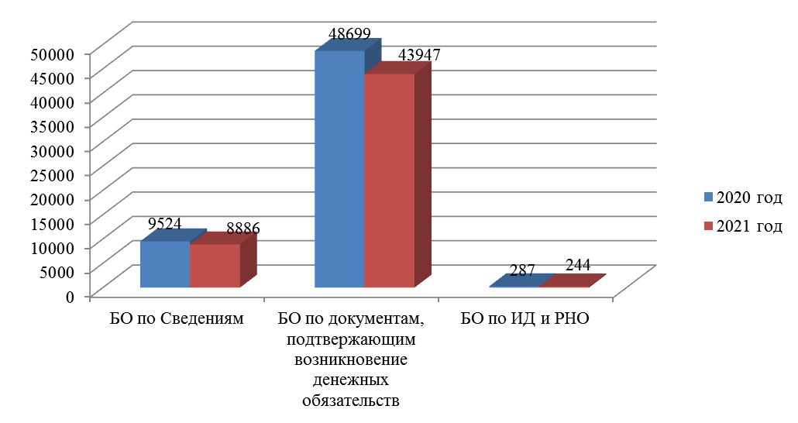
На слайде представлена динамика принятых на учет бюджетных обязательств в разрезе 2020 - 2021 годов.
Как видно из слайда, количество принятых в 2021 году на учет бюджетных обязательств уменьшилось по сравнению с 2020 годом (2020 -58 510) на 9,7 % . Поставлено бюджетных обязательств в 2020 году на общую сумму 39 219,49 млн. рублей.
Основными причинами отказа в постановке на учет Сведений в 2021 году являются:
- несоответствие информации, содержащейся в Сведениях, документу-основанию (государственному контракту (договору));
- несоответствие информации, содержащейся в Сведениях, сведениям о государственном контракте, размещенным в реестре контрактов;

- иные причины (предмет бюджетного обязательства, указанный в Сведениях, не соответствовал коду классификации расходов федерального бюджета и т.д.).

В исполнение пункта 17 Приказа № 258н по результатам постановки на учет Сведений о бюджетных обязательствах получателям средств федерального бюджета и вышестоящим главным распорядителям (распорядителя) Управлением в 2021 году было направлено 1 725 Уведомление о превышении бюджетным обязательством неиспользованных доведенных бюджетных данных (код формы по ОКУД 0506111) (далее – Уведомление).
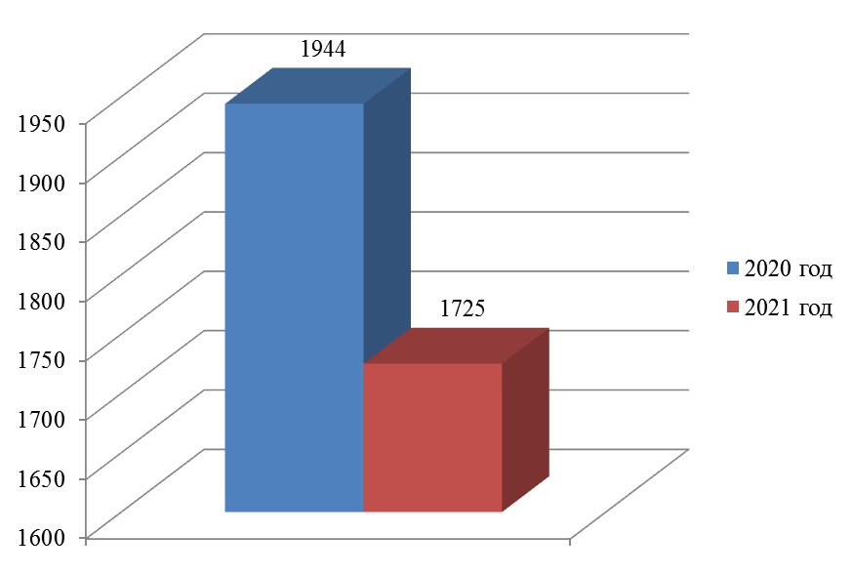
Количество сформированных Уведомлений о превышении бюджетным обязательством неиспользованных доведенных бюджетных данных за 2020 в сравнении с 2021 годом, шт.

Анализ сформированных Уведомлений показал, что по сравнению с 2020 годом количество направленных в 2021 году Уведомлений сократился на 11,3 % (в 2020 г.- 1944) Основными причинами формирования Уведомлений в 2021 году являлись:
  - принятие бюджетных обязательств по исполнительным документам и решениям налоговых органов;
  - превышение бюджетным обязательством неиспользованных доведенных бюджетных данных.
  - перерегистрация неиспользованного остатка бюджетных обязательств прошлых лет с аналитическим кодом.
Согласно данным по состоянию на 01.01.2022 год получателями средств федерального бюджета были приняты на учет обязательства на общую сумму – 39 891,9 млн. рублей, из них исполнено в текущем финансовом году – 39 210,8 млн. рублей или 98,3%, неисполненная часть бюджетных обязательств текущего года составила 681,1 млн. рублей или 0,1%.
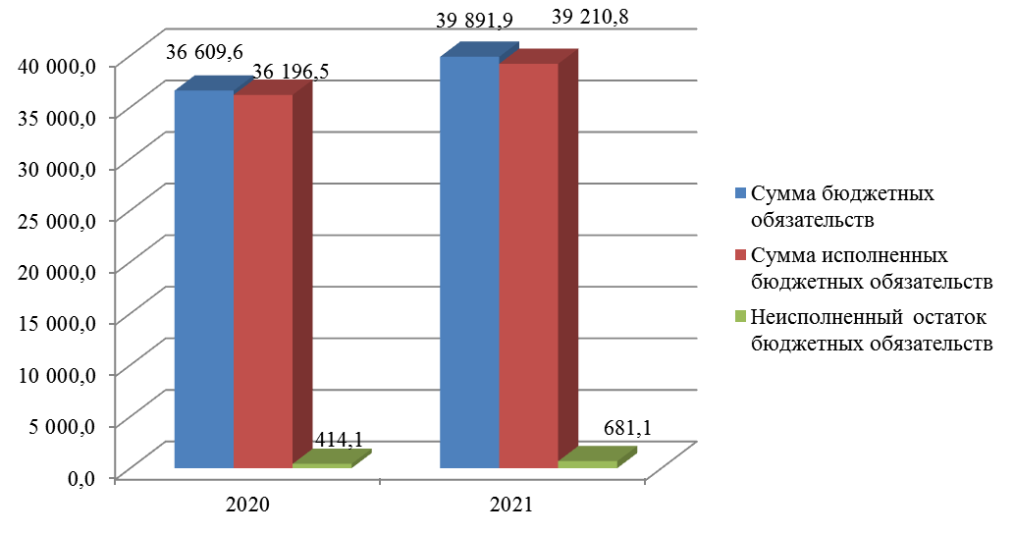
Сумма неисполненного остатка бюджетных обязательств за 2020 год в сравнении с 2021 годом
млн. руб.
Анализ неиспользованной части бюджетных обязательств 2021 года в сравнении с остатком бюджетных обязательств 2020 года (414,1 млн. руб.) показал рост неиспользованной части бюджетных на сумму 267 млн. руб.
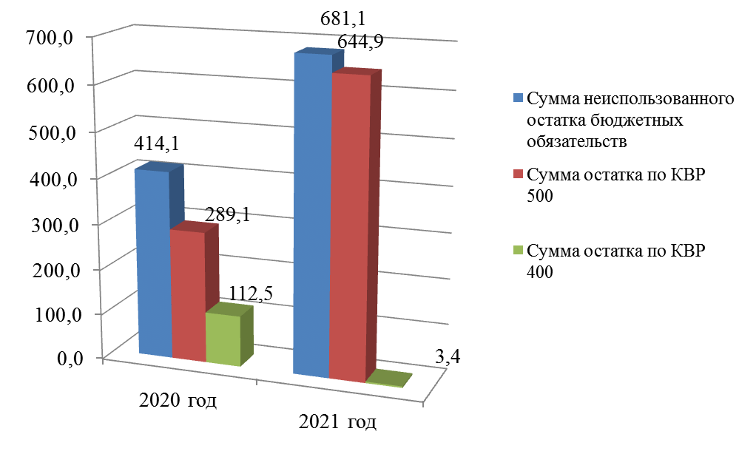Структура неиспользованного остатка бюджетных обязательств в 2020 году в сравнении с 2021 годом млн. руб.

Анализ поставленных на учет денежных обязательств в 2021 г. показал:
- поставлено на учет денежных обязательств на основании представленных клиентами Сведений о денежном обязательстве –6 587 шт., что больше показателя 2020 года в 3 раза (2020 год-2 233 шт.)
- поставлено на учет денежных обязательств на основании платежных документов – 143 407 шт., что составляет 95,6 % от общего количества денежных обязательств. В 2020 году процентное соотношение составляло 98,5 %.
Количество поставленных на учет денежных обязательств на основании представленных клиентами Сведений по сравнению с предыдущим годом увеличилось в связи с тем, что в 2021 году все получатели средств федерального бюджета как заказчики подключены к функционалу формирования Сведений в единой информационной системе в сфере закупок (далее – ЕИС) с последующей передачей их в государственную интегрированную информационную систему управления общественными финансами «Электронный бюджет» (далее – ГИИС ЭБ) для целей санкционирования и учета в централизованной бухгалтерии.
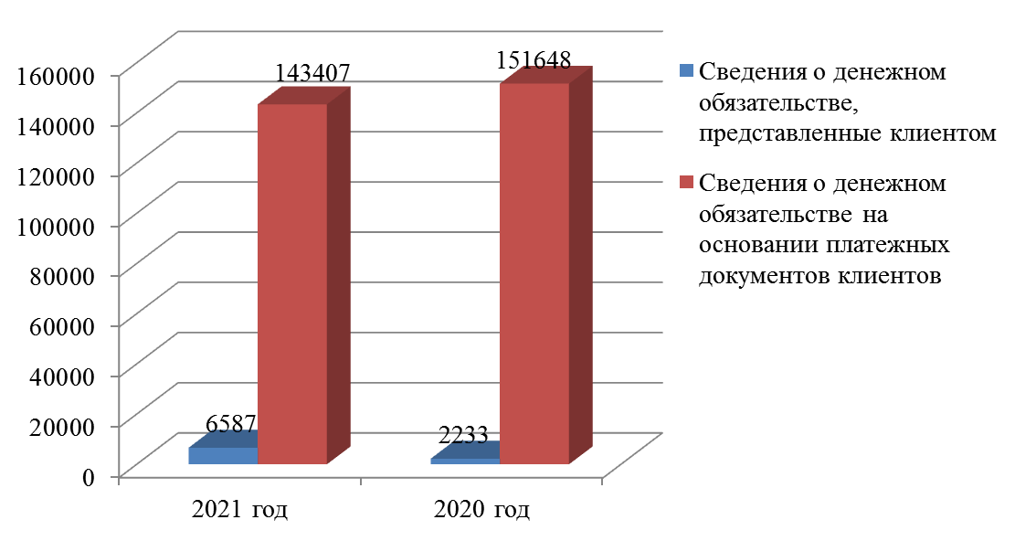

Динамика принятых на учет денежных обязательств за 2020 г. в сравнении с 2021 годом
шт.

1.6. Операции со средствами, поступающими во временное распоряжение, и средствами на осуществление оперативно – розыскных мероприятий федеральных учреждений

Операции по учету средств, поступающих во временное распоряжение на лицевых счетах с кодом «05», Управлением в 2021 году осуществлялись в Автоматизированной системе Федерального казначейства (далее - АС ФК).
В 2021 году на лицевые счета по учету средств, находящихся во временном распоряжении зачислялись следующие источники:
- Денежные средства, изъятые в порядке исполнения исполнительного производства судебными приставами;
- средства, полученные от реализации имущества должников, изъятого судебными приставами – исполнителями, взысканный исполнительский сбор;
- средства, заработанные осужденными, поступившие по почтовым и телеграфным переводам, изъятые из писем, посылок, бандеролей по акту и добровольно сданные для хранения подозреваемыми или обвиняемыми при поступлении в следственный изолятор;
- средства, внесенные в качестве обеспечения заявки на участие в конкурсе в соответствии со статьёй 44 Федерального закона от 05.04.2013г. № 44-ФЗ «О контрактной системе в сфере закупок товаров, работ, услуг для обеспечения государственных и муниципальных нужд».
Всего за 2021 год поступило средств 5 393,45 млн. рублей, что на 20,7% больше, чем в 2020 году (2020 - 4 469,79 млн. руб.) Проведено кассовых выплат на сумму 5 077,42 млн. рублей, что на 13,7% больше, чем в 2020 году (2020- 4 466,95 млн. руб.).
В целях предотвращения осуществления сомнительных операций через лицевые счета по учету средств во временном распоряжении и выявлению схем обналичивания денежных средств через систему закупок (торгов) путем возврата денежных средств, поступивших от юридических лиц в качестве обеспечения участия в закупке, торгах за счет третьих лиц, на счета указанных третьих лиц или на счета физических лиц, а также во исполнение письма Федерального казначейства № 07-04-06/05-22508-ДСП от 22.10.2018 г осуществлялся мониторинг и контроль заявок на возврат. По состоянию на 01.01.2022 г. Управлением осуществлен контроль 169 855 заявок на возврат на сумму 432,8 млн. руб., среди которых не выявлено ни одного случая осуществления сомнительных операций через лицевые счета по учету средств во временном распоряжении.

1.7. Осуществление контроля в соответствии с ч.5 и 5.1 ст.99 Федерального закона 44-ФЗ.
С 1 января 2017 года Управление Федерального казначейства по Ярославской области в соответствии с частью 5 и 5.1 статьи 99 Федерального закона от 05.04.2013 № 44-ФЗ «О контрактной системе в сфере закупок товаров, работ, услуг для обеспечения государственных и муниципальных нужд», осуществляет контроль за:
1) соответствием информации об объеме финансового обеспечения, включенной в планы графике закупок, информации об объеме финансового обеспечения для осуществления закупок, утвержденном и доведенном до заказчика;
2) соответствием информации об идентификационных кодах закупок и об объеме финансового обеспечения для осуществления данных закупок, содержащейся:
а) в извещениях об осуществлении закупок, в документации о закупках, информации, содержащейся в планах-графиках;
в) в протоколах определения поставщиков (подрядчиков, исполнителей), информации, содержащейся в документации о закупках;
г) в условиях проектов контрактов, направляемых участникам закупок, с которыми заключаются контракты, информации, содержащейся в протоколах определения поставщиков (подрядчиков, исполнителей);
Осуществление вышеуказанных полномочий возложено на отдел расходов и территориальные отделы Управления.
Субъектами контроля Управления по состоянию на 01.01.2022 года г. являлись 131 заказчика федерального уровня. Основное их количество составляют органы государственной власти и казенные учреждения – 80 организаций, федеральные бюджетные и автономные учреждения – 48 организация и федеральные государственные унитарные предприятия – 3 организации.

Субъектами контроля Управления по состоянию на 01.01.2021 года 2020 г. являются 132 заказчика федерального уровня. Основное их количество составляют органы государственной власти и казенные учреждения – 84 организаций, федеральные бюджетные и автономные учреждения – 45 организация и федеральные государственные унитарные предприятия – 3 организации.
Контроль по части 5 статьи 99 Закона о контрактной системе реализуется посредством автоматизации процесса через функционал Единой информационной системы.
За 2021 год в личный кабинет Управления Федерального казначейства по Ярославской области как органа контроля поступило в общей сложности 37 629 документов, из них:
Планы-графики закупок – 2 230
Извещения (приглашения)– 31
Информация о контрактах – 35 368
В 2020 году - 32 224 документа:
Планы-графики закупок – 2 347
Извещения (приглашения) – 769
Проекты контрактов – 386
Информация о контрактах – 28 722
По сравнению с 2020 годом (32 224 шт.), количество объектов контроля в 2021 году увеличилось на 16,8% . Рост количества документов связан с увеличением объема информации об исполнении контрактов, так в 2020 было направлено 19 870 документов, в 2021 году уже 26 964( 36%).

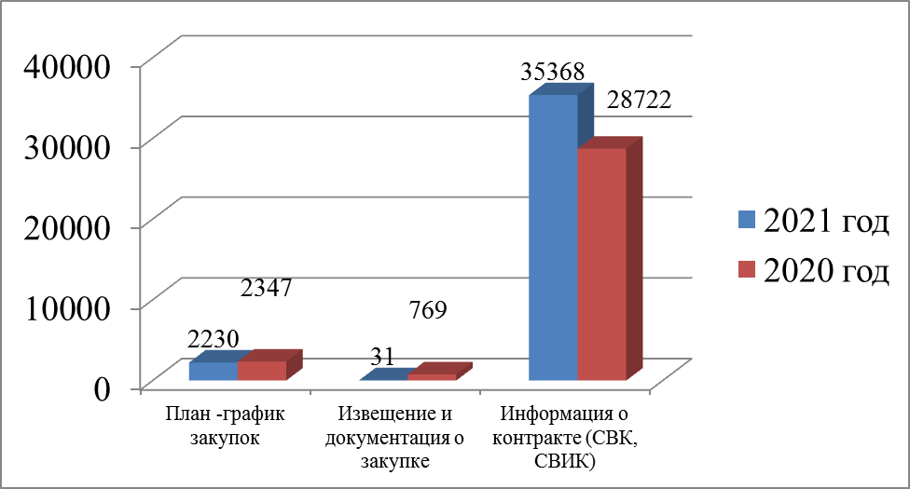

Анализ направленных для контроля в соответствии с ч.5 ст.99 и ПП № 1084 документов государственных заказчиков в 2020-2021 гг.

Количество непрошедших контроль документов в 2021 году – 5 149 шт., что составляет 13,7% от общего количества направленных на контроль объектов контроля (37 629 шт.).
Количество непрошедших контроль документов в 2020 году – 5 915 шт., что составляет 18,4% от общего количества направленных на контроль объектов контроля (32 224 шт.).

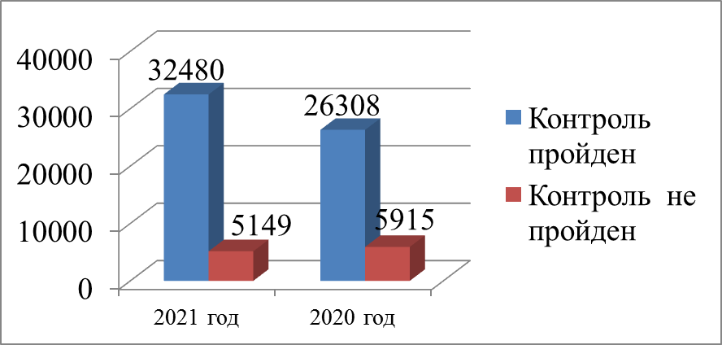

Статистика направленных для контроля в соответствии с ч.5 ст.99 и ПП № 1084 документов государственных заказчиков в 2020-2021 гг. шт.

Наиболее распространенные нарушения, выявленные в личном кабинете органа контроля

1. Несоответствие следующей информации: - срока исполнения контракта;  - количества товара, объема работ и услуг (при наличии);  - единицы измерения  условиям контракта  2.Несоответствие информации об изменении контракта условиям контракта | проверка осуществляется в соответствии с подпунктом «г» пункта 13 ПП № 1084.
3.Несоответствие информации об исполнении контракта, а именно о количестве поставленного товара, об объеме выполненной работы, оказанной услуги, о единице измерения поставленного товара, выполненной работы, оказанной услуги документу о приемке. | проверка осуществляется в соответствии с подпунктом «г»(1) пункта 13 ПП № 1084.

Также в рамках Постановления Правительства РФ от 27.11.2017 № 1428 "Об особенностях осуществления закупки для нужд обороны страны и безопасности государства" в Управлении в 2021 г. представлено 300 объектов контроля, из них:
Планы-графики закупок – 77
Извещения, выписки из приглашений – 31
Выписки из протоколов определения поставщиков, подрядчиков, исполнителей, выписки из проектов контракта –118
Информация о контрактах – 74
В 2020 г. представлено 1 200 объектов контроля, из них:
Планы-графики закупок – 123
Извещения, выписки из приглашений – 257
Выписки из проекта контракта, выписки из протоколов определения поставщиков, подрядчиков, исполнителей –438
Информация о контрактах – 382
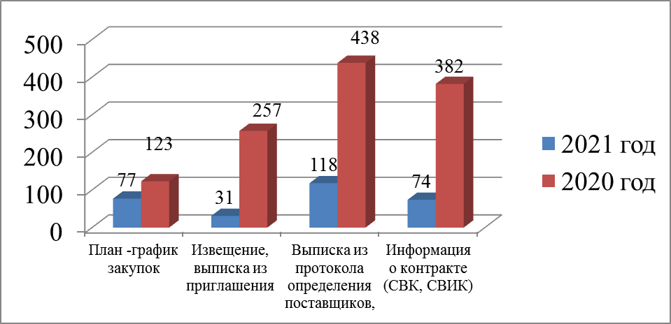
Снижение объема объектов контроля в 2021 году по сравнению с 2020 годом в 4 раза связано с передачей ряда клиентов на обслуживание в Межрегиональное операционное управление Федерального казначейства
Также в соответствии с подпунктом з) пункта 4 Постановления Правительства РФ от 06.08.2020 № 1193 "О порядке осуществления контроля, предусмотренного частями 5 и 5.1 статьи 99 Федерального закона "О контрактной системе в сфере закупок товаров, работ, услуг для обеспечения государственных и муниципальных нужд", и об изменении и признании утратившими силу некоторых актов Правительства Российской Федерации" Управлением в 2020 осуществляется контроль соответствия финансового обеспечения и идентификационного кода закупки в проекте контракта, направляемого участнику закупки в соответствии с Федеральным законом без использования единой информационной системы (при проведении открытого конкурса, конкурса с ограниченным участием, двухэтапного конкурса, запроса котировок, запроса предложений, при осуществлении закупок у единственного поставщика (подрядчика, исполнителя) в случаях, предусмотренных пунктами 2, 3, 6, 7, 10 - 14, 16, 17, 19, 22, 31 - 33, 35, 37 - 39, 47, 48, 54, 55 части 1 статьи 93 Федерального закона) данным плана-графика заказчика.
В 2020 заказчиками в Управление было направлено 128 проектов контрактов для прохождения контроля, в 2021 году 622 проекта контракта. Увеличение поступления объектов контроля выросло в 4,9 раза.
Управлением в течение 2021 года на постоянной основе осуществлялась разъяснительная работа с федеральными заказчиками и территориальными отделами об изменениях положений нормативно-правовых актов, регламентирующих данную контрольную функцию.

2. Организация исполнения исполнительных документов и решений налоговых органов, связанных с обращением взыскания на средства федерального бюджета, федеральных бюджетных и автономных учреждений, а также на средства бюджетов государственных внебюджетных фондов.
Управлением Федерального казначейства по Ярославской области проводилась работа по исполнению судебных актов, предусматривающих обращение взыскания на средства федерального бюджета по денежным обязательствам федеральных бюджетных учреждений в соответствии со статьей 242.3 Бюджетного кодекса Российской Федерации, Административным регламентом исполнения Федеральным казначейством государственной функции организации исполнения судебных актов, предусматривающих обращение взыскания на средства федерального бюджета по денежным обязательствам федеральных бюджетных учреждений, утвержденным Приказом Министерства финансов Российской Федерации от 22 сентября 2008 года № 99н.
В целях исполнения Административного регламента постоянно обновлялся список получателей средств бюджетов, лицевые счета которых открыты в Управлении, и размещался на сайте.
В соответствии с приказом Федерального казначейства от 12.11.2010 года № 304 "О размещении органами Федерального казначейства на Интернет-сайтах информации о ходе исполнения предъявленных исполнительных документов" ежедневно проводится размещение данных о ходе исполнения исполнительных документов на Интернет - сайте Федерального казначейства.
Также в целях реализации требований приказа Федерального казначейства от 31.07.2015 № 198 «Об утверждении порядка представления информации об исполнительных документах и решениях налоговых органов и мониторинге исполнительных документов и решений налоговых органов, поступающих в органы Федерального казначейства» ежемесячно формируется в прикладном программном обеспечении «Автоматизированная система Федерального казначейства» Информация об исполнительных документах для осуществления сверки на полноту и достоверность отражения реквизитов исполнительных документов, учтенных в Управлении. После проверки информация в установленные сроки направляется в Федеральное казначейство.
В 2021 году в Управление предъявлено 436 исполнительных документов, что по сравнению с 2020 годом на 14,3 % больше (373 в 2020 году) на общую сумму 47,5 млн. руб. Рост поступивших исполнительных документов в 2021 обусловлен вступлением в силу с 01.01.2022 г. положений пункта 1 статьи 242.3 Бюджетного кодекса Российской Федерации, согласно которым органы Федерального казначейства организуют исполнение исполнительных документов, предусматривающих обращение взыскания на средства бюджетов государственных внебюджетных фондов Российской Федерации. Из 436 документов - 263 исполнительных документов к казенным учреждениям и органам исполнительной власти , 40 к федеральным бюджетным учреждениям, 21 к ГУ-Ярославское РО Фонда социального страхования Российской Федерации и 92- к ОПФР по Ярославской области, 20 исполнительных документов возвращено по причине отсутствия лицевого счета ответчика.
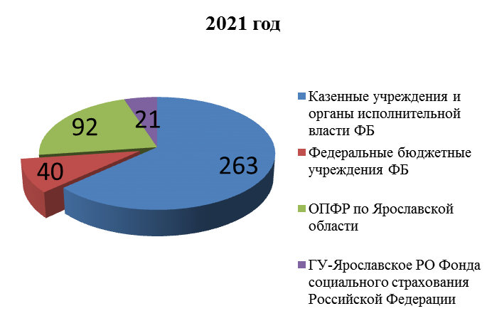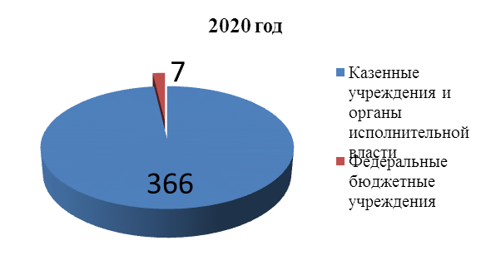
Предъявленные исполнительные документы в разрезе типов учреждений в 2020-2021 гг. шт.
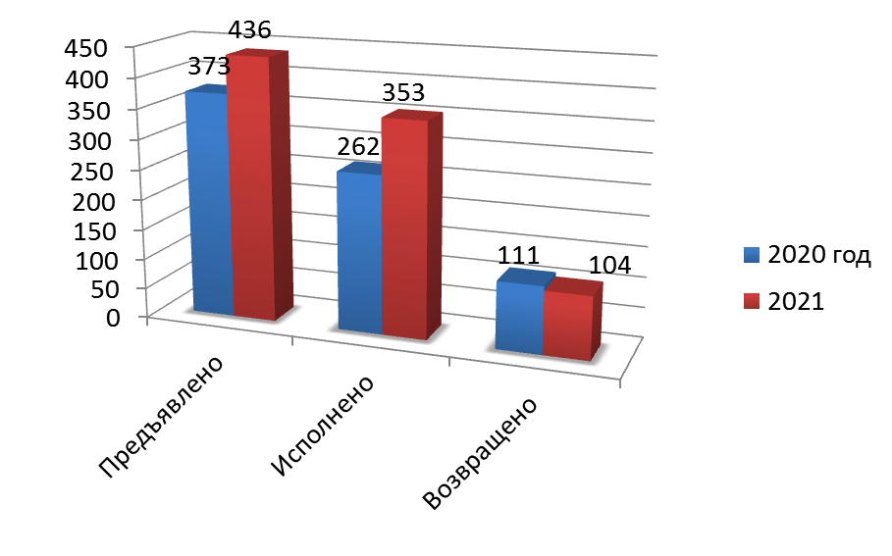

Исполнено в 2021 году 353 документа, что на 34,7 % больше, чем в 2020 году (262 исполнительных документов) на сумму 51,9 млн. руб., что на 15 % больше, чем в 2020 годом (34,5 млн. руб.). В расчет исполненных документов также включены исполнительные документы, предъявленные ранее 2021 года.
Анализ предъявленных исполнительных документов в разрезе клиентов Управления по признаку ведомственной принадлежности за 2020 и 2021 гг. показывает снижение количества предъявленных исполнительных документов по главе 187- Министерство обороны Российской Федерации в 2,9 раза, по главе 320 –Федеральная служба исполнения наказаний на 56,9 % и т.д.
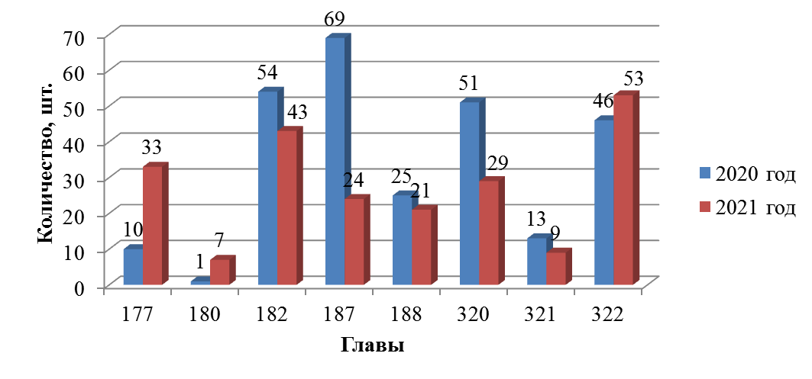
Анализ предъявленных исполнительных документов в разрезе глав за 2020 и 2021 гг.
В связи с неисполнением должником требований исполнительных документов направлено в 2021 году 9 Уведомлений о приостановлении операций по расходованию средств на лицевых счетах, что на 64% меньше чем 2020 году (25 уведомлений в 2020 году).
В 2021 году в Управление Федерального казначейства по Ярославской области поступило 41 налоговых решения, что в 2 раза больше, чем в 2020 году (20 налоговых решения в 2020 г. на сумму 1,1 млн. руб.) на сумму 3,3 млн. рублей, в т. ч. в 2021 году казенным учреждениям и органам исполнительной власти поступило 21 решений налоговых органов, федеральным бюджетным учреждениям- 20 решения, в 2020 году 16 и 4 соответственно. 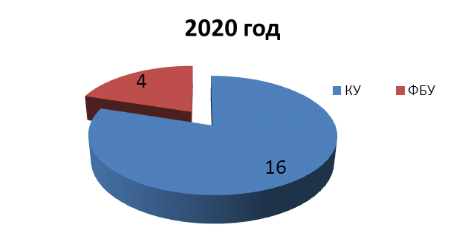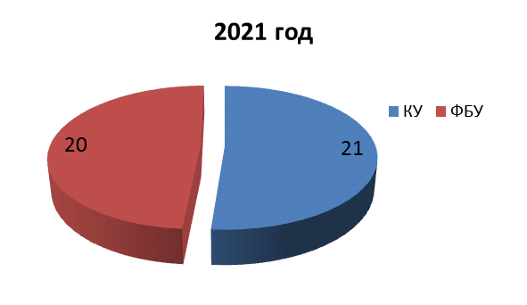
Предъявленные решения налоговых органов в разрезе типов учреждений в 2020-2021 гг.
шт.

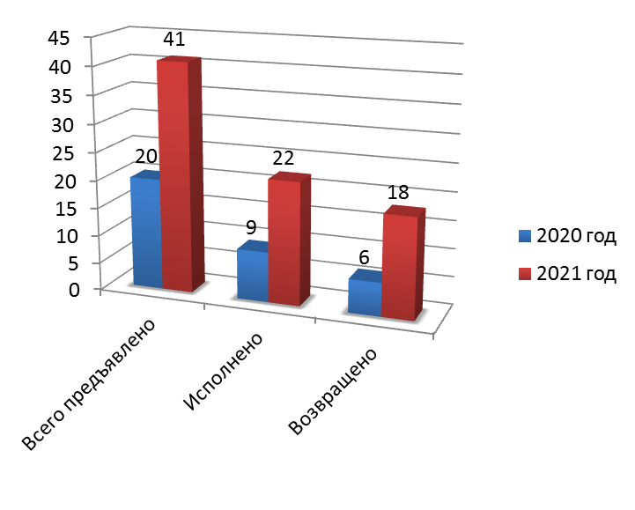

Исполнено в 2021 году 22 РНО, что в 2,4 раза больше, чем в 2020 году (9 РНО) на сумму 2,9 млн. руб., что 7,3 раза больше, чем в 2020 г.(0,4 млн. руб.)

3. Казначейское обслуживание исполнения бюджетов государственных внебюджетных фондов.

В соответствии со статьей 166.1 Бюджетного кодекса Российской Федерации и заключенными Соглашениями «Об осуществлении Управлением отдельных функций по исполнению бюджетов государственных внебюджетных фондов Российской Федерации при кассовом обслуживании исполнения бюджета» Управление осуществляет кассовое обслуживание исполнения бюджетов Пенсионного фонда Российской федерации и Фонда социального страхования Российской Федерации в порядке, предусмотренном приказом ФК от 14 мая 2020 года № 21н «О Порядке казначейского обслуживания» (далее – Порядок).
Данные о количестве лицевых счетов, открытых участникам бюджетного процесса государственных внебюджетных фондов в УФК
Наименование показателя | На 01.01.2022 (шт.)
Общее количество открытых в органах Федерального казначейства лицевых счетов участников бюджетного процесса | 7
из них:
Лицевых счетов главных распорядителей (распорядителей) бюджетных средств (01) | 1
Лицевых счетов получателей бюджетных средств (03) | 2
Лицевых счетов для учета операций со средствами, поступающими во временное распоряжение получателей бюджетных средств (05) | 2
Лицевых счетов администраторов источников внутреннего финансирования дефицита бюджета (08) | 1
Лицевой счет территориального органа государственного внебюджетного фонда Российской Федерации (12) | 1
В 2021 году из Межрегионального операционного управления Федерального казначейства от главных распорядителей средств бюджета ПФР и ФСС поступило 150 расходных расписаний, в 2020 году - 80 расходных расписаний, увеличение составило в 1,9 раза. От распорядителей бюджетных средств Государственного учреждения - Ярославское региональное отделение Фонда социального страхования Российской Федерации и Государственного учреждения – Отделение Пенсионного фонда Российской Федерации по Ярославской области в 2020 году поступило 431 расходное расписание, в 2020 году - 331, рост составил 3,6%.
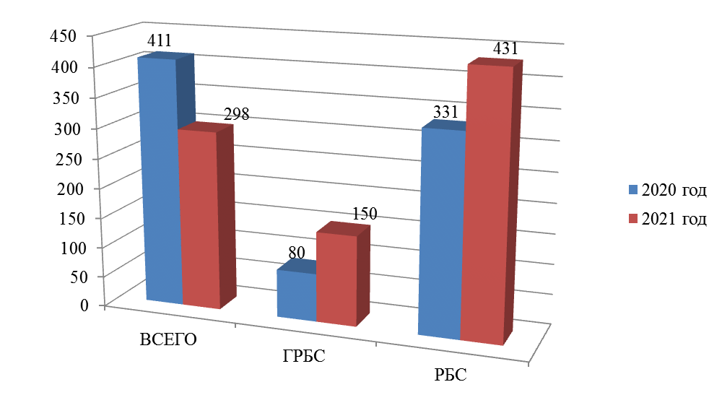
Количество расходных расписаний по бюджетам ГВФР в 2020 – 2021гг., шт.

Доведено лимитов бюджетных обязательств и бюджетных ассигнований в 2021 году 13 866,5 млн. руб., в 2020 году -10 346,4 млн. руб. Рост объема доведенных бюджетных данных составил 34,0 %. Кассовый расход с лицевых счетов получателей средств государственных внебюджетных фондов в 2020 году составил 13 431,4 млн. руб., в 2020 году -6 841,9 млн. руб., объема кассовых выплат в 2021 возрос в 1,9 раза.
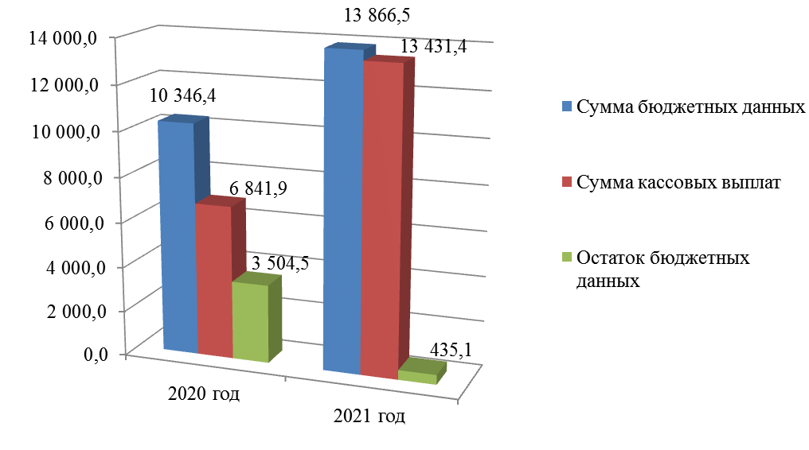
млн. руб.
Неиспользованный остаток БА и ЛБО по ГВФР в 2020 году в сравнении с 2021 годом млн. руб.

Количество осуществленных платежных операций по кассовым выплатам за счет средств государственных внебюджетных фондов в 2021 году составило 1 069,5 тыс. шт., в 2020 году- 608,6 тыс. шт., объем обработанных документов увеличился в 1,8 раз. Отказано в 2021 году 6,6 тыс. документов, что составило 0,01 % от общего количества направленных платежных документов, в 2020- 319 документа, что составляло менее 0,01 % от общего количества.
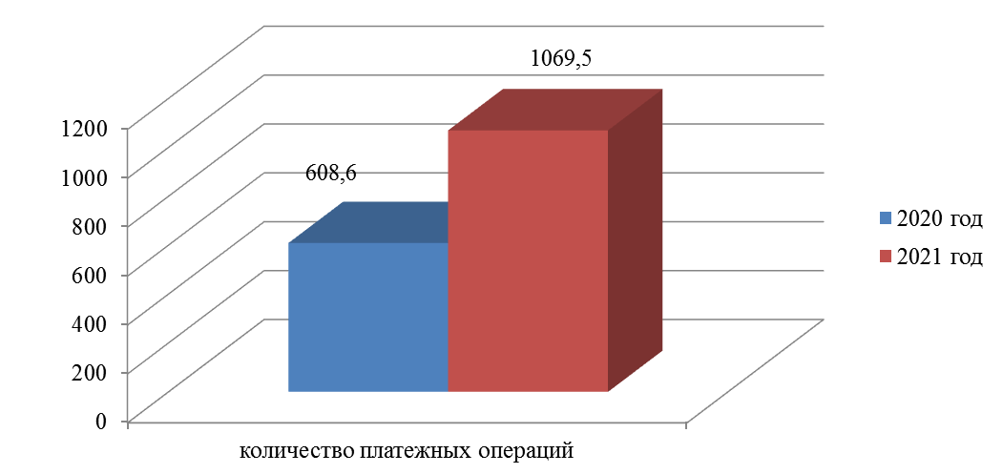

Количество платежных операций ГВФР за 2020г. в сравнении с 2021 г. тыс. шт.

Количество обработанных пакетов платежных документов ОПФР по Ярославской области в 2021 составило 1600 шт., показатель 2020 года – 1889, снижение составило 15.% .Объем перечисленных средств в 2020 году составил 93 118,2 млн. руб., рост составил 6,6% (2020 -87 349,5 млн.руб.)

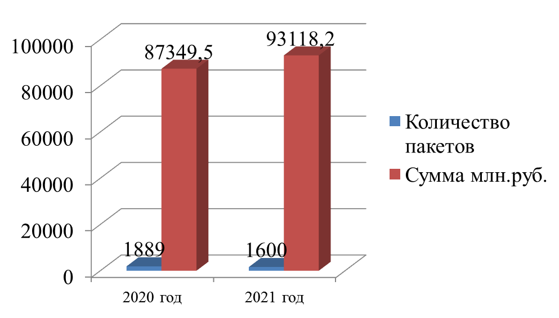

Количество и сумма обработанных пакетов платежных документов ОПФР по Ярославской области за 2020г. в сравнении с 2021 гг. шт. млн. руб.
Начиная с 2019 года, Управление осуществляет отдельные выплаты денежных средств, в пользу граждан на банковские карты «МИР» физических лиц на основании Распоряжений Государственного учреждения - Ярославское региональное отделение Фонда социального страхования Российской Федерации.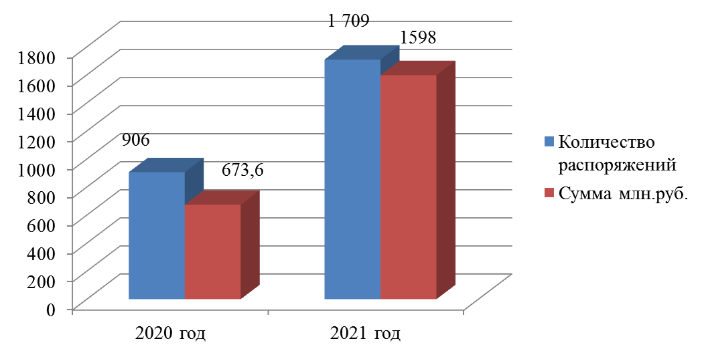
Количество и сумма обработанных Распоряжений по отдельным выплатам денежных средств в пользу граждан на банковские карты «МИР» физических лиц ГУ-ЯРОСЛАВСКОЕ РО ФОНДА СОЦИАЛЬНОГО СТРАХОВАНИЯ РОССИЙСКОЙ ФЕДЕРАЦИИ за 2020г. в сравнении с 2021 гг. шт. , млн. руб.

В 2021 поступило 1709 Распоряжений о перечислении средств на банковские карты «МИР» физических лиц на сумму 1 598,0млн. рублей.
Основные виды выплат:
- пособие по временной нетрудоспособности;
- пособие по беременности и родам лицам;
- единовременное пособие женщинам, вставшим на учет в медицинских организациях в ранние сроки беременности;
- ежемесячное пособие по уходу за ребенком.
- пособия по временной нетрудоспособности (несчастные случаи на производстве, профессиональные заболевания);
- обеспечение по обязательному социальному страхованию от несчастных случаев на производстве и профессиональных заболеваний в виде дополнительных расходов и т.д.
Также в соответствии с постановлением Правительства Российской Федерации от 30.10.2020 № 1762 «О государственной социальной поддержке в 2020 - 2021 годах медицинских и иных работников медицинских и иных организаций (их структурных подразделений), оказывающих медицинскую помощь (участвующих в оказании, обеспечивающих оказание медицинской помощи) по диагностике и лечению новой коронавирусной инфекции (COVID-19), медицинских работников, контактирующих с пациентами с установленным диагнозом новой коронавирусной инфекции (COVID-19), внесении изменений во Временные правила учета информации в целях предотвращения распространения новой коронавирусной инфекции (COVID-19) и признании утратившими силу отдельных актов Правительства Российской Федерации" (вместе с "Правилами осуществления Фондом социального страхования Российской Федерации в 2020 - 2021 годах специальной социальной выплаты медицинским и иным работникам медицинских и иных организаций (их структурных подразделений), оказывающим медицинскую помощь (участвующим в оказании, обеспечивающим оказание медицинской помощи) по диагностике и лечению новой коронавирусной инфекции (COVID-19), медицинским работникам, контактирующим с пациентами с установленным диагнозом новой коронавирусной инфекции (COVID-19)" Управлением в течение 2021 года осуществлялось своевременное обеспечение специальных социальных выплат Государственного учреждения - Ярославское региональное отделение Фонда социального страхования Российской Федерации по отдельному порядку взаимодействия с региональными отделениями Фонда социального страхования, а именно «оплатой день в день».

4. Иные мероприятия
В 2021 году Управлением в целях реализации Основного мероприятия № 2.9 Стратегической карты Казначейства России на 2021-2024 годы и рамках целевой модели «Доходы» по минимизации наличного денежного обращения на постоянной основе проводится разъяснительная работа с клиентами по сокращению оборота наличных денежных средств в части минимизации приема денежных средств в кассу организации путем увеличения доли безналичных поступлений на свои лицевые счета (например, предусмотреть в договорах безналичную форму оплаты за товары, работы, услуги, установить в учреждениях терминалы для оплаты, предусмотреть реквизиты или квитанции на оплату через банк, онлайн-сервисы, банковские приложения, удерживать суммы остатков неиспользованных средств (сумм ущерба, штрафа, излишне полученной заработной платы, подотчетных сумм, командировочных расходов) из заработной платы сотрудников или предоставить ему возможность внести средства со своей заработной платы на лицевой счет организации и т.д.).
Результаты внедрения целевой модели «Доходы» отражались Управлением в ежемесячном отчете «Результат тиражирования целевой модели «Доходы» и минимизации наличного денежного обращения в 2020 - 2021 годах» и направлялись в Федеральное казначейство.
Также в целях подготовки к вступлению в силу с 01.01.2022 Порядка санкционирования операций со средствами, поступающими во временное распоряжение получателей средств федерального бюджета с 01.01.2022 года согласно приказу Министерства финансов Российской Федерации от 23 июня 2020 г. № 119н «Об утверждении Порядка санкционирования операций со средствами, поступающими во временное распоряжение получателей средств федерального бюджета» и минимизации невыясненных поступлений, Управлением было проведена разъяснительная работа с клиентами о порядке заполнения Распоряжений о совершении казначейских платежей при перечислении денежных средств на лицевые счета отделов ФССП.

5.Основные мероприятия и направления на среднесрочную перспективу

Основные мероприятия, предусмотренные Приказом Министерства финансов Российской Федерации от 30.12.2020 года № 1172 "Об организации в Министерстве финансов Российской Федерации работы по осуществлению мониторинга исполнения федерального бюджета в текущем финансовом году"

п/п | Наименование мероприятия | Срок
1. | В случае соблюдения условия, установленного Порядком формирования и представления информации об объеме неиспользованных межбюджетных трансфертов, имеющих целевое назначение, и отсутствия замечаний и предложений согласование Информации о контрактах | Не позднее 15 февраля текущего финансового года (последнего рабочего дня до указанной даты)
2. | Обеспечение возврата остатков целевых средств в доход федерального бюджета в случае отсутствия на 1 мая текущего финансового года решений ГРБС об их использовании в текущем финансовом году  (пункты 34 и 35 Положения о мерах по обеспечению исполнения федерального бюджета) | Не позднее 10-го рабочего дня после 1 июня 2022 года
3. | Обеспечение возврата в федеральный бюджет не использованных не позднее 1 октября текущего финансового года дополнительных лимитов бюджетных обязательств на исполнение заключенных государственных контрактов на поставку товаров, выполнение работ, оказание услуг, подлежавших в соответствии с условиями этих государственных контрактов оплате в отчетном финансовом году (за исключением государственных контрактов, расчеты по которым в отчетном финансовом году осуществлялись с применением казначейского обеспечения обязательств) (пункт 9 Положения о мерах по обеспечению исполнения федерального бюджета) | Не позднее 2 октября 2022 года и  до 7 октября 2022 года соответственно
4. | Обеспечение принятия ПБС не позднее 1 октября текущего финансового года бюджетных обязательств, связанных с поставкой товаров, выполнением работ, оказанием услуг (пункт 10 Положения о мерах по обеспечению исполнения федерального бюджета) | Не позднее 2 октября 2022 года и  до 7 октября 2022 года соответственно

Основные направления

1. В целях совершенствование организации исполнения решений налоговых органов о взыскании налога, сбора, пеней и штрафов, технического сопровождения организации исполнения решений налоговых органов о взыскании налога, сбора, пеней и штрафов, в 2021 году планируется продолжить работу по внесение изменений в процесс взаимодействия с налоговой службой в части технологии получения электронных решений налоговых органов и направления ответных документов в налоговые органы посредством системы межведомственного электронного взаимодействия (далее-СМЭВ).
2. Также в целях совершенствования работы с исполнительными документами будет продолжено взаимодействие с Судебным департаментом при Верховном Суде Российской Федерации по вопросу организации обмена исполнительными документами в электронном виде между судами и Управлением посредством СМЭВ.
3. В рамках развития функциональности ПУР ГИИС ЭБ по проведению операций по расходам федерального бюджета согласно постановления Правительства Российской Федерации от 30.06.2015 № 658 «О государственной интегрированной информационной системе управления общественными финансами «Электронный бюджет» и в соответствии с пунктом 14 Стратегической карты Казначейства России на 2019-2024 годы в части миграции функций Автоматизированной системы Федерального казначейства (далее – АСФК) в ГИИС ЭБ предусматривается полный переход на ведение лицевых счетов с кодами 05, 03, 08, 09, 10, 14, 20, 21, 22, 30, 31, 32, 41 не содержащих информацию, составляющую государственную тайну.
4. Участие во внедрении структурированного электронного государственного и муниципального контракта и автозаполнение реестра контрактов с поэтапной отменой проверок сведений, вносимых в реестр контрактов, на соответствие условиям контрактов, осуществляемых со стороны органа контроля.
- Итоги деятельности отдела кассового обслуживания исполнения бюджетов за 2021 год
Казначейское обслуживание исполнения областного бюджета и бюджетов муниципальных образований.
Управление Федерального казначейства по Ярославской области (далее – Управление) с 01 января 2021 году осуществило переход на систему казначейских платежей и казначейское обслуживание бюджета субъекта Российской Федерации и 96 бюджетов муниципальных образований.
Финансовые органы в 2021 году стали прямыми участниками системы казначейских платежей с едиными счетами бюджетов – казначейскими счетами, которые открыты в Управлении отдельно по каждому бюджету Ярославской области.
В регионе выбран вариант казначейского обслуживания исполнения бюджета с открытием лицевого счета бюджета финансовому органу по коду «02».
В Ярославской области 96 муниципальных образований выбрали порядок казначейского обслуживания исполнения бюджета с открытием лицевого счета бюджета финансовому органу по коду «02».
С 01.01.2021 вступили в силу положения Федерального закона от 27.12.2019 № 479-ФЗ «О внесении изменений в отдельные законодательные акты Российской Федерации» (далее –№ 479-ФЗ).
Федеральным законом № 479-ФЗ в Бюджетный кодекс Российской Федерации введена статья 220.2 «Осуществление Федеральным казначейством отдельных функций финансовых органов субъектов Российской Федерации (муниципальных образований), органов управления государственными внебюджетными фондами» (с учетом положений Федерального закона от 01.07.2021 № 244-ФЗ).
Порядок направления обращений высшего исполнительного органа государственной власти субъекта Российской Федерации о передаче (прекращении осуществления) отдельных функций финансовых органов (далее - Обращение) в Федеральное казначейство и их рассмотрения Федеральным казначейством утвержден Приказом Министерства финансов Российской Федерации от 31.03.2020 № 50н «Об утверждении Порядка направления обращений высших исполнительных органов государственной власти субъектов Российской Федерации (местных администраций), органов управления государственными внебюджетными фондами о передаче (прекращении осуществления) отдельных функций финансовых органов субъектов Российской Федерации (муниципальных образований), органов управления государственными внебюджетными фондами в Федеральное казначейство и их рассмотрения Федеральным казначейством» (далее – Приказ № 50н) с учетом изменений, внесенных Приказом Министерства финансов Российской Федерации от 21.10.2021 № 156н.
В соответствии с Приказом № 50н в Управление в 2021 году Обращения от Правительства Ярославской области и местных администраций о передаче отдельных функций финансового органа в Управление не поступало.
В целях осуществления информационного взаимодействия департаменту финансов Ярославской области (далее – департамент финансов) ежедневно и ежемесячно представлялась информация по кассовым поступлениям и кассовым выплатам по средствам областного бюджета. Порядок указанного взаимодействия закреплен в Регламенте
о порядке и условиях обмена информацией между Управлением Федерального казначейства по Ярославской области и департаментом финансов Ярославской области при казначейском обслуживании исполнения бюджета Ярославской области в условиях открытия в Управлении Федерального казначейства по Ярославской области лицевого счета департамента финансов Ярославской области от 10.08.2021г. (далее – Регламент от 10.08.2021г.).
В соответствии с Регламентом от 10.08.2021г. и по факту получения письменных запросов департамента финансов Управление предоставляло в 2021 году департаменту финансов следующую информацию по кассовым выплатам из бюджета и кассовым поступлениям на счет бюджета:
- Сводная справка по кассовым операциям со средствами бюджета (месячная) (ф. 0531857)- ежемесячно;
- Сводная справка по кассовым операциям со средствами консолидированного бюджета (месячная) (ф. 0531858)- ежемесячно;
- Справка о свободном остатке средств бюджета (ф.0531859) - ежедневно;
- Справка к ведомости по движению свободного остатка средств бюджета (ф. 0531820) - ежедневно для сверки неиспользованных остатков средств по целевым субсидиям – по письменному запросу департамента финансов;
- Справка об операциях по исполнению бюджета (ф. 0531821) - ежедневно по письменному запросу департамента финансов;
- Копии документов, являющихся основанием для отражения кассовых операций на лицевых счетах клиентов Управления ежедневно (по запросу департамента финансов):
- Выписка из лицевого счета бюджета (ф. 0531775)- ежедневно;
- Приложение к Выписке из лицевого счета бюджета (ф.0531784) - ежедневно.
Использование предоставляемой информации по кассовым поступлениям и кассовым выплатам позволило департаменту финансов владеть необходимой информацией, и осуществлять оперативный мониторинг за ходом исполнения областного бюджета.
Сумма кассовых поступлений в областной бюджет за 2021 год составила 95192,8 млн.рублей и увеличилась на 15% по сравнению с 2020 годом.
Сумма кассовых выплат из бюджета за 2021 год составила 90891,9 млн.рублей и увеличилась на 7,5% по сравнению c 2020 годом.(Рисунок 1.)
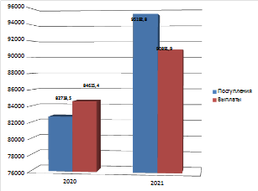
Рисунок 1. Соотношение поступлений в областной бюджет и выплат за 2020 и 2021 годы, млн. руб.
Казначейское обслуживание исполнения бюджетов муниципальных образований Ярославской области осуществлялось на 96 казначейских счетах № 03231, открытых Управлению, из них: 16 счетов – муниципальных районов, 3 – городских округов, 10 – городских поселений и 67 – сельских поселений.
В целях осуществления информационного взаимодействия Управлением ежедневно представлялась информация по кассовым поступлениям и кассовым выплатам муниципальных образований в соответствии с заключенными Регламентами между Управлением и финансовыми органами муниципальных образований по следующим формам:
• Справка о свободном остатке средств бюджета (ф. 0531859)- ежедневно;
• Справка о кассовых операциях со средствами бюджета (ф.0531855) - ежедневно;
• Сводная справка по кассовым операциям со средствами бюджета (месячная) (ф. 0531858) – ежемесячно;
- Выписка из лицевого счета бюджета (ф. 0531775)- ежедневно;
- Приложение к Выписке из лицевого счета бюджета (ф.0531784) – ежедневно;
и другая информация по запросам финансовых органов муниципальных образований.
В течение 2021 года Управление продолжило осуществлять операции со средствами, поступающими во временное распоряжение получателей средств местных бюджетов, в соответствии с Соглашениями, заключенными с 18 органами местного самоуправления.
Операции со средствами бюджетных и автономных учреждений
в отчетном периоде осуществлялись на лицевых счетах бюджетных автономных учреждений, открытых в финансовых органах.
В целях реализации положений постановления Правительства Российской Федерации от 21.12.2020 № 2196 «О соглашениях, которые предусматривают меры по социально-экономическому развитию и оздоровлению государственных финансов субъектов Российской Федерации» заключено Соглашение о применении режима первоочередных расходов между Управлением и Правительством Ярославской области от 30.04.2021г.

Казначейское обслуживание исполнения бюджета территориального государственного внебюджетного фонда
В соответствии с Соглашением, заключенным между Управлением и Территориальным фондом обязательного медицинского страхования Ярославской области (далее – ТФОМС) для осуществления кассовых расходов бюджета на Управление возложены функции по доведению бюджетных данных: лимитов бюджетных обязательств и предельных объемов финансирования расходов до получателя бюджетных средств, бюджетных ассигнований для осуществления операций с источниками финансирования дефицита бюджета.
ТФОМС в Управлении открыто 3 лицевых счета, в том числе лицевой счет получателя бюджетных средств (с кодом 03),лицевой счет для учета операций со средствами, поступающими во временное распоряжение получателя бюджетных средств (с кодом 05), лицевой счет администратора источников внутреннего финансирования дефицита бюджета (с кодом 08).
Бюджетные данные доводились расходными расписаниями ТФОМС. В 2021 году общий объем финансирования расходов согласно расходным расписаниям составил 19 972 461,17 тыс. рублей. Количество расходных расписаний составило 123 шт.
Кассовое исполнение бюджета ТФОМС по состоянию на 01.01.2022 составило:
- по доходам - 20 149 531,18 тыс. руб.
- по расходам - 19 878 056,28 тыс. руб.
Количество исполненных платежных документов по кассовым выплатам за счет средств бюджета ТФОМС в 2021 году составило 5991 шт. (в 2019 году 4246 шт., в 2020 году - 5679 шт.), что на 1745 шт. или 29,1 % больше по сравнению с 2019 годом и на 312 шт. или 5,2 % больше по сравнению с 2020 годом.
Количество заявок на возврат в 2021 году составило 81 шт. на 1031,07 тыс. рублей.

В целях осуществления информационного взаимодействия и в соответствии с заключенным Регламентом об информационном взаимодействии Управлением предоставлялись:
• Справка о свободном остатке средств бюджета (ф. 0531859)- ежедневно;
• Справка о кассовых операциях со средствами бюджета (ф.0531855) - ежедневно;
• Сводная справка по кассовым операциям со средствами бюджета (месячная) (ф. 0531858) – ежемесячно.
- Выписка из лицевого счета бюджета (ф. 0531775)- ежедневно;
- Приложение к Выписке из лицевого счета бюджета (ф.0531784) – ежедневно;
Использование предоставляемых данных позволило ТФОМС оперативно осуществлять мониторинг за ходом исполнения бюджета.
В рамках Федерального закона № 479-ФЗ, которым в Бюджетный кодекс Российской Федерации введена статья 220.2 «Осуществление Федеральным казначейством отдельных функций финансовых органов субъектов Российской Федерации (муниципальных образований), органов управления государственными внебюджетными фондами» (с учетом положений Федерального закона от 01.07.2021 № 244-ФЗ) в период с августа 2021 г. по октябрь 2021 г. была организована работа с органом управления ТФОМС по предоставлению в Управление Обращения.
Поступившие Обращение ТФОМС от 28.09.2021 № 13-09/2921 было рассмотрено Управлением в срок, установленный Приказом №50н, и в адрес директора ТФОМС было направлено письмо о принятии Управлением функций органа управления ТФОМС с 01.01.2022 г.
В соответствии с Обращением орган управления ТФОМС передал Управлению с 01.01.2022 года следующие функции:
- доведение бюджетных ассигнований, лимитов бюджетных обязательств, предельных объемов финансирования до главных распорядителей, распорядителей и получателей средств бюджета ТФОМС и главных администраторов источников финансирования дефицита бюджета ТФОМС;
- проведение операций со средствами, поступающими во временное распоряжение получателей средств бюджета ТФОМС, включающие открытие и ведение лицевых счетов для учета операций со средствами, поступающими во временное распоряжение получателей средств бюджета ТФОМС.
Обеспечение удаленных участников (неучастников) бюджетного процесса наличными денежными средствами
В соответствии с приказом Казначейства России от 15.05.2020 № 22н «Об утверждении Правил обеспечения наличными денежными средствами и денежными средствами, предназначенными для осуществления расчетов по операциям, совершаемым с использованием платежных карт, участников системы казначейских платежей» Управление продолжило в 2021 году обеспечивать наличными денежными средствами организации, лицевые счета которым открыты в Управлении, лицевые счета которым открыты в финансовых органах.
Для организации обеспечения наличными денежными средствами удаленных участников бюджетного процесса (удаленных неучастников бюджетного процесса) финансовый орган представлял в Управление Перечень удаленных участников бюджетного процесса (удаленных неучастников бюджетного процесса), имеющих право на получение наличных денег со счетов № 40116, открытых органу Федерального казначейства в ПАО Сбербанк России (далее - Перечень финансового органа).
В 2021 году Управление обработало 59 Перечня финансового органа.
Не позднее следующего рабочего дня после поступления и списания на соответствующем счете № 40116 денежных средств Управление ежедневно формировало, и представляло по системе СУФД-онлайн удаленному получателю средств бюджета - Ведомость операций уполномоченного подразделения неучастника бюджетного процесса с денежными средствами
- Ведомость операций уполномоченного подразделения участника бюджетного процесса с денежными средствами.

Межбюджетные трансферты
В соответствии с положениями приказа Федерального казначейства
от 25.02.2020 № 10н «О Порядке осуществления территориальными органами Федерального казначейства полномочий получателя средств федерального бюджета (бюджета субъекта Российской Федерации) по перечислению межбюджетных трансфертов, предоставляемых из федерального бюджета (бюджета субъекта Российской Федерации) бюджету субъекта Российской Федерации (местному бюджету) в форме субсидий, субвенций и иных межбюджетных трансфертов, имеющих целевое назначение» (далее – Приказ 10н) в 2021 году 28 главных распорядителей средств федерального бюджета передали Управлению полномочия получателя средств федерального бюджета по перечислению в бюджет Ярославской области 104 межбюджетных трансфертов «под фактическую потребность».
В 2021 году Управление осуществляло учет субсидий, субвенций и иных межбюджетных трансфертов, имеющих целевое назначение, перечисленных из федерального бюджета в бюджет субъекта Российской Федерации (местный бюджет), в соответствии с Информацией об аналитических кодах, используемых Федеральным казначейством в целях санкционирования операций с целевыми расходами, разработанном Федеральным казначейством. Информация об аналитических кодах и сведения об изменениях в течение года выкладывались на официальный сайт Управления Федерального казначейства по Ярославской области.
В течение 2021 года Управлением осуществлялся контроль уровня софинансирования расходов, установленном в Соглашении о предоставлении целевых средств из федерального бюджета в бюджет субъекта, при проведении кассовых выплат по обязательствам получателей средств бюджета Ярославской области.
С марта 2021 года в результате внедрения системы казначейских платежей сократилось время доведения целевых федеральных межбюджетных трансфертов до конечных получателей указанных средств,
в том числе муниципального уровня до одного дня в соответствии
с Приказом 10н.
В отчетном периоде из федерального бюджета в бюджет Ярославской области поступили целевые средства в виде субсидий, субвенций и иных межбюджетных трансфертов, имеющих целевое назначение, по 104 направлениям в сумме 19956,8 млн. рублей, в том числе наиболее значимые:
Субвенции на оплату жилищно-коммунальных услуг отдельным категориям граждан на общую сумму 773,7 млн. рублей;
Субвенции на осуществление отдельных полномочий в области лесных отношений – 225,6 млн. рублей;
Субвенции на выплату государственных пособий лицам, не подлежащим обязательному социальному страхованию на случай временной нетрудоспособности и в связи с материнством, и лицам, уволенным в связи с ликвидацией организаций (прекращением деятельности, полномочий физическими лицами), в соответствии с Федеральным законом от 19 мая 1995 года № 81-ФЗ "О государственных пособиях гражданам, имеющим детей" – 391,5 млн. рублей;

Субвенции на социальные выплаты безработным гражданам в соответствии с Законом Российской Федерации от 19 апреля 1991 года N 1032-1 "О занятости населения в Российской Федерации" – 586,3 млн. рублей;
Субсидии на ежемесячную денежную выплату, назначаемую в случае рождения третьего ребенка или последующих детей до достижения ребенком возраста трех лет – 574,4 млн. рублей;
Субсидия на реализацию мероприятий по содействию создания в субъектах Российской Федерации новых мест в общеобразовательных организациях – 162,9 млн. рублей;
Субсидии на стимулирование развития приоритетных подотраслей агропромышленного комплекса и развитие малых форм хозяйствования – 101,2 млн. рублей;
Субвенции на оказание отдельным категориям граждан социальной услуги по обеспечению лекарственными препаратами для медицинского применения по рецептам на лекарственные препараты, медицинскими изделиями по рецептам на медицинские изделия, а также специализированными продуктами лечебного питания для детей-инвалидов– 222,5 млн. рублей;
Субсидии на поддержку сельскохозяйственного производства по отдельным подотраслям растениеводства и животноводства – 162,5 млн. рублей.
В 2021 году за счет средств федерального бюджета осуществлялось финансирования 11 национальных проектов в Ярославской области. (Рисунок № 2)
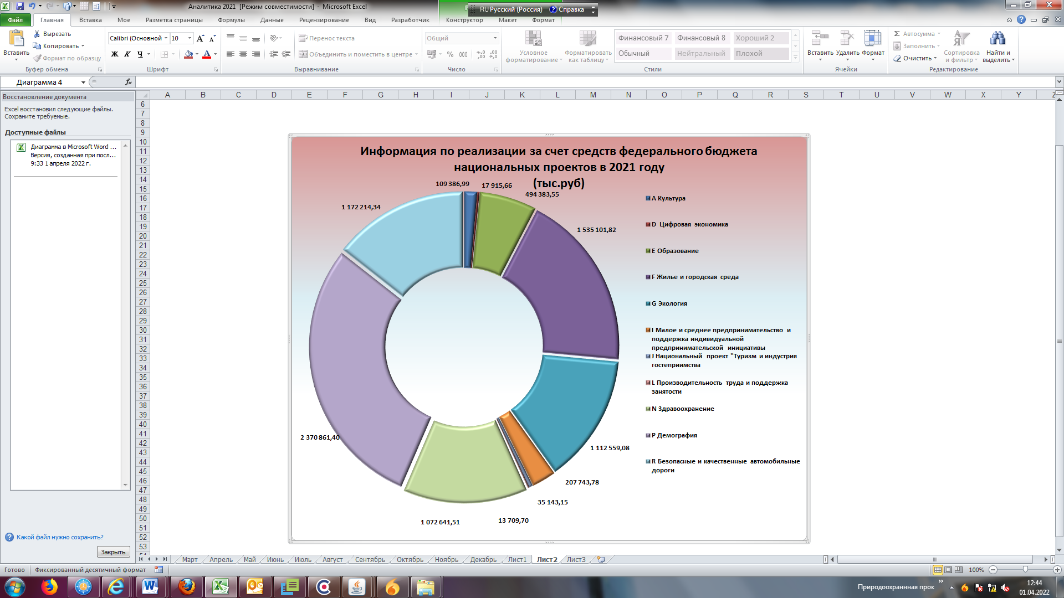
Рисунок 2. Информация по реализации за счет средств федерального бюджета национальных проектов в 2021 г.

В 2021 году в рамках реализации территориальных программ обязательного медицинского страхования Управление осуществляло кассовые выплаты бюджету территориального фонда обязательного медицинского страхования по иным межбюджетным трансфертам на сумму 2167,8 млн.руб.:
- Иные межбюджетные трансферты в целях финансового обеспечения расходных обязательств субъектов Российской Федерации и г. Байконура по предоставлению межбюджетных трансфертов бюджету соответствующего территориального фонда обязательного медицинского страхования на финансовое обеспечение проведения углубленной диспансеризации застрахованных по обязательному медицинскому страхованию лиц, перенесших новую коронавирусную инфекцию (COVID-19), в рамках реализации территориальной программы обязательного медицинского страхования за счет средств резервного фонда Правительства Российской Федерации – 32,2 млн. руб.;
- Иные межбюджетные трансферты на дополнительное финансовое обеспечение медицинских организаций в условиях чрезвычайной ситуации и (или) при возникновении угрозы распространения заболеваний, представляющих опасность для окружающих, в рамках реализации территориальных программ обязательного медицинского страхования за счет средств резервного фонда Правительства Российской Федерации – 426,0 млн. руб.;
- Иные межбюджетные трансферты в целях финансового обеспечения расходных обязательств субъектов Российской Федерации и г. Байконура по предоставлению межбюджетных трансфертов бюджету соответствующего территориального фонда обязательного медицинского страхования на дополнительное финансовое обеспечение оказания медицинской помощи, в том числе лицам с заболеванием и (или) подозрением на заболевание новой коронавирусной инфекцией (COVID-19), в рамках реализации территориальных программ обязательного медицинского страхования за счет средств резервного фонда Правительства Российской Федерации – 1709,6 млн. руб.
В 2021 году Управление продолжило исполнение полномочий
по перечислению целевых межбюджетных трансфертов из бюджета Ярославской области в бюджеты муниципальных образований Ярославской области под фактическую потребность, в том числе с применением «сквозного» механизма предоставления межбюджетных трансфертов из федерального бюджета в бюджеты муниципальных образований.
Приказы о передаче Управлению полномочий получателя средств областного бюджета по перечислению межбюджетных трансфертов, предоставляемых из областного бюджета в местные бюджеты,
на 2021 год представили 12 главных распорядителей бюджета Ярославской области:
- департамент строительства Ярославской области
- департамент жилищно-коммунального хозяйства, энергетики и регулирования тарифов Ярославской области
- департамент охраны окружающей среды и природопользования Ярославской области
- департамент агропромышленного комплекса и потребительского рынка Ярославской области
- департамент культуры Ярославской области
- департамент образования Ярославской области
- департамент труда и социальной поддержки населения Ярославской области
- Правительство Ярославской области
- департамент по физической культуре, спорту и молодёжной политике Ярославской области
- департамент дорожного хозяйства Ярославской области
- департамент региональной безопасности Ярославской области
- департамент региональной политики и взаимодействия с органами местного самоуправления Ярославской области
Для обеспечения реализации вышеуказанного механизма главным распорядителям средств областного бюджета в Управлении открыто 374 лицевых счета для учета операций по переданным полномочиям получателя бюджетных средств с кодом «14».
Перечисление субсидий по федеральным аналитическим кодам из бюджета Ярославской области в бюджеты муниципальных образований осуществлялась с применением контроля уровня софинансирования и после проведения санкционирования оплаты денежных обязательств по расходам получателей средств местного бюджета, в целях софинансирования которых предоставлялись целевые средства.
В отчетном периоде из областного бюджета в бюджеты муниципальных образований поступили целевые средства в виде субсидий, субвенций и иных межбюджетных трансфертов, имеющих целевое назначение, источником которых являются средства федерального бюджета, по 63 направлениям в сумме 10396,71 млн. рублей, в том числе наиболее значимые:
Субсидии на поддержку государственных программ субъектов Российской Федерации и муниципальных программ формирования современной городской среды в общей сумме 411,3 млн. руб.;
Субсидии на реализацию мероприятий по содействию созданию в субъектах Российской Федерации новых мест в общеобразовательных организациях в общей сумме 162,9 млн. руб.;
Субсидии на создание и модернизация объектов спортивной инфраструктуры региональной собственности (муниципальной собственности) для занятий физической культурой и спортом в общей сумме 131,7 млн. руб.;
Субсидии на государственную поддержку отрасли культуры на общую сумму 77,69 млн. руб;
Субсидии на сокращение доли загрязненных сточных вод – 899,9 млн. руб.;
Субсидии на стимулирование программ развития жилищного строительства субъектов Российской Федерации – 426,8 млн. руб.
В соответствии с приказом Минфина России от 13.12.2017 № 231н
«Об утверждении порядка проведения Федеральным казначейством проверки документов, подтверждающих осуществление расходов бюджета субъекта Российской Федерации, в целях финансового обеспечения или софинасирования которых из федерального бюджета бюджету субъекта Российской Федерации предоставляются межбюджетные трансферты» Управление в 2021 году приняло 4 Акта сверки осуществленных целевых расходов бюджета субъекта Российской Федерации (далее – Акт):
- 1 Акт от Департамента труда и социальной поддержки населения Ярославской области,
- 1 Акт от Департамента образования Ярославской области, 2 Акта,
- 2 Акта от Департамента дорожного хозяйства Ярославской области;
4 Акта сверки осуществленных целевых расходов местного бюджета (далее – Акт):
- 2 Акта от Муниципального казенного учреждения «Агентства по строительству» города Ярославля,
- 2 Акта от Департамента городского хозяйства Мэрии города Ярославля.
Управление в 2021 году ежемесячно формировало и направляло департаменту финансов Ярославской области, финансовым органам муниципальных образований Отчет об операциях консолидированного бюджета субъекта Российской Федерации по использованию субсидий, субвенций и иных межбюджетных трансфертов, имеющих целевое назначение, предоставленных из федерального бюджета и подлежащих учету на лицевых счетах, открытых в территориальных органах Федерального казначейства (код формы по КФД 0531888) (далее – Отчет ф.0531888).
Также в отчетном периоде Управлением выгружен Отчет ф.0531888 на 01.01.2021 г. в подсистему учета и отчетности государственной информационной системы управления государственными финансами «Электронный бюджет» в целях формирования информации о предоставлении межбюджетных трансфертов бюджетам субъектов Российской Федерации.

Организация и осуществление работы при предоставлении бюджетных кредитов.
В соответствии с Постановлением Правительства Российской Федерации от 20 августа 2013 г. № 721 «Об утверждении Правил предоставления субъектам Российской Федерации (муниципальным образованиям) бюджетных кредитов на пополнение остатка средств на едином счете бюджета» (далее – Постановление № 721) в 2021 году Федеральным казначейством продолжено предоставление субъектам Российской Федерации (муниципальным образованиям) бюджетных кредитов на пополнение остатка средств на едином счете бюджета (далее – бюджетных кредитов).
В соответствии с Федеральным законом от 8 декабря 2020 г. № 385-ФЗ «О федеральном бюджете на 2021 год и плановый период 2022 и 2023 годов», величина процентной ставки по бюджетным кредитам составляет 0,1 % годовых.
Федеральным законом от 08.12.2020 № 423-ФЗ «О внесении изменений в Бюджетный кодекс Российской Федерации и отдельные законодательные акты Российской Федерации» увеличен срок предоставления бюджетного кредита до 240 дней при условии его возврата не позднее 15 декабря текущего финансового года.
В 2021 году Управление рассмотрело 2 обращения о заключении договоров на предоставление бюджетных кредитных средств из федерального бюджета.
По результатам рассмотрения обращений в 2021 году заключено 2 Договора о предоставлении бюджетного кредита на пополнение остатков средств на счетах бюджетов субъектов РФ (местных бюджетов):
- с департаментом финансов Ярославской области № 71-14-02/33/1395 от 22.04.2021 с лимитом на кредитные средства 5 203 109 000 рублей.
- с Департаментом финансов мэрии города Ярославля № 71-14-02/33/501 от 10.02.2021 с лимитом на кредитные средства 622 767 000 рублей.
Решением Министерства финансов Российской Федерации для Ярославской области на 2021 год установлен лимит предоставления субъекту Российской Федерации бюджетного кредита на едином счете бюджета в размере 3 377 496,00 тыс. рублей.
В соответствии с указанием Министерства финансов Российской Федерации бюджетный кредит предоставлялся Департаменту финансов мэрии города Ярославля по согласованию с высшим должностным лицом субъекта Российской Федерации в рамках общего лимита предоставления бюджетного кредита, установленного Министерством финансов Российской Федерации для Ярославской области.
На основании заключенных Договоров на предоставление Кредита в 2021 году было заключило 4 Дополнительных соглашений к Договору о предоставлении бюджетного кредита на пополнение остатков средств на счетах бюджетов субъектов Российской Федерации (местных бюджетов).
Объем бюджетных кредитов в 2021 году составил 2 120 млн. рублей. Из них: департаменту финансов Ярославской области поступили в сумме
1 500 млн. рублей, Департаменту финансов мэрии города Ярославля в сумме 620 млн. рублей.
Всего по выданным бюджетным кредитам начислено, и уплачено в 2021 году в доход федерального бюджета процентов за пользование средствами 1 091 тыс. рублей.
В течение 2021 года обращений финансовых органов, предусматривающих изменение лимита кредитования, не поступало.
Все кредитные средства, выданные в 2021 году, и начисленные проценты по ним были возвращены в полном объеме и в установленный срок. (Рисунок 3.)
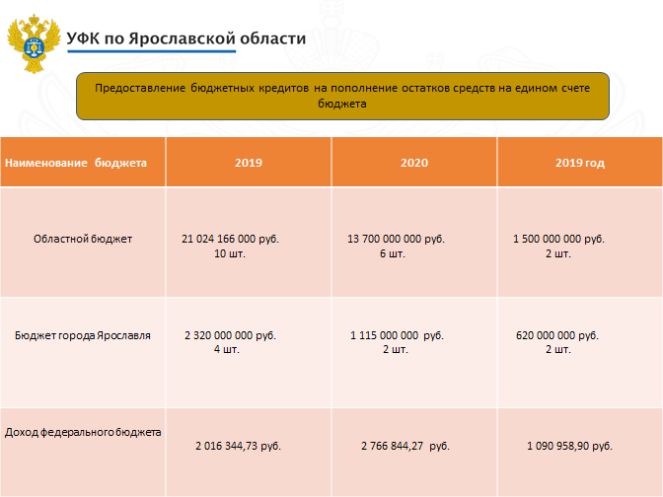
Рисунок 3. Информация по предоставлению бюджетных кредитов на пополнение остатков средств на едином счете бюджета
Управление в 2021 году в соответствии с приказом Федерального казначейства от 28.12.2020 № 394 "Об утверждении Порядка организации работы территориального органа Федерального казначейства при предоставлении субъекту Российской Федерации (муниципальному образованию) бюджетного кредита на пополнение остатка средств на едином счете бюджета» направило в Федеральное казначейство информацию о заключенных договорах и выданных кредитах в количестве 9 штук.

Организация исполнения судебных актов, связанных с обращением взыскания на средства областного бюджета
В целях реализации статьи 242.4, 242.5 Бюджетного Кодекса Российской Федерации, а также части 20 статьи 30 Федерального закона от 08.05.2010 № 83-ФЗ «О внесении изменений в отдельные законодательные акты Российской Федерации в связи с совершенствованием правового положения государственных (муниципальных) учреждений» Управление осуществляло организацию исполнения судебных актов, предусматривающих взыскание на средства областного бюджета, местных бюджетов.
В 2021 году в Управление поступило на исполнение 129 исполнительных документа на сумму 10991,71 тыс. руб., предусматривающих обращение взыскания на средства областного бюджета, местных бюджетов по денежным обязательствам областных (местных) казенных учреждений, областных (местных) бюджетных и автономных учреждений, которые были возвращены взыскателям.
С 01.01.2021 вступили в силу изменения в статьи 242.3, 242.4 Бюджетного кодекса Российской Федерации, внесенные Федеральным законом от 27.12.2019 № 479-ФЗ «О внесении изменений в Бюджетный кодекс Российской Федерации в части казначейского обслуживания и системы казначейских платежей», согласно которым территориальные органы Федерального казначейства организуют исполнение исполнительных документов, предусматривающих обращение взыскания на средства бюджетов государственных внебюджетных фондов Российской Федерации и бюджетов территориальных государственных внебюджетных фондов.
В 2021 году в Управление не поступали исполнительные документы, предусматривающих обращение взыскания на средства бюджета территориального государственного внебюджетного фонда.

Развитие государственной автоматизированной системы «Управление».
Развитие государственная автоматизированная система «Управление» (далее – ГАС «Управление») Федеральным казначейством проводится в рамках реализации постановления Правительства Российской Федерации от 25 декабря 2009 г. № 1088 «О государственной автоматизированной информационной системе «Управление».
В 2021 году Управлением на постоянной основе осуществлялся мониторинг своевременности и полноты наполнения в ГАС «Управление» следующих витрин данных (Рисунок №4.):
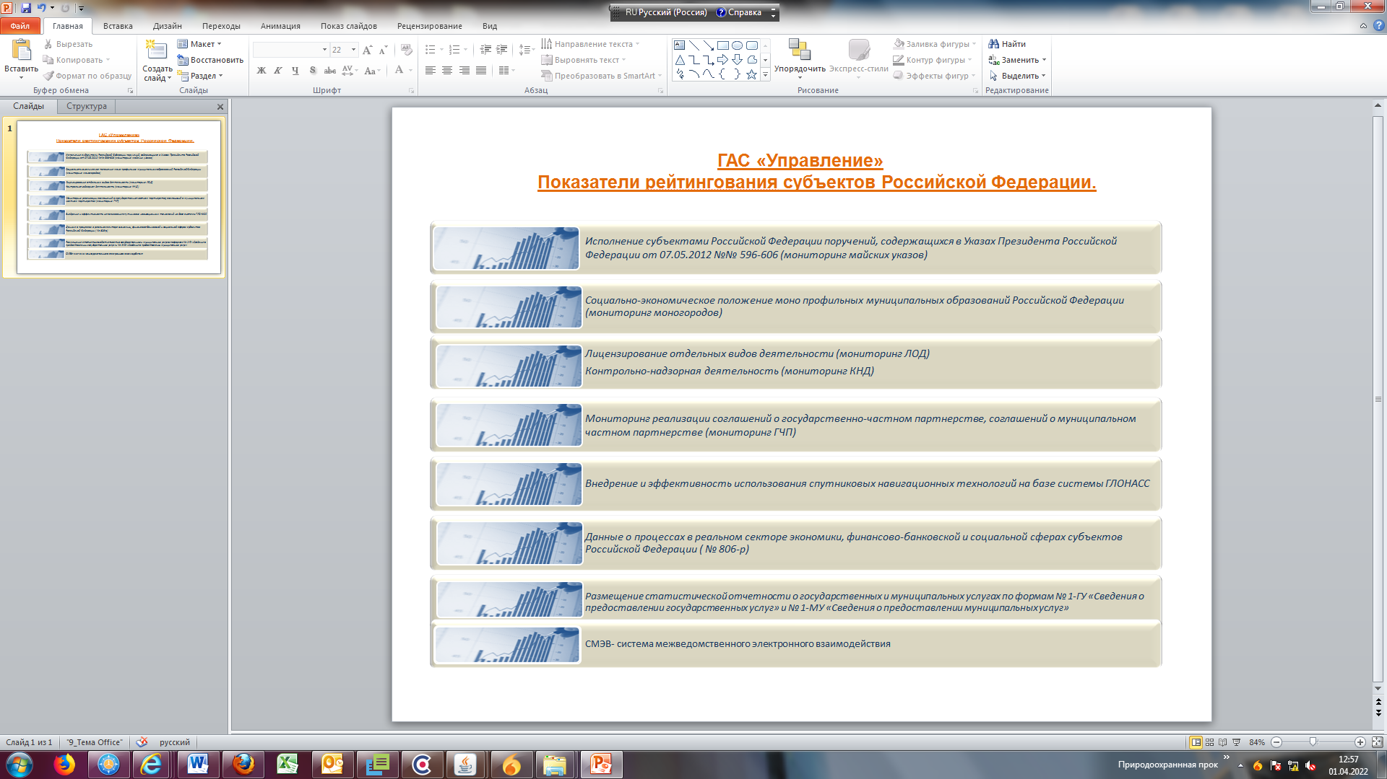
Рисунок 4. Показатели рейтингования субъектов Российской федерации
В течение 2021 года Управлением в адрес органов исполнительной власти субъекта и органов местного самоуправления неоднократно направлялись устные предложения и разъяснения по своевременному размещению соответствующей информации в ГАС «Управление».
В результате совместной работы Управления, региональных органов государственной власти и органов местного самоуправления показатель по Ярославской области в официальном рейтинге среди субъектов Российской Федерации по состоянию на 01.01.2022 составил 100 % .(Рисунок 5.)
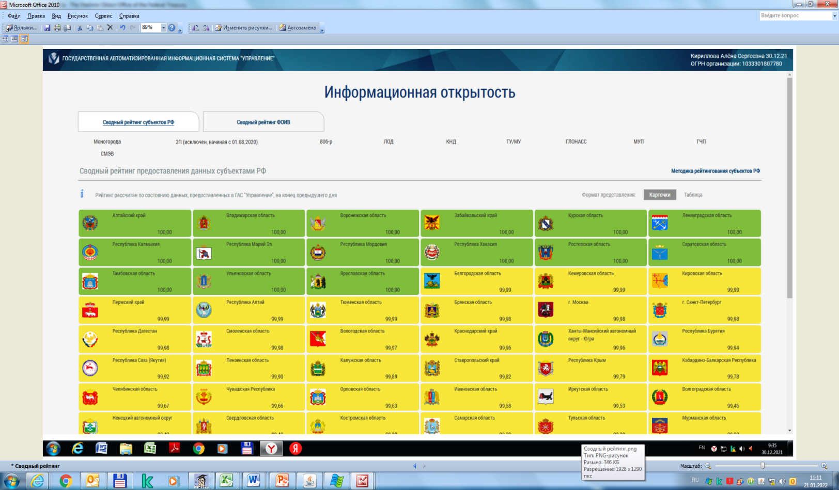
Рисунок 5. Свод показателей активного рейтинга Ярославской области в ГАС «Управление» по состоянию на 01.01.2022 года
Развитие единого портала бюджетной системы Российской Федерации (www/budget.ru)
В целях реализации требований порядка организации размещения информации на едином портале бюджетной системы Российской Федерации и осуществления полномочий его оператора, утвержденный приказом Федерального казначейства от 12.12.2018 г. № 400 Управление в 2021 году на постоянной основе осуществляло мониторинг информации, опубликованной финансовыми органами субъекта Российской Федерации (муниципальных образований), территориальным фондом обязательного медицинского страхования на едином портале бюджетной системы Российской Федерации в части наличия информации, актуальности информации и соблюдения сроков ее размещения.
В 2021 году в соответствии с Приказом №243н «О составе и порядке размещения и предоставления информации на едином портале бюджетной системы Российской Федерации» (далее – Приказ №243н) продолжена работа по формированию и размещению информации на едином портале бюджетной системы Российской Федерации финансовыми органами муниципальных образований.
На 01.01.2022 года рейтинг Ярославской области по количеству размещаемой информации департаментом финансов Ярославской области, финансовыми органами муниципальных образований, территориальным фондом обязательного медицинского страхования на едином портале бюджетной системы в соответствии с Перечнем, утвержденным приказом Минфина России от 28 декабря 2016 года № 243н составил 100%.
(Рисунок 6.)
Рейтинг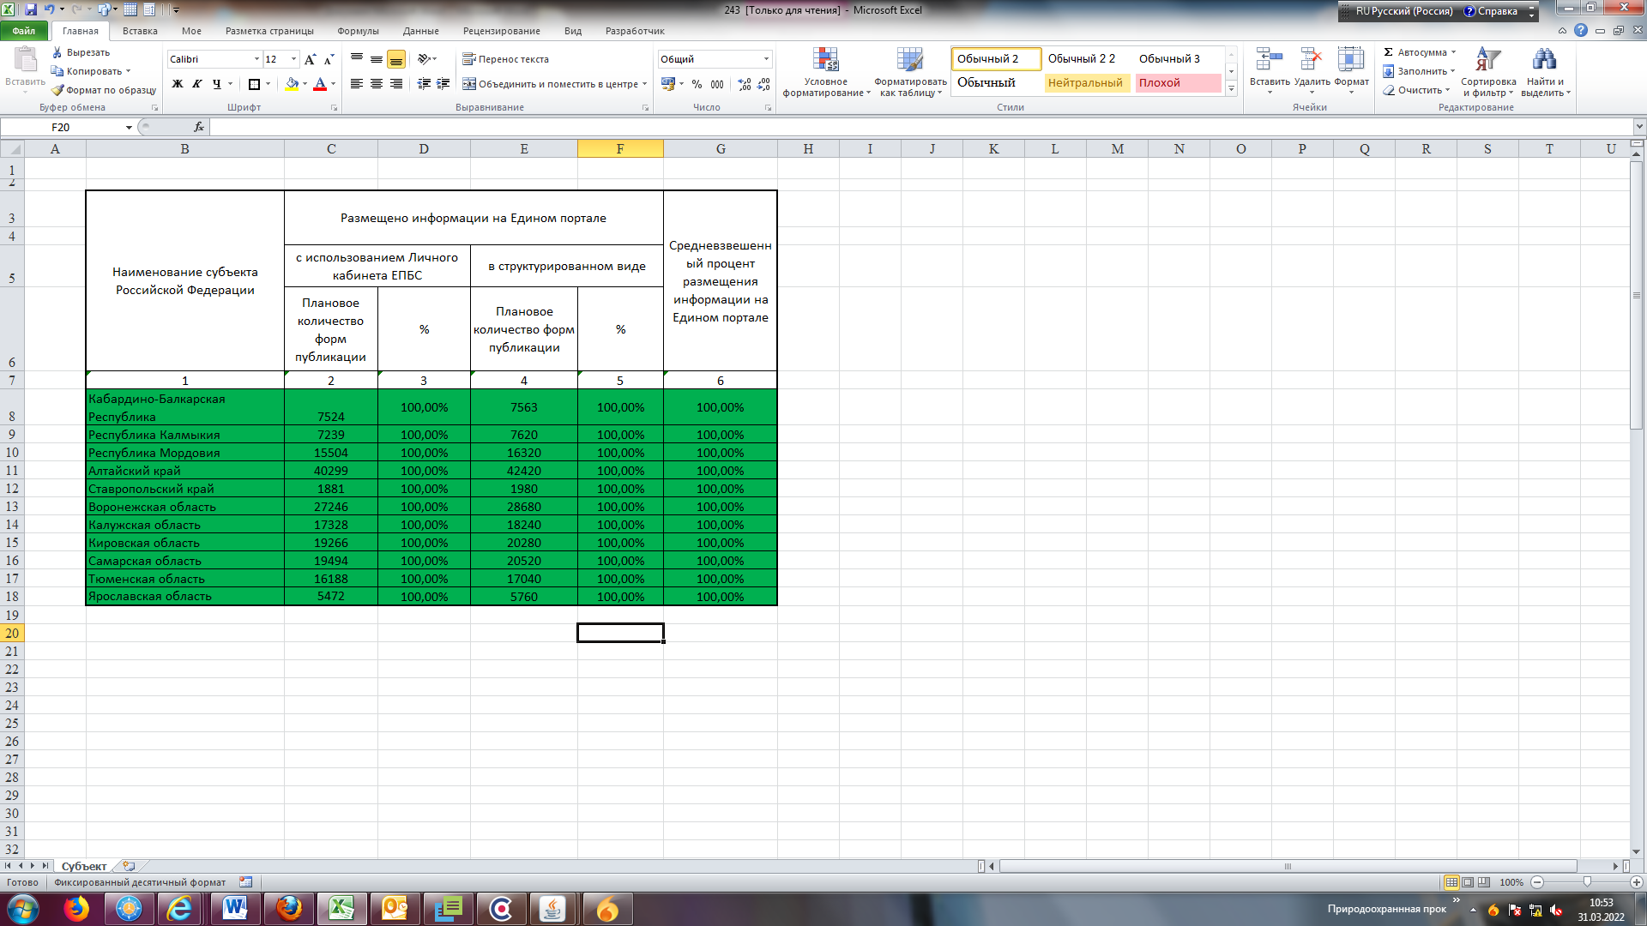
Рисунок 6. Рейтинг Ярославской области по размещению информации в соответствии с приказом №243н на 01.01.2022 года
По итогам мониторинга информации, размещаемой финансовым органом субъекта Российской Федерации (муниципальных образований) и территориальным фондом обязательного медицинского страхования, Управление в отчетном периоде направляло результаты мониторинга ежеквартально в срок на 10 числа месяца, следующий за отчетным в Управление Федерального казначейства по Волгоградской области на основании ежедневного мониторинга.
В соответствии с Федеральным законом «О государственном (муниципальном) социальном заказе на оказание государственных (муниципальных) услуг в социальной сфере» от 13.07.2020 № 189-ФЗ (далее – Федеральный
закон № 189-ФЗ) информация об утвержденных федеральных социальных заказах, региональных социальных заказах, муниципальных социальных
заказах, изменениях в них подлежит размещению на ЕПБС.
Данная информация размещалась финансовыми органами Ярославской области с 01.01.2021 года через личный кабинет пользователя ЕПБС посредством формуляра 2.5 «Иные документы, регламентирующие бюджетные правоотношения» Приказа №243н.
Ярославская область входит в перечень пилотных регионов, в которых в 2021 году формировался социальный заказ в соответствии с Федеральным законом № 189-ФЗ, с опубликованием этой информации на ЕПБС.
Управлением на постоянной основе в 2021 году проводилась работа
с финансовыми органами субъекта Российской Федерации (муниципальных образований) о необходимости размещения с 01.01.2020 информации на едином портале бюджетной системы Российской Федерации посредством письменных и устных консультаций.
Федеральным казначейством с 2021 году были реализованы аналитические (мониторинговые) таблицы с целью проведения мониторинга информации участниками системы «Электронный бюджет».
Ведение реестра соглашений (договоров) о предоставлении субсидий, бюджетных инвестиций, межбюджетных трансфертов

В соответствии с приказом Министерства финансов Российской Федерации от 30 июля 2020 г. № 153н «О Порядке ведения реестра соглашений (договоров) о предоставлении субсидий, бюджетных инвестиций, межбюджетных трансфертов» в течение 2021 года осуществлялась проверка документов, поступающих в ПУР ГИИС «Электронный бюджет» и подлежащих включению в Реестр соглашений, заключенных органами государственной власти субъектов Российской Федерации (органами местного самоуправления) о предоставлении:
- субсидий (иных межбюджетных трансфертов) из бюджета субъекта Российской Федерации местному бюджету на основании субсидии (иного межбюджетного трансферта), полученной из федерального бюджета;
- субсидий из бюджета субъекта Российской Федерации (местного бюджета) бюджетным и автономным учреждениям на иные цели, в том числе грантов в форме субсидий;
- субсидий из бюджета субъекта Российской Федерации (местного бюджета) юридическим лицам, индивидуальным предпринимателям, физическим лицам производителям товаров, работ, услуг, в том числе грантов в форме субсидий.

5. Итоги деятельности отдела казначейского сопровождения в 2021 году.
В течение 2021 года необходимость открытия лицевых счетов неучастников бюджетного процесса с целью казначейского сопровождения средств федерального бюджета определялась статьей 5 Федерального закона от 8 декабря 2020 г. N 385-ФЗ "О федеральном бюджете на 2021 год и на плановый период 2022 и 2023 годов"
Казначейское сопровождение средств в валюте Российской Федерации осуществлялось органами Федерального казначейства в соответствии с:
- Приказом Федерального казначейства от 29 декабря 2020 г. № 44н «Об утверждении порядка открытия лицевых счетов территориальными органами федерального казначейства юридическим лицам и индивидуальным предпринимателям при казначейском сопровождении целевых средств в случаях, предусмотренных федеральным законом "О Федеральном бюджете на 2021 год и на плановый период 2022 и 2023 годов";
- Постановлением Правительства Российской Федерации от 15.12.2020 № 2106 «Об утверждении правил казначейского сопровождения средств в случаях, предусмотренных федеральным законом «О Федеральном бюджете на 2021 год и на плановый период 2022 и 2023 годов»;
- Постановлением Правительства Российской Федерации от 18.12.2020 г. № 2153 «Об утверждении правил казначейского сопровождения средств государственного оборонного заказа в валюте российской федерации в случаях, предусмотренных федеральным законом «О Федеральном бюджете на 2021 год и на плановый период 2022 и 2023 годов»»;
В течение 2021 года продолжен поэтапный перевод остатков средств и показателей с лицевых счетов для учета операций неучастника бюджетного процесса федерального бюджета с кодом «41», открытых в прикладном программном обеспечении «Автоматизированная система Федерального казначейства», на лицевые счета (разделы на лицевых счетах) для учета операций со средствами юридических лиц при казначейском сопровождении с кодом «71», открытые в государственной интегрированной информационной системе управления общественными финансами «Электронный бюджет», и перевод их на обслуживание в центр специализации УФК по г. Санкт-Петербургу.
По состоянию на 01.01.2021 количество лицевых счетов с кодом «41» по Федеральному бюджету составляло 309. Открыто в 2021 году 6 лицевых счетов. В рамках мероприятий по миграции проведены работы по выявлению лицевых счетов, которые подлежат закрытию по государственным контрактам (контрактам, договорам, соглашениям, исполненным в полном объеме. Закрыто – 150 лицевых счетов.
Переданы данные с 109 лицевых счетов с кодом «41» на лицевые счета с кодом «71» и разделы, открытые на них. На 01.01.2022 остались не закрытые 56 лицевых счета с кодом «41», которые подлежат закрытию в начале нового финансового года.
Также в соответствии с письмом ФК от 29.06.2021 № 07-04-05/22-15332 проведены мероприятия по миграции лицевых счетов, с кодом «41» на единые лицевые счета с кодом «71» бюджета субъекта РФ (муниципального образования).
Управление осуществляет функции по открытию и ведению лицевых счетов и учету операций на указанных лицевых счетах, при казначейском сопровождении средств, предоставляемых из соответствующего бюджета субъекта Российской Федерации (муниципального образования) и является Центром специализации по казначейскому сопровождению.
Количество лицевых счетов на 01.01.2021 г. с кодом «41» по бюджету субъекта составляло 98 , по бюджету муниципального образования – 5. В течении 2021 года были открыты 108 лицевых счета по бюджету субъекта.
Аналогично миграции Федерального бюджета проведены мероприятия по выявлению лицевых счетов, которые подлежат закрытию по государственным контрактам (контрактам, договорам, соглашениям, исполненным в полном объеме. Закрыто 71 лицевой счет с кодом «41» по бюджету субъекта, 2 лицевых счета с кодом «41»по муниципальному бюджету.
В ходе миграции переданы показатели по 38 лицевым счетам с кодом «41» на лицевые счета с кодом «71» по бюджету субъекта и по 1 лицевому счету по муниципальному бюджету. На 01.01.2022 остались не закрытые 96 лицевых счета по бюджету субъекта и 5 лицевых счетов по бюджетам муниципальных образований с кодом «41», которые подлежат закрытию в начале нового финансового года.
Схема миграции лицевых счетов с кодом «41» из АСФК
на единые лицевые счета с кодом «71» в ГИИС ЭБ приведена на рисунке
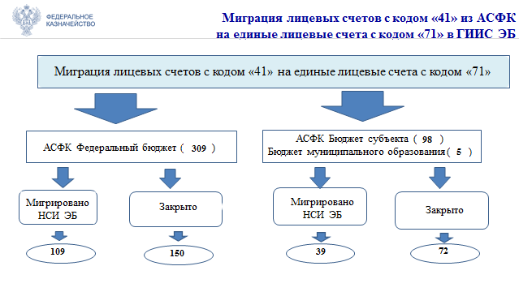
Рисунок 1. Схема миграции лицевых счетов с кодом «41» из АСФК на единые лицевые счета с кодом «71» в ГИИС ЭБ
В соответствии с положениями статьи 5 Федерального закона от 08.12.2020 №385-ФЗ «О Федеральном бюджете на 2021 год и на плановый период 2022 и 2023 годов» (далее - Федеральный закон №385-ФЗ) и Постановлениями Правительства Российской Федерации от 15.12.2020 №2106 "Об утверждении Правил казначейского сопровождения средств в случаях, предусмотренных Федеральным законом "О федеральном бюджете на 2021 год и на плановый период 2022 и 2023 годов" (далее - Постановление Правительства РФ №2106) и от 18.12.2020 №2153 "Об утверждении Правил казначейского сопровождения средств государственного оборонного заказа в валюте Российской Федерации в случаях, предусмотренных Федеральным законом "О федеральном бюджете на 2021 год и на плановый период 2022 и 2023 годов" (далее - Постановление Правительства РФ №2153) Управлением в течение 2021 года осуществлялось казначейское сопровождение по следующим направлениям:
- по соглашениям (договорам) о предоставлении из федерального бюджета субсидий юридическим лицам (за исключением субсидий федеральным бюджетным и автономным учреждениям);
- по договорам о предоставлении бюджетных инвестиций юридическим лицам в соответствии со статьей 80 Бюджетного кодекса Российской Федерации;
- по контрактам (договорам) о предоставлении взносов в уставный (складочный) капитал юридических лиц (дочерних обществ юридических лиц), вкладов в имущество юридических лиц (дочерних обществ юридических лиц), не увеличивающих уставный (складочный) капитал таких юридических лиц, источником финансового обеспечения которых являются субсидии и бюджетные инвестиции, указанные в пункте 1 части 2 статьи 5 Федерального закона №385-ФЗ;
- по контрактам (договорам) о поставке товаров, выполнении работ, оказании услуг, заключенным юридическими лицами, получающими субсидии, юридическими лицами, получающими бюджетные инвестиции, указанные в пункте 1 части 2 статьи 5 Федерального закона №385-ФЗ, а также юридическими лицами, которым предоставляются взносы (вклады), с юридическими лицами - исполнителями по контрактам (договорам), источником финансового обеспечения которых являются данные субсидии, бюджетные инвестиции и взносы (вклады), а так же по контрактам (договорам) заключенным исполнителями и соисполнителями, если условиями данных контрактов (договоров) предусмотрены авансовые платежи;
- по государственным контрактам о поставке товаров, выполнении работ, оказании услуг, заключенным на сумму 100 000,0 тыс. рублей и более, а также по контрактам (договорам) о поставке товаров, выполнении работ, оказании услуг, заключенным исполнителями и соисполнителями в рамках исполнения указанных государственных контрактов, если условиями данных контрактов (договоров) предусмотрены авансовые платежи;
- по государственным контрактам, заключаемым в соответствии с пунктом 2 части 1 статьи 93 Федерального закона от 5 апреля 2013 года №44-ФЗ "О контрактной системе в сфере закупок товаров, работ, услуг для обеспечения государственных и муниципальных нужд" (далее – Федеральный закон №44-ФЗ) на сумму более 600,0 тыс. рублей, а также расчеты по контрактам (договорам), заключаемым в целях исполнения указанных государственных контрактов на сумму более 600,0 тыс. рублей;
- по контрактам (договорам) о поставке товаров, выполнении работ, оказании услуг, заключаемым на сумму 100000,0 тыс. рублей и более федеральными бюджетными и автономными учреждениями, лицевые счета которым открыты в территориальных органах Федерального казначейства, источником финансового обеспечения которых являются субсидии, предоставляемые в соответствии с абзацем вторым пункта 1 статьи 78.1 и статьей 78.2 Бюджетного кодекса Российской Федерации, а также по контрактам (договорам) о поставке товаров, выполнении работ, оказании услуг, заключенным исполнителями и соисполнителями в рамках исполнения указанных контрактов, если условиями данных контрактов (договоров) предусмотрены авансовые платежи;
- по государственным контрактам, заключенным в целях реализации государственного оборонного заказа на сумму более 600,0 тыс. рублей, а так же по контрактам (договорам) заключенным в рамках их исполнения, по которым казначейскому сопровождению подлежат все расчеты на сумму более 600,0 тыс. рублей, за исключением средств, указанных в пункте 3 части 3 Федерального закона №385-ФЗ;
- по государственным (муниципальным) контрактам о поставке товаров, выполнении работ, оказании услуг, заключаемым на сумму 100000,0 тыс. рублей и более государственными заказчиками для обеспечения государственных нужд субъекта Российской Федерации (муниципальными заказчиками для обеспечения муниципальных нужд), по соглашениям (договорам) о предоставлении субсидий юридическим лицам из бюджета субъекта Российской Федерации (местного бюджета) и концессионных соглашений, в соответствии с которыми осуществляются бюджетные инвестиции, предоставляемые из бюджета субъекта Российской Федерации (местного бюджета), если источником финансового обеспечения расходных обязательств субъекта Российской Федерации (местного бюджета) являются межбюджетные трансферты, имеющие целевое назначение, предоставляемые из федерального бюджета бюджету субъекта Российской Федерации на софинансирование капитальных вложений в объекты государственной собственности субъектов Российской Федерации (муниципальной собственности), а также по контрактам (договорам) о поставке товаров, выполнении работ, оказании услуг, заключенным исполнителями и соисполнителями в рамках исполнения указанных контрактов, если условиями данных контрактов предусмотрены авансовые платежи;
- по соглашениям (договорам) о предоставлении субсидий (грантов в форме субсидий) из бюджетов субъектов Российской Федерации (местных бюджетов) юридическим лицам, индивидуальным предпринимателям и крестьянским (фермерским) хозяйствам, источником финансового обеспечения которых являются межбюджетные трансферты, имеющие целевое назначение, предоставляемые из федерального бюджета бюджетам субъектов Российской Федерации в целях софинансирования расходных обязательств указанных субъектов Российской Федерации по поддержке отраслей промышленности и сельского хозяйства, а также авансовых платежей по контрактам (договорам), источником финансового обеспечения которых являются указанные субсидии;
- по соглашениям (договорам) о предоставлении субсидий из бюджета субъекта Российской Федерации фонду капитального ремонта субъекта Российской Федерации, фонду развития промышленности субъекта Российской Федерации на обеспечение их деятельности;
- по контрактам (договорам) о поставке товаров (выполнении работ, оказании услуг), заключаемых фондом капитального ремонта субъекта Российской Федерации, источником финансового обеспечения которых являются средства, получаемые фондом капитального ремонта субъекта Российской Федерации за счет взносов на капитальный ремонт общего имущества в многоквартирных домах, уплаченных собственниками помещений в многоквартирных домах.
В 2021 году в Управлении лицевые счета для учета операций не участника бюджетного процесса с кодом «41» (далее – лицевой счет с кодом «41») открывались исполнителям и соисполнителям по контрактам (договорам) о поставке товаров (выполнении работ, оказании услуг), заключенным в рамках исполнения государственных контрактов (соглашений), источником финансового обеспечения которых являются средства федерального бюджета, в случае, если у головного исполнителя был открыт лицевой счет с кодом «41».
С 1 июля 2021 года в Управлении открывались «единые» лицевые счета с кодом «71» (разделы на лицевых счетах), предназначенные для учета операций не участника бюджетного процесса (далее – лицевой счет с кодом «71») юридическим лицам, индивидуальным предпринимателям, крестьянским (фермерским) хозяйствам по вновь заключаемым соглашениям (договорам), государственным (муниципальным) контрактам, контрактам (договорам), источником финансового обеспечения которых являются средства бюджетов субъектов Российской Федерации (муниципальных образований).
В течение 2021 года при казначейском сопровождении кассовый расход целевых средств осуществлялся на 52 лицевых счетах по Федеральному бюджету и 92 лицевым счетам по бюджету субъекта (муниципальным бюджетам) с кодом «41» и 30 лицевых счетах с кодом «71», всего на 174 лицевых счетах, что в 1,8 раза меньше, чем в 2020 году. (рисунок 2).
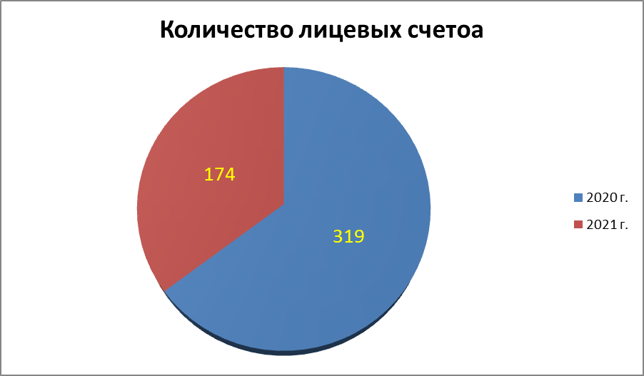

Рисунок 2
Количество лицевых счетов по которым осуществлялся кассовый расход 2020-2021гг (шт.)

Наибольшее количество лицевых счетов по которым осуществлялся кассовый расход открыто для сопровождения субсидий (грантов) сельхоз- товаропроизводителей, - 115 лицевых счетов (66,1% от общего количества лицевых счетов). Для сопровождения авансовых платежей открыто 13 лицевых счетов (7,5%) исполнителям и соисполнителям. Для осуществления расчетов по контрактам заключенным с единственным поставщиком открыто 5 лицевых счетов (2,9%) и в рамках исполнения государственного оборонного заказа - 33лицевых счета (18,9%). Для сопровождения субсидий по отдельным распоряжениям Правительства (0,6%), Для сопровождения субсидий и государственных (муниципальных) контрактов на капитальные вложения в объекты государственной собственности субъектов Российской Федерации (муниципальной собственности) 7 лицевых счетов (4%).
Остаток средств на лицевых счетах участников казначейского сопровождения по состоянию на 01.01.2022 составил 73,9 млн. руб. Остаток средств на счете невыясненных поступлений - 314,53, который образовался в связи с поступлением средств по государственным контракта, заключенным на капитальные вложения в объекты государственной собственности субъектов Российской Федерации исполнителям по которым на момент поступления средств не были открыты лицевые счета.
Юридическими лицами, индивидуальными предпринимателями и крестьянскими (фермерскими) хозяйствам за 2021 год представлено в Управление 2 908 платежных поручения, что в 2,9 раза меньше, чем в 2020 году (рисунок 3).

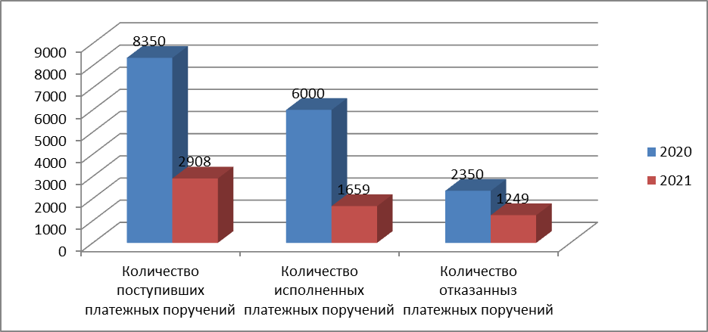
Рисунок 3
Результаты проверки представленных платежных поручений 2020-2021 г (шт.)

При проведении санкционирования по казначейскому сопровождению исполнено 1659 платежных поручений (57,1 % от общего числа поступивших платежных поручений), не исполнено 1 249 платежных поручений (42,9 % от общего числа поступивших платежных поручений), в том числе 396 отозваны клиентами по Запросу на отзыв распоряжения о совершении казначейского платежа, что составляет (13,61 % от общего числа поступивших платежных поручений), а 853 платежных поручения (29,3 % от общего числа поступивших платежных поручений) возвращены без исполнения.

Казначейское сопровождение государственного оборонного заказа

При казначейском сопровождении государственных контрактов, контрактов (договоров), заключенных в рамках государственного оборонного заказа в 2021 году осуществлялось санкционирование операций в соответствии с Постановлением Правительства РФ №2153 и приказом Минфина России от 10.12.2020 №301н "Об утверждении Порядка осуществления территориальными органами Федерального казначейства санкционирования расходов, источником финансового обеспечения которых являются целевые средства, при казначейском сопровождении целевых средств в случаях, предусмотренных Федеральным законом "О федеральном бюджете на 2021 год и на плановый период 2022 и 2023 годов" (далее – приказ Минфина России №301н).
С учетом остатков средств на 01.01.2021 в сумме 204,75 млн. рублей, на лицевых счетах в рамках реализации государственного оборонного заказа было проведено кассовых выплат на сумму 176,95 млн. рублей (26,6 % от суммы кассового расхода средств федерального бюджета), что в 16,6 раза меньше, чем в 2020 году (рисунок 4).
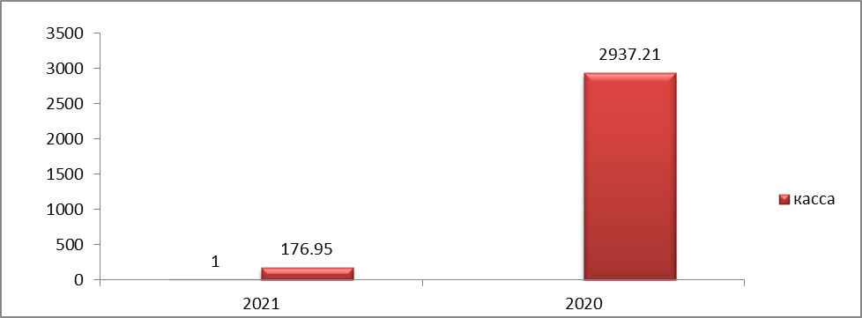
Рисунок 4
Кассовые выплаты в рамках реализации государственного оборонного заказа в 2020-2021г, млн. руб.

Еженедельно, по запросу Федерального казначейства направлялась информация об объеме остатков на казначейских счетах организаций по государственным контрактам, заключенным с Госкорпорацией «Роскосмос» в обеспечение реализации государственного оборонного заказа. Направлен 51 отчет.
В 2021 году в целях подготовки информации по запросу Министерства финансов Российской Федерации от 10 июня 2020 г. №09-01-08/50264 об исполнении поручения Президента Российской Федерации В.В. Путина от 30 апреля 2018 г. №Пр-734, Управлением представлялась информация о приостановлении территориальными органами Федерального казначейства открытия (отказе в открытии) лицевых счетов для учета операций неучастника бюджетного процесса, приостановлении операций по лицевым счетам и отказах в принятии к исполнению платежных документов в случае нарушения режима лицевого счета при казначейском сопровождении средств государственного оборонного заказа в соответствии с Постановлением Правительства РФ №2153. Направлен 1 отчет.

Гражданское казначейское сопровождение

При казначейском сопровождении договоров (соглашений, контрактов), заключенных в рамках гражданского казначейского сопровождения в 2021 году осуществлялось санкционирование операций в соответствии с Постановление Правительства РФ №2106 и приказом Минфина России №301н.
С учетом остатков средств на 01.01.2021 в сумме 578,5 млн. рублей на лицевых счетах в 2021 году было проведено кассовых выплат на сумму 362,8 млн. рублей (54 % от суммы кассового расхода средств федерального бюджета ), что в 3,2 раза меньше, чем в 2020 году (рисунок 5).

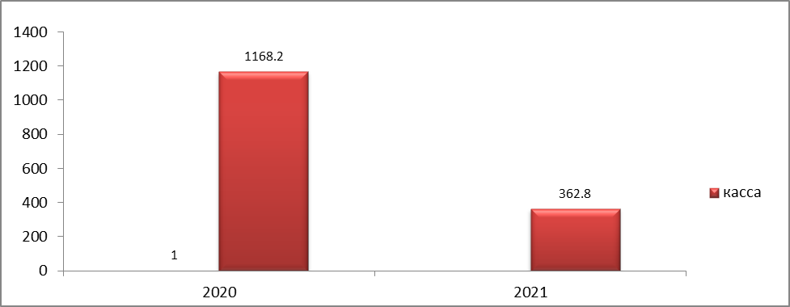
Рисунок. 5
Кассовые выплаты в разрезе направления использования (гражданское казначейское сопровождение), млн. руб.

В 2021 году по государственным контрактам (договорам), заключенным с единственными поставщиками (подрядчиками, исполнителями) в соответствии с пунктом 2 части 1 статьи 93 Федерального закона №44-ФЗ кассовый расход произведен на сумму 124,1 млн. рублей (0,17% от суммы кассового расхода средств федерального бюджета); по субсидиям, предоставляемых из бюджета Федерального фонда обязательного медицинского страхования в соответствии с Распоряжением Правительства РФ от 21.03.2020 № 702-р кассовый расход произведен на сумму 0,27 млн. руб. (0,4% от суммы кассового расхода средств федерального бюджета).

Участие Управления в проектах с расширенным казначейским сопровождением
В соответствии с положениями статьи 5 Федерального закона № 385-ФЗ Управление в течение 2021 года осуществляло казначейское сопровождение средств, предоставляемых из федерального бюджета юридическим лицам и индивидуальным предпринимателям по государственным контрактам (контрактам, договорам, соглашениям), в случаях, установленных Правительством Российской Федерации.
В соответствии с письмом УФК по Московской области от 18.07.2019 №48-13-14/10-6984 в целях формирования и ведения карточек проектов, сводной информации об исполнении долгосрочных инвестиционных соглашений на строительство, содержание, ремонт и капитальный ремонт Центральной кольцевой автомобильной дороги Московской области, Пусковой комплекс (этап строительства) № 5. ДИС от 24 декабря 2014 г. № ИД-2014-1266 (идентификатор 0000000010319P0A0002, Головной исполнитель - ООО "Кольцевая Магистраль"), Управлением еженедельно направлялась информация. Направлен 51 отчет.
В 2021 году отделом казначейского сопровождения Управления в соответствии с требованиями распоряжения Правительства Российской Федерации от 30.07.2020 № 1987-р проводились проверки:
- соответствия информации, указанной в государственных контрактах и документах, подтверждающих фактическую поставку продукции фактически поставленным товарам с использованием фото- и видеотехники. Проведено 6 проверок. В результате проведенных проверок фактов несоответствия информации не выявлено. Сформировано и направлено в центры специализации 6 справок о результатах проверок;
- соответствия информации, указанной в договоре и в подтверждающих возникновение денежных обязательств документах данным раздельного учета результатов финансово-хозяйственной деятельности и информации о структуре цены Договора (Расходной декларации). Проведено 2 проверки. Сформировано и направлено в центры специализации 1 справка и 1 акт о результатах проверок.
В соответствии с требованиями распоряжений Правительства Российской Федерации от 19.02.2021 № 408-р, 410-р проводились проверки:
- соответствия информации, указанной в государственных контрактах и документах, подтверждающих фактическую поставку продукции фактически поставленным товарам с использованием фото- и видеотехники. Проведено 20 проверок. В результате проведенных проверок фактов несоответствия информации не выявлено. Сформировано и направлено в центры специализации 5 актов и 15 справок о результатах проверок;
- соответствия фактических затрат по результатам финансово-хозяйственной деятельности по государственному контракту (далее Контракт), данным раздельного учета, отраженным в информационных системах, в которых осуществляется ведение бухгалтерского и управленческого учета, информации, содержащейся в первичных учетных документах по Контракту и в информации о структуре цены Контракта, с проведением анализа экономической обоснованности затрат. Проведена 1 проверка. Сформирован и направлен в центр специализации 1 акт о результатах проверки.
По результатам проверки сроков поставки товаров (выполнения работ, оказания услуг) проведено 20 проверок выявлено три факта нарушения сроков.
№ по порядку | № распоряжения Правительства Российской Федерации | Наименование проводимой проверки | Количество проверок | Количество оформленных Актов
1 | Распоряжение Правительства  от 30.07.2020  № 1987-р | Проверка раздельного учета | 2 | 1
1 | Распоряжение Правительства  от 30.07.2020  № 1987-р | Проверка факта поставки товара (оказания услуг) | 6 | 0
2 | Распоряжение Правительства  от 19.02.2020  № 408-р | Проверка раздельного учета | 0 | 0
2 | Распоряжение Правительства  от 19.02.2020  № 408-р | Проверка факта поставки товара (оказания услуг) | 6 | 2
 | Распоряжение Правительства  от 19.02.2020  № 410-р | Проверка раздельного учета | 1 | 1
 | Распоряжение Правительства  от 19.02.2020  № 410-р | Проверка факта поставки товара (оказания услуг) | 14 | 3

В целях исполнения рекомендаций по организации исполнения актов (решений) Правительства Российской Федерации, предусматривающих казначейское сопровождение целевых средств, доведенных письмом Федерального казначейства от 10.06.2019 № 07-04-05/22-11937 «О направлении информации» в 2021 году в Управлении созданы Проектные офисы объекта по казначейскому сопровождению средств, получаемых (полученных) в рамках исполнения распоряжений Правительства Российской Федерации:
- в соответствии с распоряжением Правительства Российской Федерации от 19.02.2021 № 408-р:
По государственному контракту на оказание услуги по питанию дежурных смен от 19.02.2021 № 14;
По государственному контракту от 09.03.2021 № 32 на поставку вещевого имущества
- в соответствии с распоряжением Правительства Российской Федерации от 19.02.2021 № 410-р:
По государственному контракту на поставку моторного топлива для государственных нужд от 10.02.2021 № 2121177300131000000000001/13;
По государственному контракту на поставку моторного топлива для государственных нужд от 06.04.2021 № 2121177300542000000000004/54;
По государственному контракту от 31.05.2021 № 2121177300742000000000005/74 на поставку масла, смазки и специальной жидкости;
По государственному контракту от 15.03.2021 № 2121177100342000000000002/34 на оказание услуг по капитальному ремонту пожарной автолестницы АЛ-30(131) ПМ-506 на шасси ЗИЛ-131, 1982 года изготовления, государственный регистрационный знак У196СМ76 RUS;
По государственному контракту от 29.06.2021 № 2121177300832000000000006/83 на поставку моторного топлива;
По государственному контракту от 17.03.2021 № 2121177100352000000000003/35 на оказание услуг по капитальному ремонту пожарного автомобиля АЦ-6,0-40(5557).
В течение 2021 года еженедельно по четвергам с момента создания Проектного офиса осуществлялось формирование и ведение карточки Проекта, получение и свод информации о ходе реализации Проекта, размещение и актуализация карточки Проекта (информационных, фото- и видеоматериалов) на информационном ресурсе Федерального казначейства.

Казначейское сопровождение субсидий, выделенных из федерального бюджета бюджету субъекта Российской Федерации на софинансирование капитальных вложений в объекты государственной собственности субъекта Российской Федерации (муниципальной собственности)
В соответствии с положениями пункта 8 части 2 статьи 5 Федерального закона № 385-ФЗ и Постановлением Правительства РФ № 2106 Управлением в течение 2021 года осуществлялось казначейское сопровождение авансовых платежей по государственным (муниципальным) контрактам о поставке товаров, выполнении работ, оказании услуг, заключаемым на сумму 100 000,0 тыс. рублей и более государственными заказчиками для обеспечения государственных нужд субъекта Российской Федерации (муниципальными заказчиками для обеспечения муниципальных нужд), субсидий юридическим лицам, бюджетных инвестиций в соответствии с концессионными соглашениями, предоставляемых из бюджета субъекта Российской Федерации (местного бюджета), если источником финансового обеспечения расходных обязательств субъекта Российской Федерации (муниципального образования) являются межбюджетные трансферты, имеющие целевое назначение, предоставляемые из федерального бюджета бюджету субъекта Российской Федерации на софинансирование капитальных вложений в объекты государственной собственности субъекта Российской Федерации (муниципальной собственности).
Операции по расходованию средств, с лицевых счетов осуществлялись после проведения Управлением процедуры санкционирования расходов в соответствии с приказом Минфина России № 301н.
В Управлении в 2021 году обслуживалось 7 лицевых счетов.
Целевые средства поступали на:
- осуществление Реконструкции (модернизации), капитальный ремонт объектов в коммунальной инфраструктуры в сферах теплоснабжения, водооснащения и водоотведения , степень износа которых превышает 60 процентов;
- выполнение работ по организации строительства Дошкольной образовательной организации на 220 мест ,г. Ярославль, ул. Дядьковская,д.6а;
- выполнение работ по организации строительства Дошкольной образовательной организации на 220 мест ,г. Ярославль, ул. Дядьковская,д.7;
- создание и развитие Тутаевского промышленного парка "Мастер"
- выполнение работ по организации строительства общеобразовательной организации на 1100 учащихся Ярославская область, г. Ярославль, ул. Пашуковская.
Общая сумма поступлений на лицевые счета составила 231,74 млн. рублей. С учетом остатков средств на 01.01.2021 в сумме 347,68 млн. рублей сумма кассовых выплат составила 577,69 млн. рублей. Остаток денежных средств с учетом остатка на 01.01.2022 составил 1,73 млн. рублей.

Казначейское сопровождение субсидий, выделенных из областного бюджета сельхоз – товаропроизводителям, индивидуальным предпринимателям крестьянским (фермерским) хозяйствам)

В соответствии с положениями части 7 статьи 5 Федерального закона № 385-ФЗ и Постановлением Правительства РФ № 2106, Управлением в течение 2021 года осуществлялось казначейское сопровождение средств, предоставляемых из федерального бюджета в виде субсидий в целях софинансирования расходных обязательств субъектов Российской Федерации по договорам (соглашениям) о предоставлении субсидий выделенных из областного бюджета сельхоз- товаропроизводителям, индивидуальным предпринимателям , крестьянским (фермерским) хозяйствам, включая индивидуальных предпринимателей, из бюджетов субъектов Российской Федерации в целях поддержки отраслей промышленности и сельского хозяйства.
В 2021 году в Управлении по данному направлению с учетом лицевых счетов с остатками средств на 01.01.2021 обслуживалось 134 лицевых счета с кодом «41» и открыт 121 лицевой счет с кодом «71»).
Операции по расходованию средств, с лицевых счетов, открытых КФХ, осуществлялись после проведения Управлением процедуры санкционирования расходов в соответствии с приказом Минфина России № 301н.
Общая сумма поступлений на лицевые счета КФХ в 2021 году составила 165,68 млн. рублей. Общая сумма выплат с учетом остатка на 01.01.2021 в сумме 43,25 млн. рублей составила 166,81 млн. рублей. Остаток денежных средств на 01.01.2022 составил 42,12 млн. рублей.

Другие направления работы по казначейскому сопровождению средств бюджетов

В течение 2021 года осуществлялась ежедневная выгрузка из АС ФК в государственную автоматизированную информационную систему «Управление» информации об операциях, осуществляемых на лицевых счетах, открытых в Управлении в рамках «гражданского» казначейского сопровождения, в том числе на лицевых счетах, открытых головному исполнителю (исполнителю) по государственному контракту на выполнение работ, открытых исполнителям (соисполнителям) по контрактам (договорам), заключенным в рамках исполнения государственного контракта путем формирования Описи информации из лицевых счетов.
В соответствии с письмом Федерального казначейства от 12.01.2018 № 07-04-05/22-288 в целях формирования аналитической отчетности по казначейскому сопровождению средств в валюте Российской Федерации, ежемесячно направлялась Информация по Приложениям № 1-7,31,41. В 2021 году Управлением сформировано, проверено и отправлено 120 отчетов.
В соответствии с Порядком осуществления мониторинга исполнения федерального бюджета в 2021 году, утвержденным приказом Министерства финансов Российской Федерации от 25.12.2017 № 1205, Управлением ежемесячно представлялась в Федеральное казначейство информация в части средств, поступающих в качестве дебиторской задолженности. Направлено 6 отчетов.
В течение 2021 года по запросу Федерального казначейства в целях осуществления в Министерстве финансов Российской Федерации мониторинга исполнения федерального бюджета в 2021 году, Управлением направлялись сведения об остатках целевых средств на лицевых счетах с кодом «41», открытых в ТОФК по приложению №14. Направлено 11 отчетов.
В 2021 году Управление принимало участие в мероприятиях по переводу остатков средств и показателей с лицевых счетов с кодом «41», открытых в прикладном программном обеспечении «Автоматизированная система Федерального казначейства» (далее – ППО АСФК), на лицевые счета с кодом «71», открытые в государственной интегрированной информационной системе управления общественными финансами «Электронный бюджет» (далее – ГИИС «Электронный бюджет»).
Критериями отбора лицевых счетов с кодом «41» явились:
- информация по государственным (муниципальным) контрактам, договорам (соглашениям), заключенным более чем на один финансовый год, срок исполнения которых превышает текущий финансовый год (31 декабря 2021 года), и их исполнение будет осуществляться в очередном финансовом году (плановом периоде), а также контрактам, договорам, заключенным в рамках их исполнения;
- информация о поступлениях и выплатах на плановый период, содержащаяся в Сведениях об операциях с целевыми средствами, представленных юридическими лицами в целях санкционирования расходов, источником финансового обеспечения которых являются средства, подлежащие казначейскому сопровождению.
В соответствии с письмом Федерального казначейства от 29.06.2021 № 07-04-05/22-15332 в рамках осуществления подготовительных мероприятий по переводу участников казначейского сопровождения уровня бюджетов субъектов Российской Федерации (муниципальных образований) Управлением были подготовлены План – график передачи данных и Перечень лицевых счетов с кодом «41», по которым планировалось осуществить передачу данных на лицевые счета с кодом «71» и направлены на согласование в Управление казначейского сопровождения Федерального казначейства.
В рамках проведенных мероприятий по переводу участников казначейского сопровождения уровня бюджетов субъектов Российской Федерации (муниципальных образований) с лицевых счетов с кодом «41», открытых в ППО АСФК на лицевые счета с кодом «71», открытых в ГИИС «Электронный бюджет» (далее – миграция) подготовлено 88 платежных поручений на перечисление остатков средств на лицевых счетах и 106 актов приемки-передачи показателей лицевого счета.
6. Итоги деятельности операционного отдела в 2021 году.
1. Для ведения учетных операций по исполнению федерального бюджета, бюджета субъекта Российской Федерации, местных бюджетов, бюджетов государственных внебюджетных фондов УФК по состоянию на 1 января 2022 года в подразделениях Банка России открыто 2 счета, в ПАО Сбербанк – 444 счета и 262 казначейских счета.
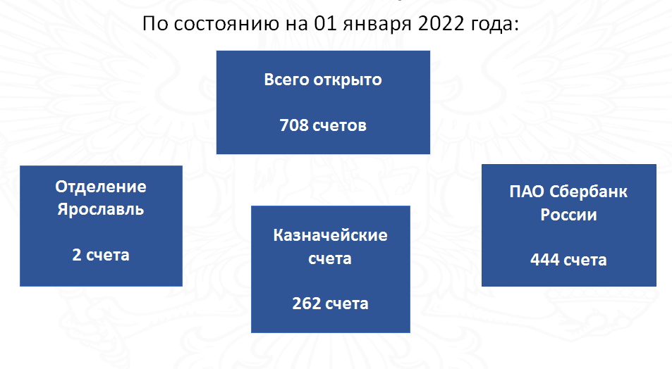
–№40816810845250000017 «Средства бюджета Союзного государства»;
– № 40102810245370000065 «Единый казначейский счет»
и казначейские счета:
№ 03100643000000017100 «Доходы, распределяемые органами Федерального казначейства между бюджетами бюджетной системы РФ»;
№ 03100643000000017101 – «Средства поступлений, являющихся источниками формирования доходов бюджетов бюджетной системы Российской Федерации»;
№ 03211643000000017100 «Средства федерального бюджета»;
№ 03212643000000017100 «Средства, поступающие во временное распоряжение»;
№ 03214643000000017100 – «Средства федеральных бюджетных и автономных учреждений»;
№ 03215643000000017100 – «Средства юридических лиц, не являющихся участниками бюджетного процесса, бюджетными и автономными учреждениями, источником финансового обеспечения которых являются средства федерального бюджета»;
№ 03221643780000007100 – «Средства бюджетов субъектов Российской Федерации» для отражения операций по учету средств бюджета субъекта Российской Федерации;
№ 03222643780000007100 – «Средства, поступающие во временное распоряжение получателей средств бюджетов субъектов Российской Федерации»;
№ 03224 – «Средства бюджетных и автономных учреждений субъектов Российской Федерации» (2 счета);
№ 03225 – «Средства юридических лиц, не являющихся участниками бюджетного процесса, бюджетными и автономными учреждениями, источником финансового обеспечения которых являются средства бюджетов субъектов Российской Федерации» (3 счета);
№ 03226643780000007100 – «Средства получателей средств из бюджета, источником финансового обеспечения которых являются средства бюджетов субъектов Российской Федерации»;
№ 03231 – «Средства местных бюджетов» для отражения операций по учету средств местных бюджетов (96 счетов);
№ 03232 - «Средства, поступающие во временное распоряжение» для отражения операций со средствами, поступающими во временное распоряжение получателей средств местных бюджетов (94 счета);
№ 03234 – «Средства муниципальных бюджетных и автономных учреждений» (43 счета);
№ 03235 – «Средства юридических лиц, не являющихся участниками бюджетного процесса, бюджетными и автономными учреждениями, источником финансового обеспечения которых являются средства местных бюджетов» (7 счетов);
№ 03236643787010007100 – «Средства получателей средств из бюджета, источником финансового обеспечения которых являются средства местных бюджетов»;
№ 03241643000000067100 «Бюджет Пенсионного фонда Российской Федерации» «Пенсионный фонд Российской Федерации» для отражения операций по учету средств Пенсионного Фонда Российской Федерации;
№ 03242643000000067100 «Средства, поступающие во временное распоряжение» к бюджету Пенсионного фонда Российской Федерации;
№ 03251643000000077100 «Бюджет Фонда социального страхования Российской Федерации» для отражения операций по учету средств Фонда социального страхования Российской Федерации;
№ 03252643000000077100 «Средства, поступающие во временное распоряжение» к бюджету Фонда социального страхования Российской Федерации;
№ 03271643780000097100 «Бюджет Территориального фонда обязательного медицинского страхования» для отражения операций по учету средств территориальных фондов обязательного медицинского страхования;
№ 03272643780000097100 «Средства, поступающие во временное распоряжение» к бюджету Территориального фонда обязательного медицинского страхования Ярославской области;
№ 03420643999999997100 – «Средства единого казначейского счета до выяснения принадлежности».
444 счета № 40116 - «Средства для выплаты наличных денег организациям».

2. Взаимодействие Управления с подразделениями банка России и кредитными организациями.
В течение 2021 года в прикладном программном обеспечении Автоматизированная система Федерального казначейства Управлением сформировано 10541 реестров направленных платежей, на основании которых проведено через подразделение Банка России и кредитные организации почти 3,7 млн. платежных документов по всем счетам, открытым Управлению. Помимо этого в ПУДС ЭБ сформировано 59 реестров направленных платежей на общую сумму 236 млн. рублей.

3. Взаимодействие Управления с ТОФК в рамках функционирования «Системы казначейских платежей».
В рамках исполнения Приказа ФК от 13.05.2020 г. № 20н «Об утверждении Правил организации и функционирования системы казначейских платежей» с 01.01.2021 осуществление операций участников системы казначейских платежей Управлением производится в системе казначейских платежей.
В течение 2021 года в прикладном программном обеспечении Автоматизированная система Федерального казначейства Управлением сформировано 12184 реестров внутренних платежей, на основании которых проведено почти 2,1 млн. платежных документов по всем счетам, открытым Управлению. Помимо этого в ПУДС ЭБ сформировано 11 реестров внутренних платежей на общую сумму 3,6 млн. рублей.

4. Обеспечение наличными денежными средствами клиентов Управления

В 2021 году продолжена работа ПАО «Сбербанк России» и Управлением Федерального казначейства по Ярославской области по обеспечению клиентов наличными денежными средствами. Объем перечислений на счета по выдаче наличных за 2021 год составил более 1,7 млрд. рублей из них:
- по денежным чекам 343 млн. рублей;
- по расчетным (дебетовым) картам 1385 млн. рублей.

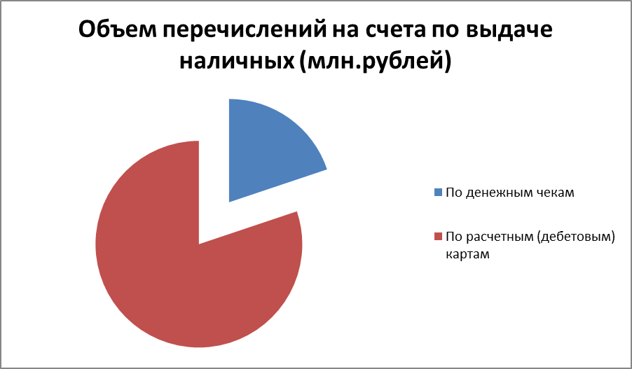
Количество выданных карт на 01.01.2022 года составило более 1400 штук.

4. Взаимодействие Управления с государственными информационными системами
В 2021 году Управление продолжило взаимодействие с государственной информационной система о государственных и муниципальных платежах (далее «ГИС ГМП»). Данная система предназначена для размещения и получения информации об уплате физическими и юридическими лицами платежей за оказание государственных и муниципальных услуг, платежей, являющихся источниками формирования доходов бюджетов бюджетной системы Российской Федерации, а также иных платежей, в случаях, предусмотренных федеральными законами. За 2021 год в ГИС ГМП было направлено более 1,2 млн. извещений.
В 2021 году продолжена работа в соответствии с частью 23 статьи 7 и частью 4 статьи 12 Федерального закона от 21 июля 2014 г. № 209-ФЗ «О государственной информационной системе жилищно-коммунального хозяйства» - банки, иные кредитные организации, организации федеральной почтовой связи, органы, осуществляющие открытие и ведение лицевых счетов в соответствии с бюджетным законодательством Российской Федерации, в том числе производящие расчеты в электронной форме, а также иные органы или иные организации, через которые производится внесение платы за жилое помещение и коммунальные услуги, обязаны размещать в государственной информационной системе жилищно-коммунального хозяйства информацию о внесении такой платы. За 2021 год в ГИС ЖКХ Управлением была направлена информация о 423887 платежах.

5. Обеспечение ликвидности единого казначейского счета

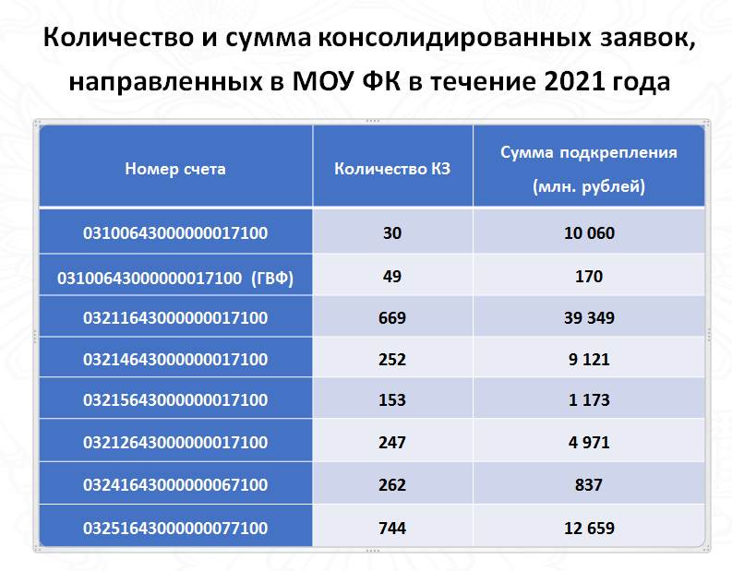
В 2021 году операционным отделом Управления было направлено в Межрегиональное операционное УФК 8 заявок на средства федерального бюджета для предоставления бюджетного кредита на пополнение остатков средств на счетах бюджетов субъектов Российской Федерации (местных бюджетов) на сумму 2120 млн. рублей.

6. Ключевые мероприятия операционного отдела в 2021 году
С января 2021 Федеральное казначейство перешло на систему казначейских платежей, Управление приступило к реализации положений следующих приказов:
1) Приказ от 13 мая 2020 г. №20н «Об утверждении правил организации и функционирования системы казначейских платежей»
2) Приказ от 14 мая 2020 г. №21н «О порядке казначейского обслуживания»
Кроме того с 1 января 2021 вступил в силу Приказ Федерального казначейства от 15 мая 2020 г. №22н «Об утверждении правил обеспечения наличными денежными средствами и денежными средствами, предназначенными для осуществления расчетов по операциям, совершаемым с использованием платежных карт, участников системы казначейских платежей».
Федеральное казначейство и Фонд социального страхования Российской Федерации (далее – Фонд) с 1 января 2021г. перешли на механизм казначейского обслуживания исполнения бюджета Фонда с использованием технологии единого счета бюджета в условиях системы казначейских платежей, что позволит контролировать внешние и внутренние финансовые потоки для эффективного осуществления расчетов и управления ликвидностью.
Продолжается работа по своевременному обеспечению кассовых выплат по Указу Президента Российской Федерации от 06 мая 2020 г. № 313
«О предоставлении дополнительных страховых гарантий отдельным категориям медицинских работников».
Продолжается работа по своевременному обеспечению кассовых выплат в соответствии с постановлением Правительства Российской Федерации от 30.10.2020 № 1762 «О государственной социальной поддержке
в 2020 - 2021 годах медицинских и иных работников медицинских и иных организаций (их структурных подразделений), оказывающих медицинскую помощь (участвующих в оказании, обеспечивающих оказание медицинской помощи) по диагностике и лечению новой коронавирусной инфекции (COVID-19), медицинских работников, контактирующих с пациентами с установленным диагнозом новой коронавирусной инфекции (COVID-19), внесении изменений во временные правила учета информации в целях предотвращения распространения новой коронавирусной инфекции (COVID-19) и признании утратившими силу отдельных актов Правительства Российской Федерации» и распоряжением Правительства Российской Федерации от 14.11.2020 № 2980-р.
Продолжается работа по реализации механизма осуществления отдельных выплат денежных средств гражданам на национальные платежные инструменты (банковские карты «Мир»).
Проведена работа по реализации положений Указа Президента Российской Федерации от 02.07.2021 № 396 «О единовременной выплате семьям, имеющих детей».
Начато осуществление операций участников системы казначейских платежей Управления по лицевым счетам по субъектам Российской Федерации в рамках перевода 41 ЛС из ИС АСФК на 71 ЛС в ГИИС «Электронный бюджет».

Итоги деятельности отдела бюджетного учета и отчетности по операциям бюджетов за 2021 год

Ведение казначейского учета, формирование бюджетной отчетности по казначейскому обслуживанию исполнения бюджетов бюджетной системы Российской Федерации, по операциям со средствами бюджетных, автономных учреждений, получателей средств из бюджета и участников казначейского сопровождения и отчетности по операциям системы казначейских платежей
Одной из задач Управления является ведение казначейского учета, формирование бюджетной отчетности по казначейскому обслуживанию исполнения бюджетов бюджетной системы Российской Федерации, по операциям со средствами бюджетных, автономных учреждений, получателей средств из бюджета и участников казначейского сопровождения и отчетности по операциям системы казначейских платежей.
Ведение казначейского учета осуществлялось на уровне Управления в единой базе данных прикладного программного обеспечения Автоматизированная система Федерального казначейства (далее - ППО АСФК) и подсистеме «Учет и отчетность» государственной интегрированной информационной системы управления государственными финансами «Электронный бюджет» (далее – ПУиО ГИИС ЭБ).
В соответствии с письмом Казначейства России от 07.08.2019 № 07-04-05/13-16836 Управление ежедневно осуществляло передачу из государственной интегрированной информационной системы «Электронный бюджет» (далее – ГИИС ЭБ) в ППО АСФК Информацию о записях учета по операциям с лимитами бюджетных обязательств, бюджетными ассигнованиями и предельными объемами оплаты денежных обязательств в части расходных расписаний по доведению и распределению бюджетных данных на лицевых счетах с кодом 01.
Данные принятых к учету первичных учетных документов систематизировались по датам совершения операций и отражались накопительным способом в регистрах казначейского учета, формируемых ежедневно:
- Главная книга (ф. 0504072);
- Журнал операций (ф.0504071);
- Ведомость учета невыясненных поступлений (ф. 0531456);
- Многографная карточка (ф. 0504054);
- Ведомость учета внутренних расчетов между органами, осуществляющими кассовое обслуживание исполнения бюджета(ф. 0504061);
- Карточка учета лимитов бюджетных обязательств (бюджетных ассигнований) (ф. 0504062).
Регистры казначейского учета формировались ежедневно, в установленные сроки.
Ежедневно проводилась сверка показателей регистров казначейского учета с данными выписок банка и выписок из казначейских счетов, первичными документами.
В соответствии с письмом Казначейства России от 10.04.2020 № 07-04-05/03-7611 «О необходимости сверки данных» Управлением ежемесячно осуществлялась сверка Информации об исполнении обязательств (ф. 0506603) с данными Главной книги (ф. 0504072) по казначейскому обслуживанию исполнения федерального бюджета.
Ежедневная и еженедельная отчетность представлялась Управлением в Межрегиональное операционное управление Федерального казначейства (далее – МОУ ФК).
Управление представляло ежедневно следующую оперативную отчетность: Справка о перечислении межбюджетных трансфертов из федерального бюджета в бюджеты бюджетной системы Российской Федерации (ф. 0521462), Отчет об операциях по счетам Главной книги (ф. 0531981), Оперативный баланс операций в системе казначейских платежей (ф. 0531377).
Еженедельно Управление представляло Консолидированный отчет о кассовых поступлениях и выбытиях (ф. 0503152).
Предоставление пользователям информации о кассовых поступлениях и выбытиях из бюджета, остатках средств на счетах бюджетов, открытых органам Федерального казначейства в учреждениях Банка России и кредитных организациях, осуществлялось органами Федерального казначейства в соответствии с рисунком 1.

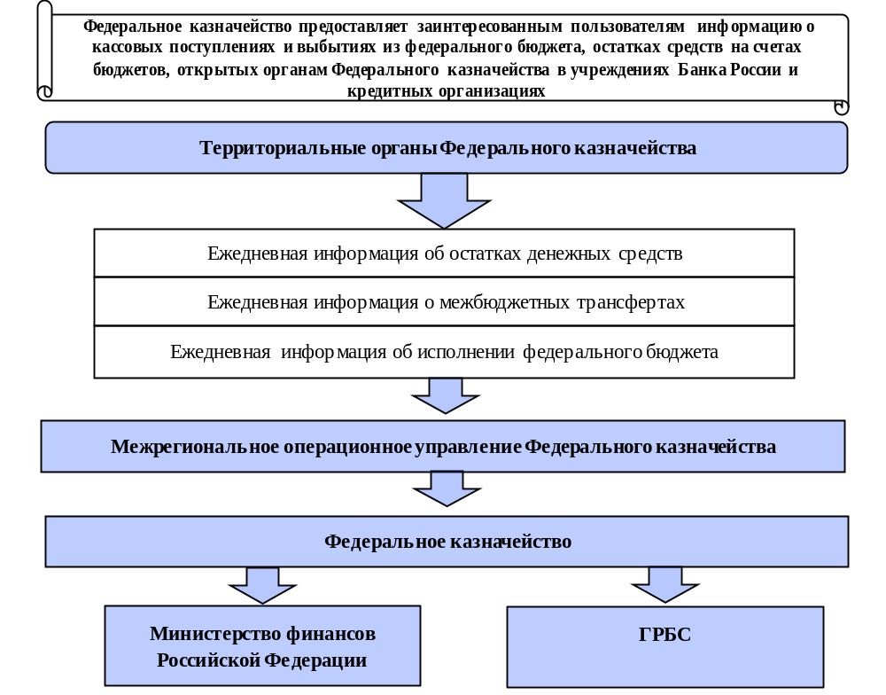
Рисунок 1

За 2021 год Управлением сформировано и представлено 883 ежедневных отчета и 60 еженедельных отчетов.
Ежемесячная отчетность представлялась Управлением в МОУ ФК, Департамент финансов Ярославской области, финансовые органы муниципальных образований, территориальный фонд обязательного медицинского страхования Ярославской области, территориальные органы Федерального казначейства, территориальные органы государственных внебюджетных фондов Российской Федерации, получателям средств и администраторам источников финансирования дефицита федерального бюджета (рисунок 2).
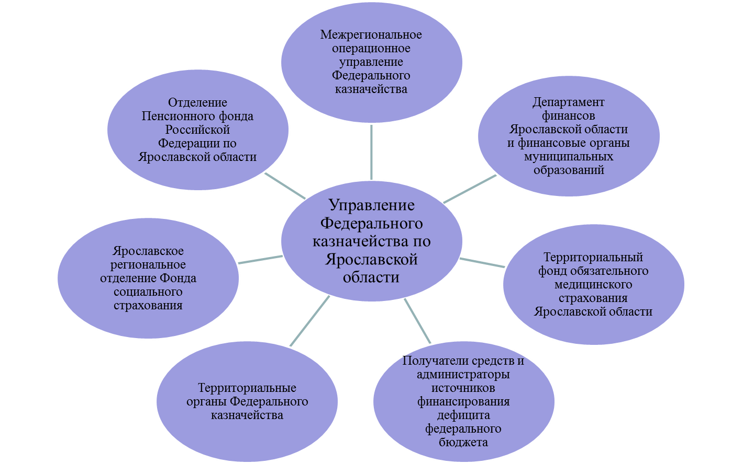

Рисунок 2

Ежемесячно и ежеквартально в МОУ ФК Управление представляло следующую бюджетную отчетность: Баланс по операциям кассового обслуживания исполнения бюджета (ф. 0503150), Баланс по поступлениям и выбытиям бюджетных средств (ф. 0503140), Расшифровка остатков средств во временном распоряжении к Балансу по поступлениям и выбытиям бюджетных средств ф. 0503140 (ф. 0531341), Отчет по поступлениям и выбытиям (ф. 0503151), Отчет о кассовом поступлении и выбытии бюджетных средств (ф. 0503124), Отчет о бюджетных и денежных обязательствах получателей средств федерального бюджета и администраторов источников финансирования дефицита федерального бюджета (ф. 0503129) (далее - Отчет (ф. 0503129)), Справка по консолидируемым расчетам (ф. 0503125), Отчет об операциях по поступлениям в бюджетную систему Российской Федерации, учитываемым органами Федерального казначейства (ф. 0503153), Отчет о кассовых выбытиях средств федерального бюджета в разрезе получателей средств федерального бюджета (ф. 0521413), Справка о перечислении межбюджетных трансфертов из федерального бюджета в бюджеты бюджетной системы Российской Федерации (ф. 0521462), Отчет о кассовом поступлении и выбытии средств бюджетных учреждений, автономных учреждений и иных организаций (ф. 0503155), Баланс по операциям кассового обслуживания бюджетных учреждений, автономных учреждений и иных организаций (ф. 0503154), Консолидированный отчет о кассовых поступлениях и выбытиях (ф. 0503152), Расшифровка остатков средств на балансовых счетах № 40201 «Средства бюджетов субъектов Российской Федерации», № 40204 «Средства местных бюджетов» и № 40404 «Территориальные фонды обязательного медицинского страхования» (ф. 0521452), Отчет о поступлениях в федеральный бюджет в разрезе администраторов доходов федерального бюджета и администраторов источников финансирования дефицита федерального бюджета (ф. 0531340), Отчет об операциях со средствами бюджетных, автономных учреждений и иных юридических лиц в разрезе учреждений и юридических лиц (ф. 0531342), Пояснительная записка (ф. 0503160), Баланс операций в системе казначейских платежей (ф. 0503195), Отчет о движении денежных средств в системе казначейских платежей (ф. 0503196), Пояснительная записка к Балансу операций в системе казначейских платежей (ф. 0503198), Отчет о финансировании расходов и кассовых расходах бюджета Союзного государства (ф. 403), Отчет об объемах финансирования расходов бюджета Союзного государства, доведенных Федеральным казначейством (ф. 415).
Бюджетная и казначейская отчетность, представлялись Управлением в МОУ ФК в электронном виде с использованием ППО «СУФД» и средствами ПУиО ГИИС ЭБ.
Бюджетная отчетность по кассовому обслуживанию исполнения Союзного государства формировалась в прикладном программном обеспечении «Центр-КС» и направлялась в МОУ ФК посредством модуля «Свод показателей бюджетной отчетности по исполнению бюджета Союзного государства».
Отчеты (ф. 0503129), сформированные в разрезе получателей средств федерального бюджета и администраторов источников финансирования дефицита федерального бюджета, не содержащие сведения, составляющие государственную тайну, представлялись Управлением соответственно получателям средств федерального бюджета и администраторам источников финансирования дефицита федерального бюджета в электронном виде с использованием ППО «СУФД» и средствами ПУиО ГИИС ЭБ.
Ежемесячно в Департамент финансов Ярославской области и финансовые органы муниципальных образований Управление представляло: Отчет по поступлениям и выбытиям (ф. 0503151), Баланс по операциям кассового обслуживания исполнения бюджета (ф. 0503150), Консолидированный отчет о кассовых поступлениях и выбытиях (ф. 0503152), Отчет о кассовом поступлении и выбытии средств бюджетных учреждений, автономных учреждений и иных организаций (ф. 0503155), Баланс по операциям кассового обслуживания бюджетных учреждений, автономных учреждений и иных организаций (ф. 0503154).
В территориальные органы государственных внебюджетных фондов Российской Федерации и в территориальный фонд обязательного медицинского страхования Ярославской области Управлением ежемесячно представлялись Отчет по поступлениям и выбытиям (ф. 0503151), Баланс по операциям кассового обслуживания исполнения бюджета (ф. 0503150).
В целях осуществления сверки внутриказначейских расчетов в соответствии с приказом Федерального казначейства от 04.12.2015 № 339 «Об утверждении Особенностей формирования бюджетной отчетности по кассовому исполнению федерального бюджета, кассовому обслуживанию исполнения бюджетов бюджетной системы Российской Федерации, по операциям со средствами бюджетных учреждений, автономных учреждений и иных юридических лиц территориальными органами Федерального казначейства» ежемесячно Управлением направлялись и согласовывались Акты сверки внутриказначейских расчетов (ф. 0521416) по переданным и полученным лимитам бюджетных обязательств и бюджетным ассигнованиям. Ежемесячно сверка проводилась с шестью Управлениями Федерального казначейства.
За отчетный период ежемесячная бюджетная отчетность представлена в соответствии с установленными формами и в установленные сроки:
- в МОУ ФК - 467 отчетов;
- в Департамент финансов - 345 отчетов;
- в финансовые органы муниципальных образований - 3372 отчетов;
- в территориальный фонд ОМС по Ярославской области - 24 отчета;
- в Отделение Пенсионного фонда по Ярославской области - 24 отчета;
- в Ярославское региональное отделение Фонда социального страхования - 24 отчета;
- в территориальные органы Федерального казначейства - 41 акт сверки внутриказначейских расчетов;
- получателям средств федерального бюджета и администраторам источников финансирования дефицита федерального бюджета – 602 отчета.
Количество ежемесячных отчетов по кассовому обслуживанию исполнения бюджетов бюджетной системы, представляемых в органы, организующие исполнение соответствующих бюджетов, составляет 87.3% от общего количества ежемесячной бюджетной отчетности, представляемых получателям средств федерального бюджета и администраторам источников финансирования дефицита федерального бюджета – 12%, в МОУ ФК – 11% (рисунок 3).
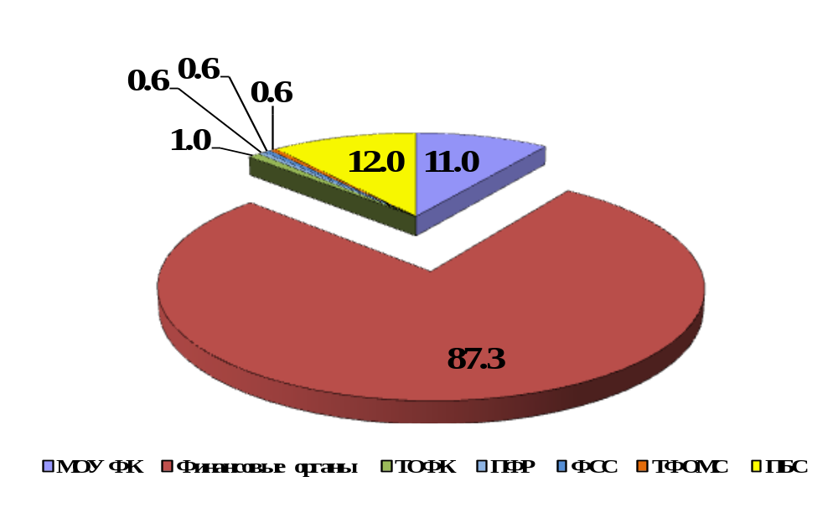
Рисунок 3

В состав годовой бюджетной отчетности Управления за 2020 год включались:
- регламентированные ежемесячные формы бюджетной отчетности по состоянию на 01.01.2021;
- годовые формы бюджетной отчетности: Баланс по операциям кассового обслуживания исполнения бюджета (ф. 0503150), Баланс по поступлениям и выбытиям бюджетных средств (ф. 0503140), Баланс по операциям кассового обслуживания бюджетных учреждений, автономных учреждений и иных организаций (ф. 0503154), Справка по заключению счетов бюджетного учета отчетного финансового года (ф. 0503110), Справка по заключению счетов бюджетного учета отчетного финансового года органа, осуществляющего кассовое обслуживание бюджетных учреждений, автономных учреждений и иных организаций (ф. 0503111), Справка о межбюджетной задолженности по поступлениям в бюджетную систему Российской Федерации (ф. 0521441), Пояснительная записка (ф. 0503160), Сведения о входящих остатках по счетам Главной книги (ф.0531982), Отчет об остатках средств бюджета Союзного государства на лицевых счетах в органах Федерального казначейства на конец года (ф. 402), Справка о возврате остатков средств бюджета Союзного государства на конец года с балансового счета 40816 управления Федерального казначейства на балансовый счет 40816 Федерального казначейства, Акт сверки внутриказначейских расчетов по средствам бюджета Союзного государства.
В 2021 году годовая бюджетная отчетность за 2020 год представлена в МОУ ФК, финансовые органы субъекта и муниципальных образований, территориальный фонд ОМС по Ярославской области, территориальные органы государственных внебюджетных фондов в полном объеме и в установленные сроки.
Ежегодные формы бюджетной отчетности представлены в МОУ ФК в количестве 46 отчетов, в финансовый орган субъекта Российской Федерации – 30 отчетов, в финансовые органы муниципальных образований – 375 отчета, в территориальный фонд ОМС по Ярославской области – 3 отчета, в Отделение Пенсионного фонда по Ярославской области - 3 отчета, в Ярославское региональное отделение Фонда социального страхования - 3 отчета.
Перед составлением годовой бюджетной отчетности в соответствии с пунктом 7 Инструкции о порядке составления и представления годовой, квартальной и месячной отчетности об исполнении бюджетов бюджетной системы Российской Федерации, утвержденной приказом Минфина России от 28.12.2010 № 191н, пунктом 20 Инструкции по применению Единого плана счетов бухгалтерского учета для органов государственной власти (государственных органов), органов местного самоуправления, органов управления государственными внебюджетными фондами, государственных академий наук, государственных (муниципальных) учреждений, утвержденной приказом Минфина России от 01.12.2010 № 157н, и в целях сопоставления фактического наличия денежных средств на счетах Управления с данными бюджетного (казначейского) учета и проверки полноты отражения в учете проведена инвентаризация финансовых активов. Результаты инвентаризации оформлены Инвентаризационными описями остатков на счетах учета денежных средств (ф. 0504082).
Движение денежных средств по результатам казначейского обслуживания исполнения бюджетов бюджетной системы Российской Федерации, бюджетных учреждений, автономных учреждений и иных организаций, по данным годовой бюджетной отчетности за 2021 год представлены в таблицах № 1 и № 2.

Таблица № 1
Отчет о движении денежных средств по консолидируемому бюджету Ярославской области и бюджетам государственных внебюджетных фондов
за 2021 год, млн. рублей
Наименование показателя | Аналитическая группа подвида доходов, вид расхода, аналитическая группа вида источников финансирования дефицитов бюджетов | Бюджет Ярославской области | Бюджеты муниципальных образований Ярославской области | Бюджет Территориального фонда обязательного медицинского страхования | Бюджет Пенсионного фонда Российской Федерации на территории Ярославской области | Бюджет Фонда социального страхования Российской Федерации на территории Ярославской области
ПОСТУПЛЕНИЯ– всего,  в том числе |  | 95 192.79 | 56 755.74 | 20 149.53 | 0 | 0.22
Доходы | 100 | 95 176.85 | 56 255.91 | 20 149.53 | 0.00 | 0.22
Выбытие нефинансовых активов | 400 | 15.94 | 499.83 | 0.00 | 0.00 | 0.00
ВЫБЫТИЯ – всего,  в том числе |  | 90 891.89 | 56 809.49 | 19 878.06 | 93 552.90 | 12 595.13
Расходы на выплаты персоналу в целях обеспечения выполнения функций государственными (муниципальными) органами, казенными учреждениями, органами управления государственными внебюджетными фондами | 100 | 3 327.80 | 4 323.85 | 95.39 | 733.57 | 166.31
Закупка товаров, работ и услуг для обеспечения государственных (муниципальных) нужд | 200 | 9 704.08 | 5 437.97 | 27.50 | 456.69 | 39.47
Социальное обеспечение и иные выплаты населению | 300 | 8 575.90 | 11 296.19 | 19 063.55 | 92 354.52 | 12 381.79
Капитальные вложения в объекты государственной (муниципальной) собственности | 400 | 2 677.91 | 3 997.84 | 0.00 | 0.00 | 0.00
Межбюджетные трансферты | 500 | 44 243.47 | 655.83 | 642.79 | 0.13 | 0.00
Предоставление субсидий бюджетным, автономным учреждениям и иным некоммерческим организациям | 600 | 15 109.53 | 29 096.92 | 48.81 | 0.00 | 0.13
Обслуживание государственного (муниципального) долга | 700 | 1 978.45 | 498.28 | 0.00 | 0.00 | 0.00
Иные бюджетные ассигнования | 800 | 5 274.76 | 1 502.62 | 0.03 | 7.99 | 7.43
Источники внутреннего финансирования – всего,  из них |  | 1 512.88 | 46.74 | 0.00 | 0.00 | 0.00
Поступление финансовых активов | 500 | -3 998.63 | 96.50 | 0.00 | 0.00 | 0.00
Выбытие финансовых активов | 600 | 147.18 | 1.38 | 0.00 | 0.00 | 0.00
Увеличение обязательств | 700 | 23 871.61 | 9 514.63 | 0.00 | 0.00 | 0.00
Уменьшение обязательств | 800 | -21 533.03 | -9 565.77 | 0.00 | 0.00 | 0.00
Изменение остатков средств – всего,  в том числе |  | -2 788.02 | 7.01 | -271.47 | 2 978.31 | 205.82
Увеличение остатков средств | 510 | -150 720.74 | -80 588.13 | -20 334.81 | -93 942.54 | -12 902.83
Уменьшение остатков средств | 610 | 147 932.72 | 80 595.14 | 20 063.33 | 96 920.85 | 13 108.65
Изменение остатков по внутренним расчетам – всего, в том числе |  | 0,00 | 0,00 | 0,00 | 90 574.59 | 12 389.06
Увеличение остатков по внутренним расчетам |  | 0,00 | 0,00 | 0,00 | 90 574.59 | 12 389.06
Уменьшение остатков по внутренним расчетам |  | 0,00 | 0,00 | 0,00 | 0.00 | 0.00

Таблица № 2
Отчет о движении денежных средств по бюджетным, автономным учреждениям и иным юридическим лицам за 2021 год, млн. рублей
Наименование показателя | Аналитическая группа подвида доходов, вид расхода, аналитическая группа вида источников финансирования дефицитов бюджетов | Федеральные бюджетные, автономные учреждения и иные юридические лица | Бюджетные, автономные учреждения и иные юридические лица субъекта | Бюджетные, автономные учреждения и иные юридические лица муниципальных образований
Поступления – всего,  в том числе |  | 7 425.90 | 69 843.81 | 43 654.24
Без подвида доходов | 000 | 134.14 | 69 529.29 | 43 654.24
Доходы | 100 | 7 250.07 | 314.53
Выбытие нефинансовых активов | 400 | 41.69
Выплаты – всего,  в том числе |  | 8 555.58 | 67 112.33 | 44 171.81
Без вида расходов | 000 | 368.53 | 67 112.33 | 44 171.81
Расходы на выплаты персоналу в целях обеспечения выполнения функций государственными (муниципальными) органами, казенными учреждениями, органами управления государственными внебюджетными фондами | 100 | 5 138.98
Закупка товаров, работ и услуг для обеспечения государственных (муниципальных) нужд | 200 | 2 271.91
Социальное обеспечение и иные выплаты населению | 300 | 637.30
Иные бюджетные ассигнования | 800 | 138.86
Источники внутреннего финансирования – всего, из них |  | 600.71 | 36.45 | 615.72
Поступление на счета бюджетов | 510 | 869.41 | 36.45 | 615.72
Выбытие со счетов бюджетов | 610 | -268.70
Изменение остатков средств всего,  в том числе |  | - 565.12 | -2 767.93 | -98.15
Увеличение остатков средств | 510 | -19 255.40 | -69 933.56 | -44 973.34
Уменьшение остатков средств | 610 | 18 690.28 | 67 165.63 | 44 875.19
Изменение остатков по внутренним расчетам всего, в том числе |  | - 298.71 | 0.00 | 0.00
Увеличение остатков по внутренним расчетам
Уменьшение остатков по внутренним расчетам |  | -298.71

Исполнение федерального бюджета на территории Ярославской области в разрезе лет по данным годовой бюджетной отчетности представлено в таблице № 3.

Таблица № 3
Исполнение федерального бюджета на территории Ярославской области
в разрезе лет, млн. рублей
Наименование показателя | 2017 | 2018 | 2019 | 2020 | 2021
Доходы | 62 554.80 | 50 391.06 | 67 954.23 | 64 350.82 | 72 554.36
Доведенные бюджетные данные | 25 657.22 | 26 443.62 | 31 005.75 | 36 690.45 | 39 816.99
Расходы | 24 531.07 | 25 447.76 | 28 687.69 | 36 196.56 | 39 210.81

Процент расходов в объеме доведенных бюджетных данных в разрезе лет приведен на рисунке 4.
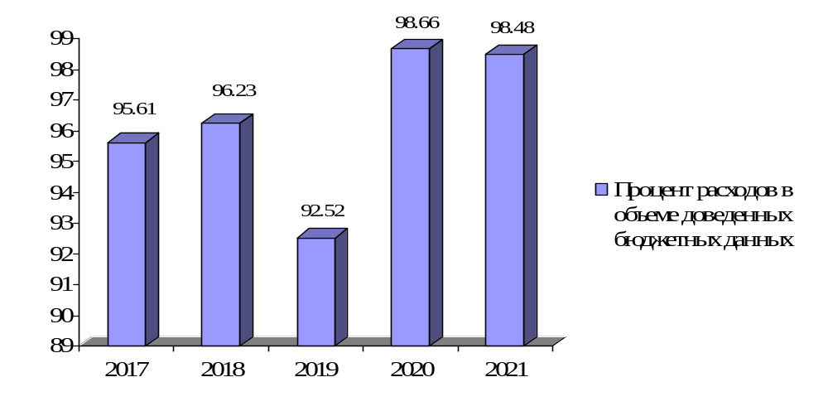
Рисунок 4

Информация о поступлении из федерального бюджета средств на реализацию национальных проектов по состоянию на 01.01.2022 г. представлена в таблице № 4.

Таблица № 4
Информация о поступлении из федерального бюджета средств на реализацию национальных проектов по состоянию на 01.01.2022 г., рубли.
Наменование национального проекта | Наменование федерального проекта | Доведено лимитов бюджетных обязательств из федерального бюджета на 2020 год | Кассовый расход федерального бюджета |  | Кассовый расход бюджета субъекта
(A) Культура | (A1) Культурная среда | 101 237 000.00 |  | 101 236 989.20 | 143 555 392.88
(A) Культура | (A2) Творческие люди | 1 450 000.00 |  | 1 449 999.68 | 3 770 416.66
(A) Культура | (A3) Цифровая культура | 6 700 000.00 |  | 6 700 000.00 | 6 700 000.00
(A) Культура | Итого | 109 387 000.00 |  | 109 386 988.88 | 154 025 809.54
(D) Цифровая экономика | (D4) Информационная безопасность
(D) Цифровая экономика | (D3) Кадры для цифровой экономики
(D) Цифровая экономика | (D2) Информационная инфраструктура | 17 915 700.00 |  | 17 915 660.52 | 18 662 146.37
(D) Цифровая экономика | (D6) Цифровое государственное управление |  |  |  | 20 046 700.00
(D) Цифровая экономика | Итого | 17 915 700.00 |  | 17 915 660.52 | 38 708 846.37
(E) Образование | (E1) Современная школа | 279 482 300.00 |  | 276 916 263.78 | 378 382 689.23
(E) Образование | (E2) Успех каждого ребенка | 7 153 700.00 |  | 7 152 370.35 | 51 137 679.07
(E) Образование | (E4) Цифровая образовательная среда | 190 412 100.00 |  | 183 577 820.66 | 191 226 943.81
(E) Образование | (E6) Молодые профессионалы (Повышение конкурентоспособности профессионального образования) | 19 672 100.00 |  | 19 672 100.00 | 30 810 733.08
(E) Образование | (E8) Социальная активность | 7 065 000.00 |  | 7 064 999.92 | 10 334 374.92
(E) Образование | Итого | 503 785 200.00 |  | 494 383 554.71 | 661 892 420.11
(F) Жилье и городская среда | (F1) Жилье | 848 649 400.00 |  | 841 649 913.52 | 875 031 872.19
(F) Жилье и городская среда | (F2) Формирование комфортной городской среды | 531 288 700.00 |  | 531 287 161.11 | 570 924 124.58
(F) Жилье и городская среда | (F3) Обеспечение устойчивого сокращения непригодного для проживания жилищного фонда |  |  |  | 762 362 220.67
(F) Жилье и городская среда | (F5) Чистая вода | 162 164 800.00 |  | 162 164 743.34 | 168 923 962.50
(F) Жилье и городская среда | Итого | 1 542 102 900.00 |  | 1 535 101 817.97 | 2 377 242 179.94
(G) Экология | (G1) Чистая страна
(G) Экология | (G2) Комплексная система обращения с твердыми коммунальными отходами | 1 008 300.00 |  | 929 832.99 | 966 639.00
(G) Экология | (GА) Сохранение лесов | 61 908 500.00 |  | 61 908 500.00 | 61 908 500.00
(G) Экология | (G6) Оздоровление Волги | 1 051 610 700.00 |  | 1 049 720 748.39 | 1 089 709 645.99
(G) Экология | Итого | 1 114 527 500.00 |  | 1 112 559 081.38 | 1 152 584 784.99
(I) Малое и среднее предпринимательство и поддержка индивидуальной предпринимательской инициативы | (I2) Создание благоприятных условий для осуществления деятельности самозанятыми гражданами | 3 385 900.00 |  | 3 385 900.00 | 3 535 379.17
 | (I4) Создание условий для легкого старта и комфортного ведения бизнеса | 18 462 500.00 |  | 18 462 500.00 | 19 279 912.51
 | (I5) Акселерация субъектов малого и среднего предпринимательства | 185 895 400.00 |  | 185 895 382.31 | 205 903 242.42
 | (I7) Создание системы поддержки фермеров и развитие сельской кооперации
 | (I8) Создание Цифровой платформы с механизмом адресного подбора и возможностью дистанционного получения мер поддержки и специальных сервисов субъектами малого и среднего предпринимательства и самозанятыми гражданами
 | Итого | 207 743 800.00 |  | 207 743 782.31 | 228 718 534.10
(J) Национальный проект "Туризм и индустрия гостеприимства | (J1) Развитие туристической инфраструктуры | 109 084 100.00 |  | 35 143 154.86 | 50 551 063.71
(J) Национальный проект "Туризм и индустрия гостеприимства | Итого | 109 084 100.00 |  | 35 143 154.86 | 50 551 063.71
(L) Производительность труда и поддержка занятости | (L2) Адресная поддержка повышения производительности труда на предприятиях | 13 709 700.00 |  | 13 709 700.00 | 13 709 700.00
(L) Производительность труда и поддержка занятости | Итого | 13 709 700.00 |  | 13 709 700.00 | 13 709 700.00
(N) Здравоохранение | (N1) Развитие системы оказания первичной медико-санитарной помощи | 12 765 600.00 |  | 12 150 656.46 | 23 902 496.00
(N) Здравоохранение | (N2) Борьба с сердечно-сосудистыми заболеваниями | 209 271 800.00 |  | 151 741 776.06 | 159 982 455.86
(N) Здравоохранение | (N3) Борьба с онкологическими заболеваниями | 1 062 832 300.00 |  | 804 788 159.14 | 1 074 772 986.87
(N) Здравоохранение | (N4) Развитие детского здравоохранения, включая создание современной инфраструктуры оказания медицинской помощи детям
(N) Здравоохранение | (N7) Создание единого цифрового контура в здравоохранении на основе единой государственной информационной системы здравоохранения (ЕГИСЗ) | 106 772 100.00 |  | 103 960 914.97 | 108 292 619.77
(N) Здравоохранение | Итого | 1 391 641 800.00 |  | 1 072 641 506.63 | 1 366 950 558.50
(P) Демография | (P1) Финансовая поддержка семей при рождении детей | 1 742 339 300.00 |  | 1 732 369 612.30 | 1 993 236 809.22
(P) Демография | (P2) Содействие занятости | 214 158 600.00 |  | 213 976 330.39 | 273 937 805.21
(P) Демография | (P3) Разработка и реализация программы системной поддержки и повышения качества жизни граждан старшего поколения | 233 243 600.00 |  | 233 202 408.91 | 253 576 729.76
(P) Демография | (P5) Создание для всех категорий и групп населения условий для занятий физической культурой и спортом, массовым спортом, в том числе повышение уровня обеспеченности населения объектами спорта, а также подготовка спортивного резерва | 191 329 430.00 |  | 191 313 044.01 | 205 131 385.12
(P) Демография | Итого | 2 381 070 930.00 |  | 2 370 861 395.61 | 2 725 882 729.31
(R ) Безопасные и качественные автомобильные дороги | (R1) Региональная и местная дорожная сеть | 1 178 440 000.00 |  | 1 166 452 414.88 | 5 689 028 141.78
(R ) Безопасные и качественные автомобильные дороги | (R2) Общесистемные меры развития дорожного хозяйства |  |  |  | 5 404 147.20
(R ) Безопасные и качественные автомобильные дороги | (R3) Безопасность дорожного движения | 5 761 928.56 |  | 5 761 928.56
(R ) Безопасные и качественные автомобильные дороги | Итого | 1 184 201 928.56 |  | 1 172 214 343.44 | 5 694 432 288.98

В 2021 году в рамках Соглашения об информационном взаимодействии Федеральной службы государственной статистики и Федерального казначейства представлена регламентированная информация в территориальный орган Федеральной службы государственной статистики в Ярославской области.
В целях информирования заинтересованных пользователей и достижения публичности исполнения бюджетов бюджетной системы ежемесячно размещалась информация о кассовом исполнении федерального бюджета, кассовом обслуживании исполнения бюджетов бюджетной системы Российской Федерации, бюджетных учреждений, автономных учреждений и иных организаций на Интернет-сайте Управления в форме регламентированных отчетов: Отчет о кассовом поступлении и выбытии бюджетных средств (ф. 0503124), Баланс по поступлениям и выбытиям бюджетных средств (ф. 0503140), Баланс по операциям кассового обслуживания исполнения бюджета (ф. 0503150), Консолидированный отчет о кассовых поступлениях и выбытиях (ф. 0503152), Отчет об операциях по поступлениям в бюджетную систему Российской Федерации, учитываемым органами Федерального казначейства (ф.0503153), Отчет о кассовом поступлении и выбытии средств бюджетных учреждений, автономных учреждений и иных организаций (ф. 0503155).
В 2021 году на Интернет-сайте Управления в разделе «Исполнение бюджетов» было размещено ежемесячных отчетов - 96 шт., годовых отчетов – 8 шт. отчетов.
В целях реализации Концепции открытости федеральных органов исполнительной власти, утвержденной Распоряжением Правительства РФ от 30.01.2014 № 93-р «Об утверждении Концепции открытости федеральных органов исполнительной власти», в 2021 году на Интернет-сайте Управления в разделе «Открытое правительство» размещалась Информация из Отчета о кассовом поступлении и выбытии бюджетных средств (ф.0503124).
В целях раскрытия информации о ходе реализации национальных проектов, финансовыми органами субъектов Российской Федерации и органами управления государственными внебюджетными фондами Российской Федерации, начиная с отчетности на 01.01.2020, осуществляется представление в подсистему «Учет и отчетность» ГИИС ЭБ следующих отчетов:
- Сводный Отчет о бюджетных обязательствах (ф. 0503128) в части обязательств по реализации национальных проектов (программ), комплексного плана модернизации и расширения магистральной инфраструктуры (региональных проектов в составе национальных проектов) (далее - Отчет (ф. 0503128-НП);
- Отчет об исполнении бюджета (ф. 0503117) в части реализации национальных проектов (программ), комплексного плана модернизации и расширения магистральной инфраструктуры (региональных проектов в составе национальных проектов) (далее - Отчет (ф. 0503117-НП);
- Отчет об обязательствах учреждения (ф. 0503738), содержащий данные о принятии и исполнении учреждением обязательств в ходе реализации национальных проектов (программ), комплексного плана модернизации и расширения магистральной инфраструктуры (региональных проектов в составе национальных проектов) (далее - Отчет (ф. 0503738-НП).
В соответствии с письмами Казначейства России от 09.09.2019 № 07-04-05/02-19361 «О предоставлении форм бюджетной отчетности», от 07.02.2020 № 07-04-05/02-2372 «О порядке представления Отчета об обязательствах учреждения (ф. 0503738-НП)» Управлением обеспечены проверка и принятие Отчетов (ф. 0503128-НП), Отчетов (ф. 0503117-НП) и Отчетов (ф. 0503738-НП), представляемых в подсистему «Учет и отчетность» ГИИС ЭБ Департаментом финансов Ярославской области.
За 2021 год Управлением проверено и принято Отчетов (ф. 0503117-НП) – 740 шт., Отчетов (ф. 0503128-НП) -774 шт., Отчетов (ф. 0503738-НП) – 278 шт.
Схема представления отчетов содержащих информацию о ходе реализации национальных проектов в подсистему «Учет и отчетность» ГИИС ЭБ финансовым органом субъекта Российской Федерации приведена на рисунке 5.
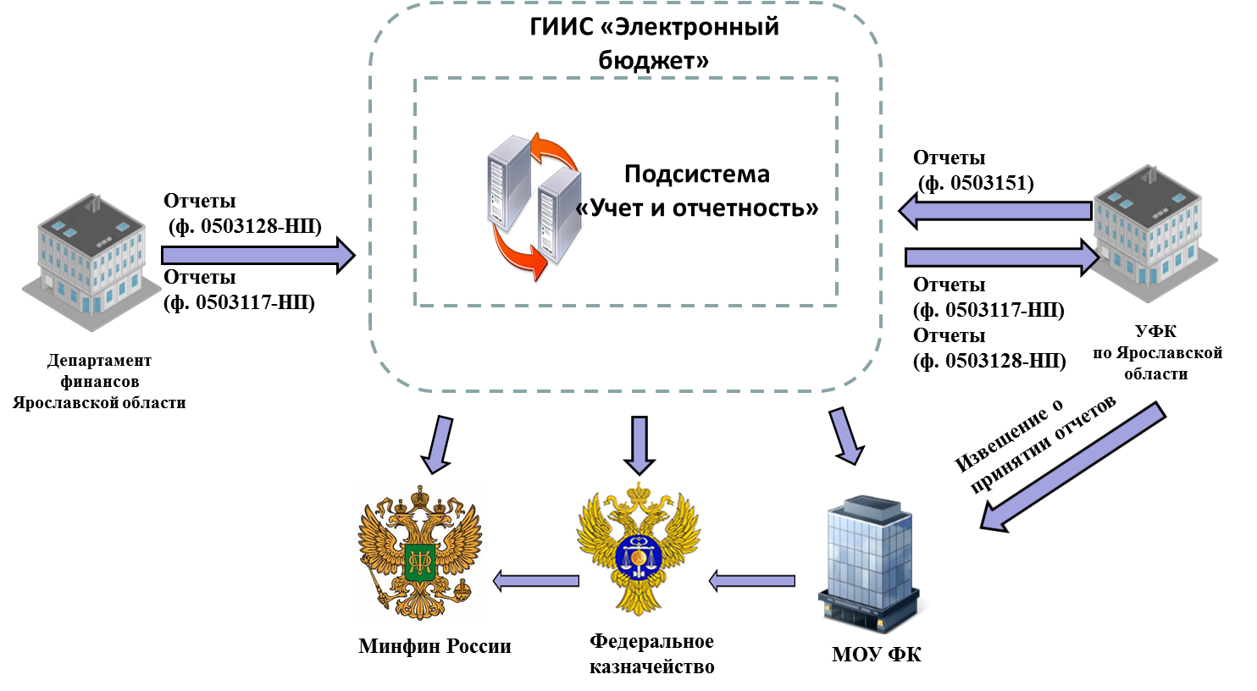

Рисунок 5

Во исполнение положений Порядка прогнозирования движения средств на едином казначейском счете, утвержденного приказом Федерального казначейства от 31 марта 2020 № 13н, (далее – Порядок) с февраля 2021 года Управление обеспечивает ежедневное и ежемесячное формирование и загрузку в Модуль кассового планирования информации о поступлениях и перечислениях бюджетных средств (далее – Отчет), формируемой по форме согласно приложению № 9 к Порядку. За 2021 год Управлением обеспечена своевременная загрузка 1032 Отчетов.

- Итоги деятельности отдела централизованной бухгалтерии за 2021 год

В соответствии со ст. 264.1 Бюджетного кодекса Российской Федерации, постановлением Правительства Российской Федерации от 27.12.2019 № 1890 «Об общих требованиях к передаче Федеральному казначейству, финансовому органу субъекта Российской Федерации, финансовому органу муниципального образования полномочий соответственно федеральных органов исполнительной власти, органов исполнительной власти субъектов Российской Федерации, органов местной администрации (их территориальных органов, подведомственных казенных учреждений) по начислению физическим лицам выплат по оплате труда и иных выплат, а также связанных с ними обязательных платежей в бюджеты бюджетной системы Российской Федерации и их перечислению, по ведению бюджетного учета, включая составление и представление бюджетной отчетности, консолидированной отчетности бюджетных и автономных учреждений, иной обязательной отчетности, формируемой на основании данных бюджетного учета, по обеспечению представления такой отчетности в соответствующие государственные (муниципальные) органы» и постановлением Правительства Российской Федерации от 15.02.2020 № 153 «О передаче Федеральному казначейству полномочий отдельных федеральных органов исполнительной власти, их территориальных органов и подведомственных им казенных учреждений» Управление Федерального казначейства по Ярославской области по состоянию на 1 января 2021 года осуществляло полномочия 4 территориальных органов исполнительной власти:
- Государственная инспекция труда в Ярославской области,
- Территориальный орган Федеральной службы государственной статистики по Ярославской области,
- Территориальный орган Федеральной службы по надзору в сфере здравоохранения по Ярославской области,
- Управление Федеральной службы по ветеринарному и фитосанитарному надзору по Ярославской области,
а также завершило подготовительные мероприятия по передаче с 1 января 2021 года полномочия 2 территориальных органов исполнительной власти:
- Управление Роспотребнадзора по Ярославской области,
- Управление Федеральной службы государственной регистрации, кадастра и картографии по Ярославской области,
с 1 апреля 2021 года:
– Управление Федеральной антимонопольной службы по Ярославской области,
с 1 июля ещё 2 территориальных органов исполнительной власти:
- Управление Федеральной службы по надзору в сфере связи, информационных технологий и массовых коммуникаций по Ярославской области,
- Верхне-Волжское межрегиональное управление Федеральной службы по надзору в сфере природопользования.
В настоящее время Управление исполняет указанные полномочия восьми территориальных органов ФОИВ.

Централизация учетных функций –
нормативное правовое регулирование

- Бюджетный кодекс Российской Федерации,
- Федеральный закон от 06.12.2011 № 402-ФЗ «О бухгалтерском учете»,
- Постановление Правительства РФ от 27.12.2019 № 1890 «Об общих требованиях к передаче Федеральному казначейству, финансовому органу субъекта Российской Федерации, финансовому органу муниципального образования полномочий…….по обеспечению представления такой отчетности в соответствующие государственные (муниципальные) органы»,
- Постановление Правительства РФ от 15.02.2020 № 153 «О передаче Федеральному казначейству полномочий отдельных федеральных органов исполнительной власти, их территориальных органов и подведомственных им казенных учреждений»,
- Приказ МФ РФ от 01.12.2010 № 157н «Об утверждении единого плана счетов бухгалтерского учета……. и инструкции по его применению»,
- Приказ МФ РФ от 28.12.2010 № 191н «Об утверждении Инструкции о порядке составления и представления годовой, квартальной и месячной отчетности об исполнении бюджетов бюджетной системы Российской Федерации»,
- Приказ МФ РФ от 30.03.2015 № 52н «Об утверждении форм первичных учетных документов и регистров бухгалтерского учета, применяемых органами государственной власти, органами местного самоуправления, органами управления государственными внебюджетными фондами, государственными (муниципальными) учреждениями и методических указаний по их применению»,
- Приказ МФ РФ от 29.11.2017 № 209н «Об утверждении порядка применения классификации операций сектора государственного управления»,
- Приказ ФК от 17.12.2020 № 41н «Об утверждении Рабочего плана счетов централизованного бухгалтерского учета и Порядка его применения»,
- Приказ ФК от 11.01.2021 № 2н «Об утверждении Графика документооборота при централизации учета»,
- Приказ ФК от 02.04.2020 № 17н «Об утверждении Особенностей ведения централизованного бухгалтерского учета».

Централизация учетных функций
в ОЦБ УФК по Ярославской области

Новые функции реализуются за счет внутренней оптимизации, современных технологий и повышения производительности труда.
В соответствии с утвержденными дорожными картами организации работ по передаче централизуемых полномочий и утвержденным Федеральным казначейством графиком организации исполнения централизуемых полномочий на 2021 год отделом централизованной бухгалтерии проведены все запланированные организационные, методические и технологические мероприятия.

Численность сотрудников и бухгалтерской службы субъектов централизованного учета (СЦУ), а также численность ОЦБ
УФК по Ярославской области на момент передачи полномочий
Федеральные органы исполнительной власти, принятые на обслуживание | Фактическая численность |  | Штатная численность ОЦБ
 | сотрудников ФОИВ | бухгалтерской службы ФОИВ | Штатная численность ОЦБ
Государственная инспекция труда в Ярославской области | 24 | 2 | 15
Территориальный орган Федеральной службы государственной статистики по Ярославской области | 255 | 9 | 15
Территориальный  орган Федеральной службы по надзору в сфере здравоохранения по Ярославской области | 13 | 2 | 15
Управление Федеральной службы по ветеринарному и фитосанитарному надзору по Ярославской области | 76 | 5 | 15
Верхне-Волжское межрегиональное управление Федеральной службы по надзору в сфере природопользования | 86 | 5 | 15
Управление Роспотребнадзора по Ярославской области | 138 | 7 | 15
Управление Федеральной службы по надзору в сфере связи, информационных технологий и массовых коммуникаций по Ярославской области | 40 | 3 | 15
Управление Федеральной антимонопольной службы по Ярославской области | 26 | 1 | 15
Управления Федеральной службы государственной регистрации, кадастра и картографии по Ярославской области | 281 | 9 | 15
Итого | 939 | 43 | 15
В 2021 году по завершению процессов миграции баз данных по заработной плате и после подписания протоколов 5 субъектами учета отдел централизованной бухгалтерии организовал работу по обеспечению начисления физическим лицам выплат по оплате труда и иных выплат, а также связанных с ними обязательных платежей в бюджеты бюджетной системы РФ.
В течение переходного периода расчет заработной платы и иных платежей сотрудникам федеральных органов исполнительной власти осуществлялся в параллельном режиме:
субъектами централизованного учета - в используемых ими информационных системах для расчета заработной платы;
территориальными органами Федерального казначейства - средствами системы "Электронный бюджет" на основании данных Единой информационной системы управления кадровым составом государственной гражданской службы РФ.
По мере достижения идентичности расчетов заработной платы функция по расчету заработной платы целиком переходила на уровень централизованной бухгалтерии.
В отчетном периоде осуществлялось централизованное ведение бюджетного учета, начисление выплат по оплате труда, иных выплат и связанных с ними обязательных платежей в бюджеты бюджетной системы Российской Федерации, формирование отчетности на основании данных бюджетного учета: налоговой отчетности; статистической отчетности, иной обязательной отчетности. Своевременно сформирована и представлена в подсистеме учет и отчетность государственной интегрированной информационной системы управления общественными финансами «Электронный бюджет» (далее – ПУиО ГИИС «Электронный бюджет») бюджетная отчетность за 2020 год, 1 квартал, 1 полугодие и 9 месяцев 2021 года за 9 территориальных органов федеральных органов исполнительной власти (далее – субъекты централизованного учета).

Объем сформированной в 2021 году отчетности на основании данных бюджетного учета:

Федеральные органы исполнительной власти, принятые на обслуживание | Сформировано и выгружено бюджетной отчетности | Сформировано и выгружено налоговых отчетов | Сформировано и выгружено статистических отчетов | Произведенрасчет налоговых авансовых платежей по объектам
Государственная инспекция труда в Ярославской области | 203 | 22 | 30 | 44
Территориальный орган Федеральной службы государственной статистики по Ярославской области | 211 | 12 | 97 | 68
Территориальный  орган Федеральной службы по надзору в сфере здравоохранения по Ярославской области | 203 | 22 | 19 | 12
Управление Федеральной службы по ветеринарному и фитосанитарному надзору по Ярославской области | 34 | 8 | 36 | 3
Управление Роспотребнадзора по Ярославской области | 203 | 10 | 47 | 76
Управления Федеральной службы государственной регистрации, кадастра и картографии по Ярославской области | 203 | 10 | 62 | 246
Управление Федеральной антимонопольной службы по Ярославской области | 362 | 17 | 15 | 6
Верхне-Волжское межрегиональное управление Федеральной службы по надзору в сфере природопользования | 203 | 6 | 5 | 17
Управление Федеральной службы по надзору в сфере связи, информационных технологий и массовых коммуникаций по Ярославской области | 203 | 12 | 11 | 14
Итого | 1825 | 119 | 322 | 486

Одной из целей централизации бюджетного учета является повышение достоверности отчетности, формируемой на основании данных бюджетного учета. В процессе передачи полномочий Управление совместно с субъектами централизованного учета оформило бухгалтерские записи по исправлению ошибок прошлых лет, изменяющих валюту баланса, на сумму более 3 миллионов рублей. Эти факты подтверждают недостаточное качество представляемой бюджетной отчетности субъектами централизованного учета до передачи полномочий Управлению Федерального казначейства по Ярославской области. Основные ошибки ведения бюджетного учета, зафиксированные Управлением, следующие:
- неправильное применение кодов бюджетной классификации в структуре счетов бюджетного учета;
- применение неверных счетов учета для отражения дебиторской задолженности по расходам;
- восстановление в учете дебиторской задолженности по доходам;
- неверное начисление налогов, несоответствие задолженности по налогам и сборам, отраженной в бюджетном учете, данным актов сверки с налоговыми органами;
- невыполнение процедур перехода на федеральные стандарты бухгалтерского учета.

Все субъекты централизованного учета осуществляют функции получателя средств федерального бюджета, в части средств, предусмотренных на содержание и реализацию возложенных на них функций.
Общая сумма доведенных субъектам централизованного учета лимитов бюджетных обязательств в 2021 году составила 737 313 520,10 руб.
Кассовые выплаты осуществлялись в соответствии с утвержденной бюджетной сметой и за 2021 год составили 723 071 159,29 руб.
Исполнение федерального бюджета по расходам по всем субъектам централизованного учета составило – 98,1%, что является высоким показателем исполнения федерального бюджета по расходам субъектами централизованного учета.

Анализ исполнения федерального бюджета по расходам за 2021 год в разрезе субъектов централизованного учета:

Федеральные органы исполнительной власти, принятые на обслуживание | Общая сумма ЛБО за 2021 год, в том числе: |  | Зарплата и взносы (КВР 121, 129) | Командировочные расходы (КВР 122) | Закупка товаров, работ, услуг (КВР 242, 243, 244,247) | Налоги и иные выплаты (КВР 321, 831, 851, 852, 853)
Государственная инспекция труда в Ярославской области | 20 832 277,00 |  | 14 932 577,00 | 312 076,30 | 5 464 136,76 | 101 278,00
Территориальный орган Федеральной службы государственной статистики по Ярославской области | 241 456 302,85 |  | 115 754 343,57 | 684 521,04 | 121 976 876,91 | 670 898,00
Территориальный  орган Федеральной службы по надзору в сфере здравоохранения по Ярославской области | 15 273 994,05 |  | 10 920 931,40 | 112 339,70 | 4 202 735,35 | 10 249,00
Управление Федеральной службы по ветеринарному и фитосанитарному надзору по Ярославской области | 26 208 328,01 |  | 13 378 667,35 | 166 541,86 | 2 051 649,24 | 124 193,78
Управление Роспотребнадзора по Ярославской области | 108 838 239,95 |  | 92 884 950,89 | 74 521,43 | 14 561 398,68 | 628 450,30
Управления Федеральной службы государственной регистрации, кадастра и картографии по Ярославской области | 216 159 920,00 |  | 190 462 213,42 | 150 617,80 | 22 816 920,00 | 2 720 120,28
Управление Федеральной антимонопольной службы по Ярославской области | 23 255 471,69 |  | 18 378 600,00 | 512 414,21 | 4 261 544,40 | 98 113,08
Верхне-Волжское межрегиональное управление Федеральной службы по надзору в сфере природопользования | 64 162 565,80 |  | 49 598 427,42 | 1 260 514,81 | 11 990 822,32 | 738 373,98
Управление Федеральной службы по надзору в сфере связи, информационных технологий и массовых коммуникаций по Ярославской области | 21 126 420,75 |  | 18 266 670,35 | 70 682,09 | 2 700 929,57 | 30 859,00
Итого | 737 313 520,10 | 524 577 381,40 |  | 3 344 229,24 | 190 027 013,23 | 5 122 535,42

Объем проверенных, обработанных и отраженных в бюджетном учете первичных документов за 2021 год:

Федеральные органы исполнительной власти, принятые на обслуживание | Поставлено на учет БО по заключенным ГК (договорам) | Сформировано заявок на кассовый расход | Сформировано авансовых отчетов
Государственная инспекция труда в Ярославской области | 238 | 772 | 9
Территориальный орган Федеральной службы государственной статистики по Ярославской области | 654 | 3958 | 83
Территориальный  орган Федеральной службы по надзору в сфере здравоохранения по Ярославской области | 233 | 627 | 7
Управление Федеральной службы по ветеринарному и фитосанитарному надзору по Ярославской области
Управление Роспотребнадзора по Ярославской области | 298 | 1446 | 6
Управления Федеральной службы государственной регистрации, кадастра и картографии по Ярославской области | 417 | 1903 | 8
Управление Федеральной антимонопольной службы по Ярославской области | 74 | 346 | 15
Верхне-Волжское межрегиональное управление Федеральной службы по надзору в сфере природопользования | 371 | 608 | 56
Управление Федеральной службы по надзору в сфере связи, информационных технологий и массовых коммуникаций по Ярославской области | 61 | 232 | 1
Итого | 2346 | 9892 | 185
Все учреждения, по которым переданы полномочия, являются администраторами доходов, по закрепленным за ними нормативными документами кодам бюджетной классификации доходов.
Администрирование доходов в настоящее время ведется по 8-ти учреждениям по 86 кодам бюджетной классификации доходов. Учет начислений и поступлений осуществляется в разрезе федерального бюджета, бюджета субъекта и муниципальных бюджетов.
Согласно пункту 274 приказа Минфина России от 28.12.2010 № 191н «Об утверждении инструкции о порядке составления и представления годовой, квартальной и месячной отчетности об исполнении бюджетов бюджетной системы Российской Федерации» (далее – Инструкция 191н) в редакции изменений внесенных в Инструкцию 191н приказом Минфина России от 11.06.2021 №82н, Управлением сформирована и размещена на едином портале бюджетной системы Российской Федерации в информационно-телекоммуникационной сети "Интернет" бюджетная отчетность администраторов доходов бюджетов по 6-ти территориальным органам федеральных органов исполнительной власти в количестве 208 формы бюджетной отчетности.
Общая сумма поступлений в доход бюджета (федерального, областного и местного), администраторами которых являются субъекты централизованного учета, по состоянию на 01 января 2022 г. составила 631 938 216,15 руб.
Самый большой объем поступлений администрируемых доходов и соответственно документооборот в силу своей специфики приходится на Росреестр и Росприроднадзор.
Объем доходов, администрируемых субъектами централизованного учета, отраженных в учете в 2021 году:
Федеральные органы исполнительной власти, принятые на обслуживание | Сумма дебиторской задолженности по счету 205 | Поступило доходов в федеральный бюджет РФ | Поступило доходов в другие бюджеты бюджетной системы РФ | Информация по доходам в другие бюджеты бюджетной системы РФ, выгруженным на Единый портал бюджетной системы РФ
 |  |  |  | Количество местных бюджетов, по которым ведется учет доходов | Количество комплектов отчетности по местным бюджетам, выгруженным на ЕПБС РФ
Государственная инспекция труда в Ярославской области | 2 619 003,56 | 18 978 727,75 | 70 000,00 | 1 | 1
Территориальный орган Федеральной службы государственной статистики по Ярославской области | 404 092,35 | 5 614 924,10 | 8 956,03 | 1 | 1
Территориальный  орган Федеральной службы по надзору в сфере здравоохранения по Ярославской области | 20 002,25 | 827 500,00 | - | - | -
Управление Федеральной службы по ветеринарному и фитосанитарному надзору по Ярославской области | 2 302 618,03 | 1 493 409,95 | 328 570,41 | 17 | -
Управление Роспотребнадзора по Ярославской области | 440 318 650,19 | 11 672 460,04 | -175 488,56 | 7 | 7
Управления Федеральной службы государственной регистрации, кадастра и картографии по Ярославской области | 7 484 698,96 | 235 948 052,36 | 132 400 086,81 | 10 | 10
Управление Федеральной антимонопольной службы по Ярославской области | 352 055,35 | 8 721 587,15 | - | - | -
Верхне-Волжское межрегиональное управление Федеральной службы по надзору в сфере природопользования | 9 750 785,27 | 34 957 974,17 | 178 688 412,07 | 32 | 32
Управление Федеральной службы по надзору в сфере связи, информационных технологий и массовых коммуникаций по Ярославской области | 977 710,49 | 2 360 527,29 | 42 516,58 | 1 | 1
Итого | 464 229 616,45 | 320 575 162,81 | 311 363 053,34 | 69 | 52

В течение 2021 финансового года во всех субъектах учета осуществлялось движение нефинансовых активов посредством собственных закупок и централизованных внутриведомственных поставок. В структуре нефинансовых активов самый больший объем занимают основные средства - 85%, непроизведенные активы 12%, а материальные запасы составляют 3% от общей стоимости нефинансовых активов.

Анализ структуры нефинансовых активов, учитываемых на балансе территориальных органов власти по состоянию на 31 декабря 2021 года:

Федеральные органы исполнительной власти, принятые на обслуживание | Сумма основных средств (сч. 101) | Сумма нематериальных активов (сч. 102) | Сумма непроизведенных активов (сч. 103) | Сумма материальных запасов (сч. 105)
Государственная инспекция труда в Ярославской области | 15 043 862,24 | 0,00 | 0,00 | 1 192 441,99
Территориальный орган Федеральной службы государственной статистики по Ярославской области | 184 796 851,26 | 0,00 | 14 989 693,52 | 12 383 457,35
Территориальный  орган Федеральной службы по надзору в сфере здравоохранения по Ярославской области | 7 353 049,35 | 0,00 | 0,00 | 52 095,01
Управление Федеральной службы по ветеринарному и фитосанитарному надзору по Ярославской области | 22 566 237,45 | 0,00 | 8 149 732,94 | 1 100 382,49
Верхне-Волжское межрегиональное управление Федеральной службы по надзору в сфере природопользования | 62 146 505,13 | 0,00 | 5 750 471,33 | 1 625 126,52
Управление Роспотребнадзора по Ярославской области | 68 629 871,14 | 919 650,00 | 30 141 358,00 | 2 749 950,81
Управление Федеральной службы по надзору в сфере связи, информационных технологий и массовых коммуникаций по Ярославской области | 15 165 161,25 | 0,00 | 453 022,30 | 521 216,35
Управление Федеральной антимонопольной службы по Ярославской области | 7 106 344,68 | 0,00 | 0,00 | 2 429,42
Управления Федеральной службы государственной регистрации, кадастра и картографии по Ярославской области | 291 207 752,50 | 0,00 | 18 662 138,28 | 2 201 323,43
Итого | 577 107 268,89 | 919 650,00 | 79 961 685,03 | 19 450 843,75

В апреле 2021 года была проведена реорганизация Управления Россельхознадзора по Ярославской области путем присоединения к Управлению по Тверской области. В процессе реорганизации были переданы все показатели бухгалтерского учета (по обязательствам, финансовым и нефинансовым активам и пр.) в Управление россельхознадзора по Тверской и Ярославской областям, которое обслуживается в отделе централизованной бухгалтерии УФК по Тверской области. Бюджетная отчетность за 1 полугодие 2021 года была сформирована с учетом переданных показателей бухгалтерского учета в результате реорганизационных процедур.
Показатели лицевого счет получателя бюджетных средств (03) и лицевого счета средств во временном распоряжении (05) Актами приема-передачи были переданы правоприемнику и 03 июня 2021 года произошло закрытие этих лицевых счетов. Показатели лицевой счет администратора доходов (04) на основании Реестра администрируемых доходов, содержащего администрируемые им коды бюджетной классификации с указанием даты их закрытия, были переданы 29 декабря 2021 года.

В 2021 году в рамках проведения Всероссийской переписи населения (октябрь – ноябрь 2021г.) Ярославльстатом было заключено 3 219 договоров гражданско-правового характера (далее – договора ГПХ). Для этих целей Ярославльстату было доведено лимитов бюджетных обязательств по КБК в рамках Всероссийской переписи населения на сумму 85 793 851,80 рублей. Отделом централизованной бухгалтерии Управления своевременно без нарушения сроков были произведены выплаты по актам выполненных работ по 3 219 договорам гражданско-правового характера на сумму 84 508 387,31 рублей.

По состоянию на 2019 год бухгалтерский электронный документооборот составлял порядка 35%. Основная задача при переходе на централизацию бюджетного учета и расчета заработной платы – минимизировать бумажный документооборот при обеспечении интеграции с другими ИТ-системами. Создание условий для повышения производительности труда бухгалтерских специалистов в 2021 году осуществлялось за счет:
- перехода на электронный документооборот;
- обеспечение однократности ввода данных;
- использование документов в структурированном виде;
- развитие интеграционных бизнес-процессов;
- использование унифицированных форм документов при осуществлении централизуемых полномочий;
- стандартизация учетных процедур.

Примерами технических решений, значительно сокращающими длительность бизнес-процессов, задействованных при ведении бюджетного учета, можно назвать следующие:
1. электронный документооборот при взаимодействии 1С ГИИС Электронный бюджет с ИС «АСФК»:
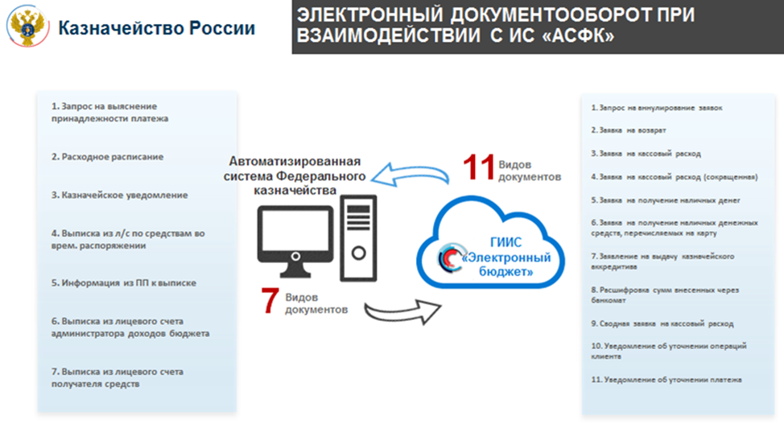
2. внедрение в «Электронном бюджете» сервиса «Управление командированием», интегрированного с порталом государственных услуг Российской Федерации:
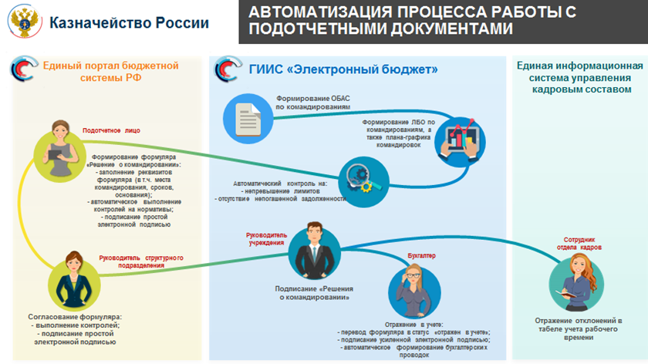
3. начисление заработной платы сотрудникам на основании данных из Единой информационной системы управления кадровым составом:
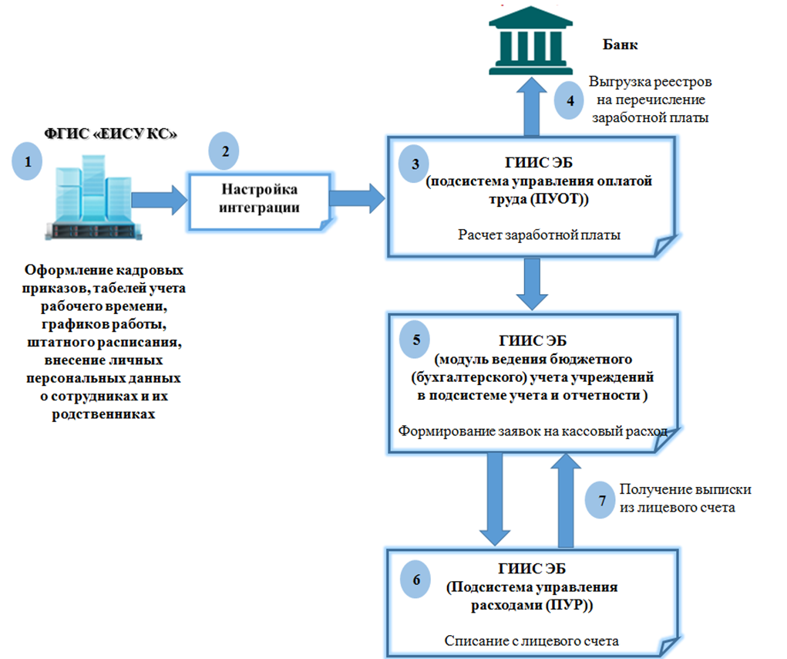

4. обеспечение интеграции подсистем по учету и формированию отчетности с ЕИС в сфере закупок.
Во исполнение требований приказа Минфина России от 30.10.2020 №258н, в ЕИС обеспечено формирование сведений о бюджетных и денежных обязательствах с последующей передачей для постановки на учет
в ПУР ГИИС «Электронный бюджет», а также направление сведений
о денежных обязательствах для целей санкционирования и учета
в централизованную бухгалтерию в ПУИиО ГИИС «Электронный бюджет»:
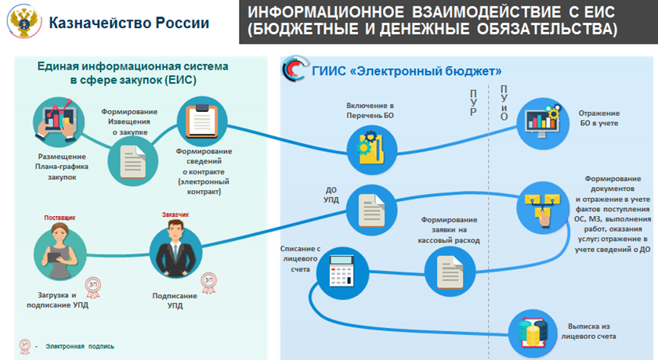
5. обеспечение интеграции подсистем по учету и формированию отчетности с ведомственными информационными системами по начислению доходов бюджетов бюджетной системы Российской Федерации.
6. в 2021 году в 1С ГИИС Электронный бюджет реализован порядок оформления реорганизации территориальных органов исполнительной власти путем передачи в электронном виде активов, обязательств, бюджетных данных (в том числе финансовых требований) и финансового результата и отражения указанных процедур и их результатов в бухгалтерском учете и отчетности. Что успешно использовалось отделом централизованной бухгалтерии при реорганизации Управления Федеральной службы по ветеринарному и фитосанитарному надзору по Ярославской области.
7. в 2021 году реализован электронный обмен извещениями (ф. 0504805) по внутриведомственным централизованным поставкам посредством электронного документооборота в ГИИС «Электронный бюджет» (ранее подобные документы оформлялись вручную на бумажном носителе и отправлялись посредством Почты России получателю активов, что приводило к определенным сложностям при консолидации формы отчетности 0503125):
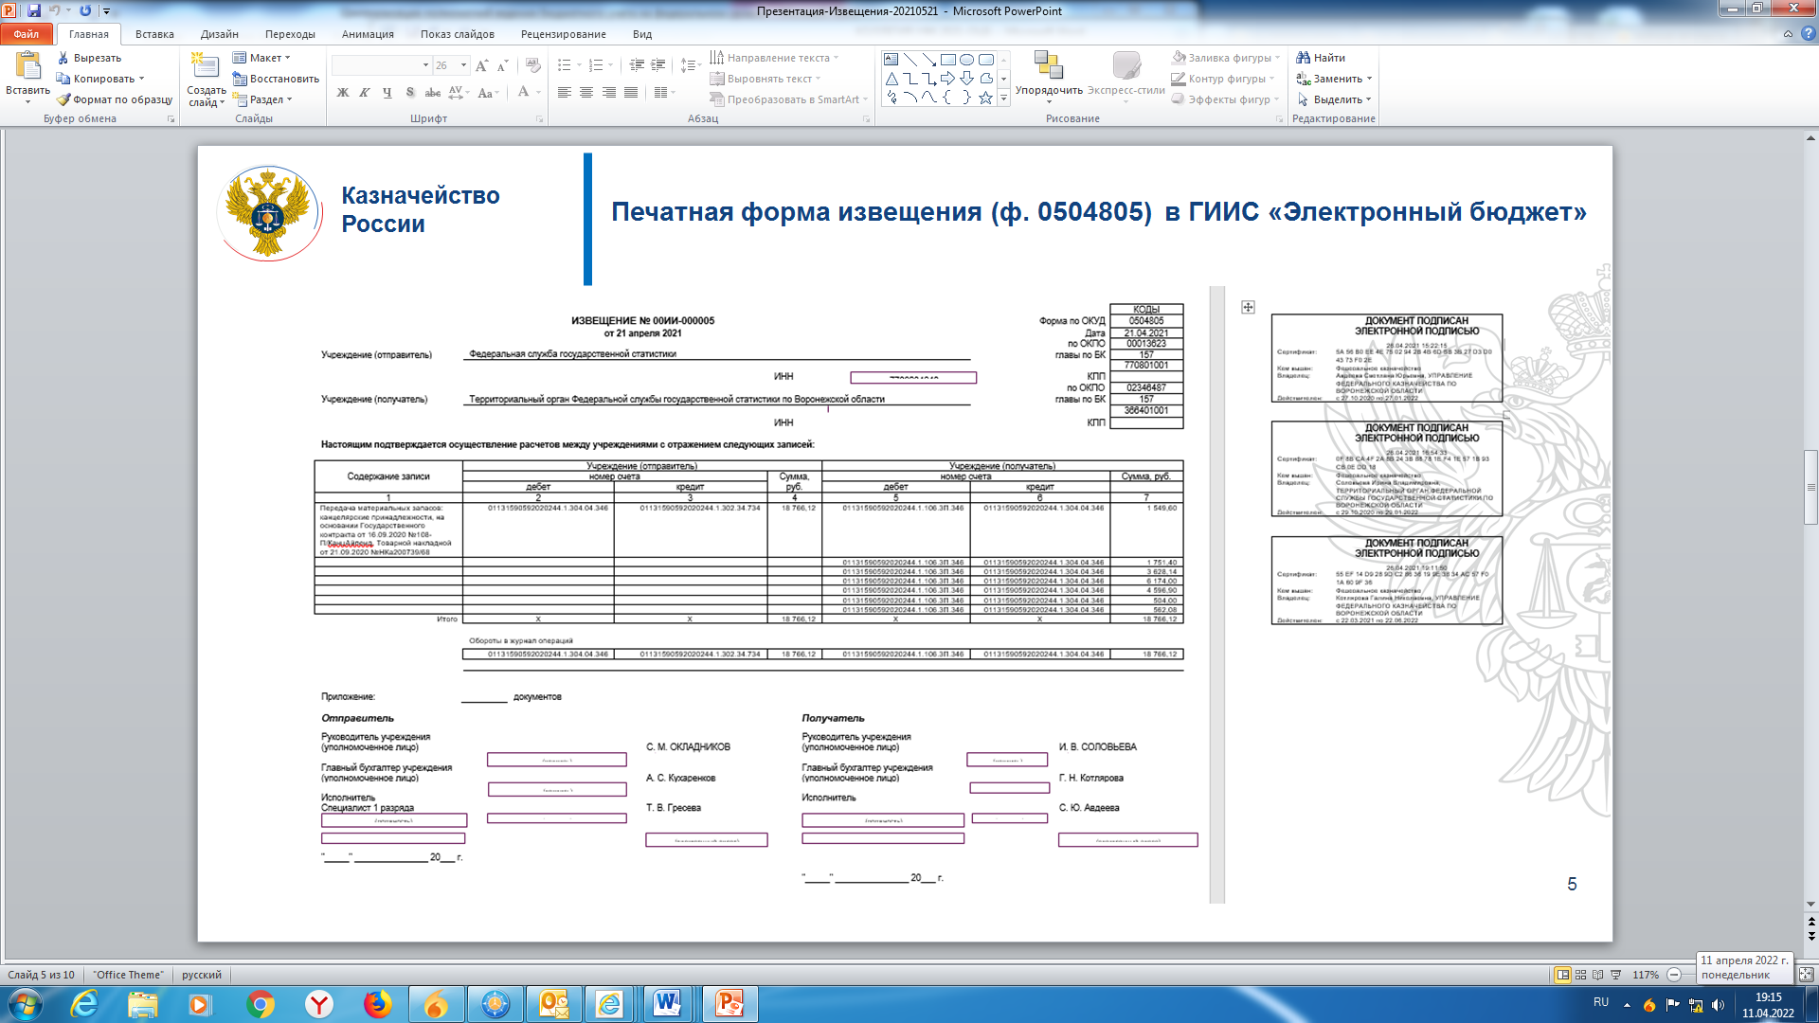
8. Начиная с 2022 года, в соответствии с Федеральным законом 126-ФЗ от 30.04.2021г. взаимодействие с Фондом социального страхования в части получения информации по электронным листкам нетрудоспособности и осуществление отправки извещения в ФСС будет осуществляться непосредственно из 1С ГИИС Электронный бюджет, минуя ППО Калуга-Астрал (без использования флеш-носителя).
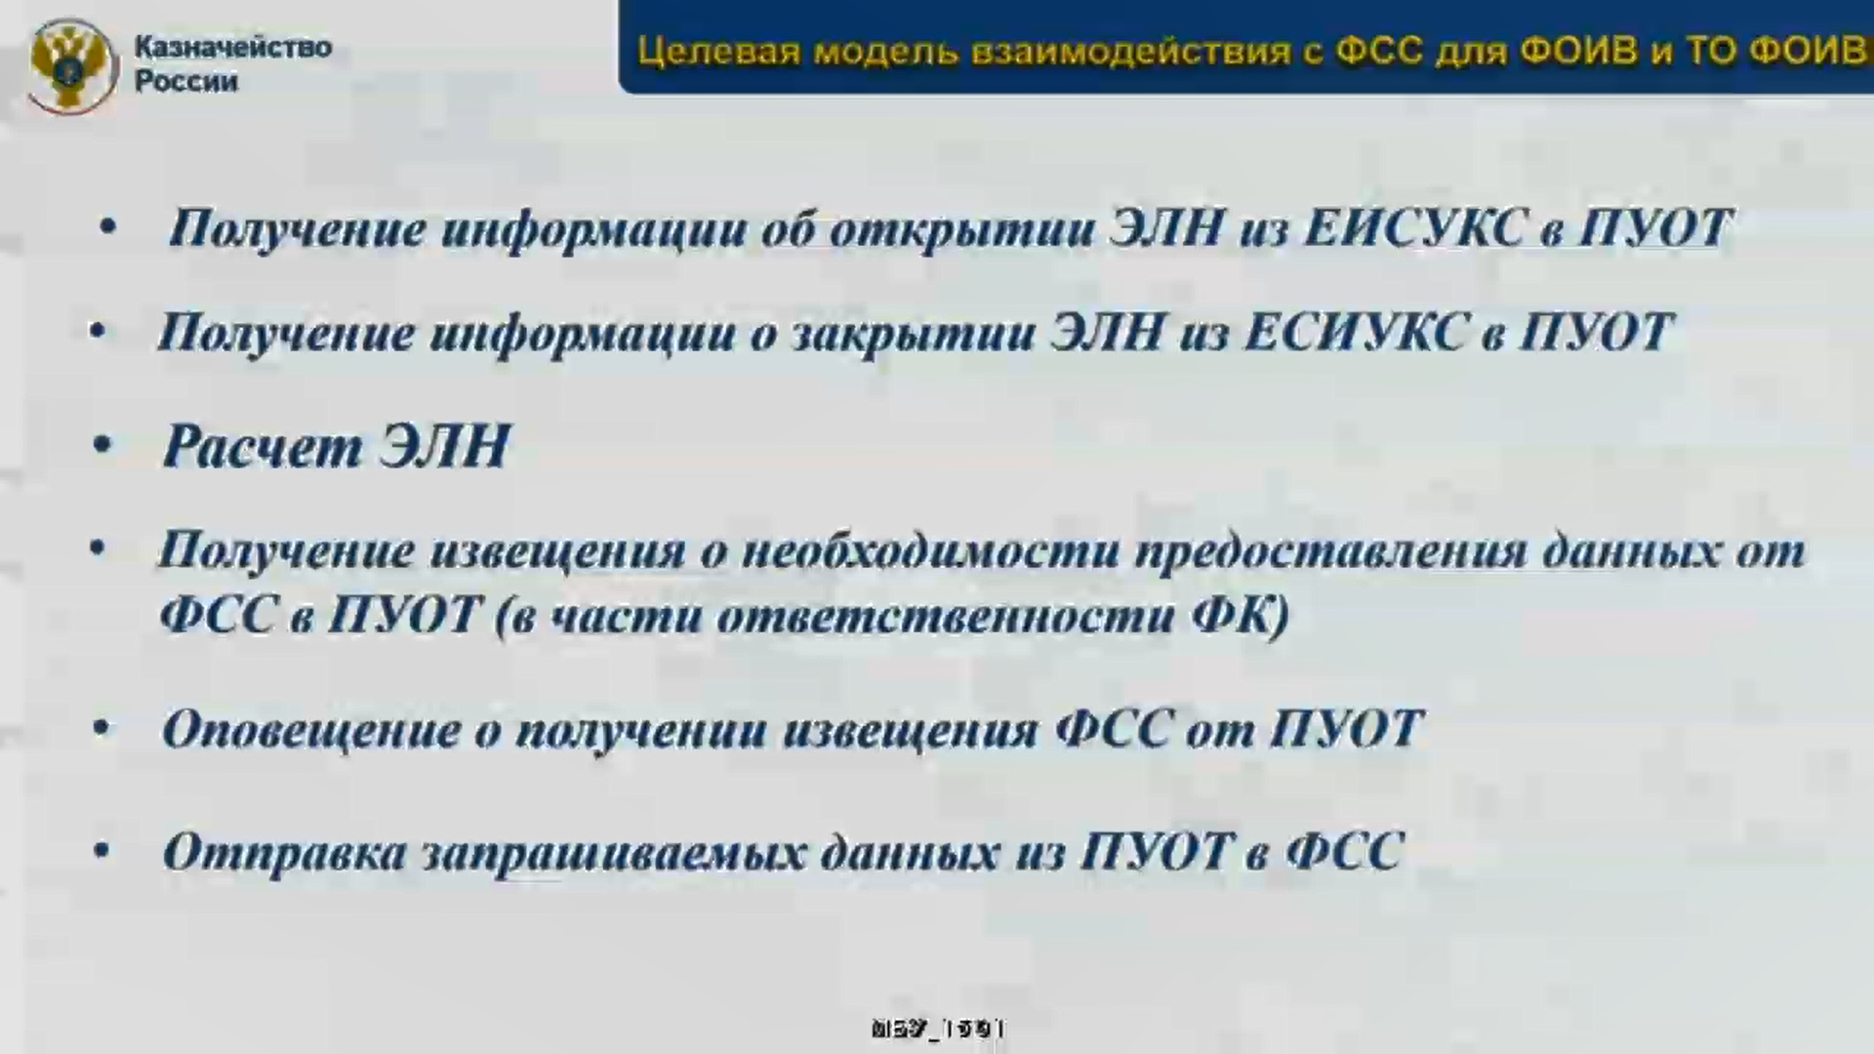
Выполнив интеграцию 1С ГИИС Электронный бюджет с указанными системами, бухгалтерский документооборот в рамках централизуемых полномочий в 2021 году составил более 90% объема обмена документов в электронном виде.
В соответствии с Приказом Минфина России от 15.04.2021 № 61н в 2022 году перед отделом централизованной бухгалтерии и субъектами централизованного учета стоит новая задача по внедрению и применение новых унифицированных форм электронных бухгалтерских документов, практическая реализация которой позволит минимизировать бумажный документооборот и обеспечит своевременность и достоверность отражения фактов хозяйственной жизни в учете.

№ п/п | Наименование первичного документа | Срок реализации в 1С ГИИС ЭБ
1 | 3 | 4
1 | Решение о прекращении признания активом объекта нефинансового актива (ф. 0510440) | 30.04.2022
2 | Решение о проведении инвентаризации (ф. 0510439) | 30.04.2022
3 | Акт о консервации (расконсервации) объекта основных средств (ф. 0510433) | 31.05.2022
4 | Акт приема-передачи объектов, полученных в личное пользование (ф. 0510434) | 31.05.2022
5 | Решение об оценке стоимости имущества, отчуждаемого не в пользу организаций бюджетной сферы (ф. 0510442) | 31.05.2022
6 | Ведомость начисления доходов бюджета (ф. 0510837) | 31.08.2022
7 | Ведомость группового начисления доходов бюджета (ф. 0510431) | 31.08.2022
8 | Ведомость выпадающих доходов (ф. 0510838) | 31.08.2022
9 | Акт о признании безнадежной к взысканию задолженности по доходам (ф. 0510436) | 31.08.2022
10 | Решение о признании (восстановлении) сомнительной задолженности по доходам (ф. 0510445) | 31.08.2022
11 | Акт о результатах инвентаризации наличных денежных средств (ф. 0510836) | 31.08.2022
12 | Решение о восстановлении кредиторской задолженности (ф. 0510446) | 31.08.2022
13 | Решение о списании задолженности, невостребованной кредиторами, с учета  по счету _______ (ф. 0510437) | 31.08.2022
9. Итоги деятельности отдела централизованной бухгалтерии №2 за 2021 год

Заместителем Председателя Правительства Российской Федерации – Руководителем Аппарата Правительства Российской Федерации Д.Ю. Григоренко 30 декабря 2020 года утвержден План мероприятий по развитию централизованной модели ведения бухгалтерского учета, формирования отчетности, начисления и выплаты заработной платы в организациях бюджетной сферы (№ 12886п-П13).
В целях реализации Плана мероприятий Минфином России определен и согласован Правительством Российской Федерации перечень бюджетных учреждений, в который вошло федеральное государственное бюджетное образовательное учреждение высшего образования «Ярославский государственный технический университет».
Управление определено «пилотным» территориальным органом Федерального казначейства по реализации указанного «пилотного проекта» и создано новое структурное подразделение «Отдел централизованной бухгалтерии № 2» в штатной структуре Управления в количестве 11 единиц.
В соответствии с утвержденным Планом организационно-методических и технологических мероприятий в целях реализации План мероприятий по организации работ в рамках проведения первого этапа (2021-2022 годы) развития централизованной модели ведения бухгалтерского учета, формирования отчетности, начисления и выплаты заработной платы в организациях бюджетной сферы - ЯГТУ (утвержден руководителем ФК Р.Е. Артюхиным, министром науки и высшего образования В.Н. Фальковым и ректором ЯГТУ Е.О. Степановой), осуществлены следующие мероприятия:
- проведен анализ ведения бухгалтерского учета, формирования бухгалтерской отчетности, а также начисления и перечисления оплаты труда, иных выплат и связанных с ними обязательных платежей в бюджеты бюджетной системы Российской Федерации ЯГТУ;
- Разработан рабочий план счетов;
- Разработан график документооборота;
- Согласованы положения учетной политики при централизации учета;
- Выполнены мероприятий по подключению к системе «Электронный бюджет» сотрудников ЯГТУ;
- Оформлены доверенности руководителю Управления на представление интересов ЯГТУ в налоговых органах, органах статистики, органах управления государственными внебюджетными фондами Российской Федерации;
- Заключены договора поручения на обработку персональных данных сотрудников ЯГТУ;
- Получены согласия сотрудников ЯГТУ на обработку и передачу персональных данных в Федеральное казначейство;
- Проведено удаленное обучение сотрудников Управления и ЯГТУ по работе в системе «Электронный бюджет»;
- Получена база данных выгруженная из ИС ЯГТУ и передана для загрузки в систему «Электронный бюджет».
10. Итоги деятельности
контрольно-ревизионного отдела в финансово-бюджетной сфере
УФК по Ярославской области за 2021 год

Управлением Федерального казначейства по Ярославской области в 2021 году проведено 71 контрольное мероприятие.
В соответствии с Планом контрольных мероприятий в рамках централизованных заданий по поручениям Федерального казначейства Управлением проведено 49 проверок, из которых 1 ревизия и 3 обследования.
На основании обращений правоохранительных органов, органов государственной власти и физических лиц проведено 22 внеплановых контрольных мероприятия.
Динамика контрольных мероприятий:

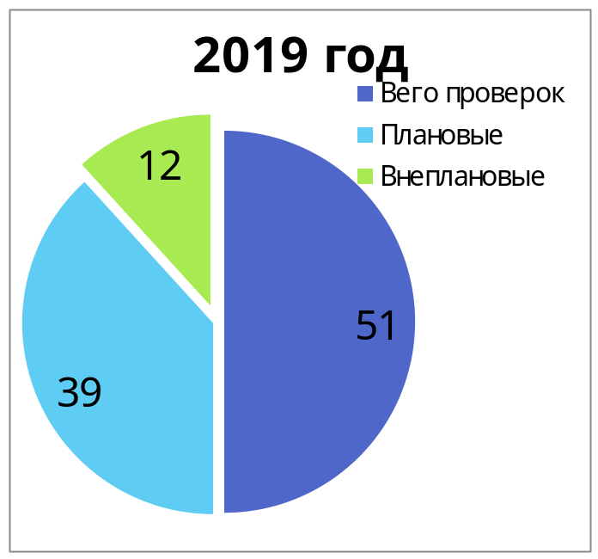

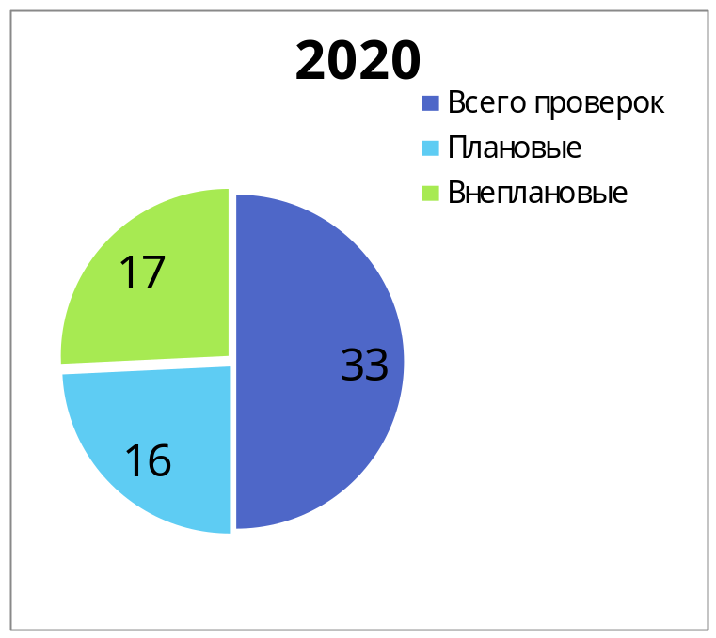
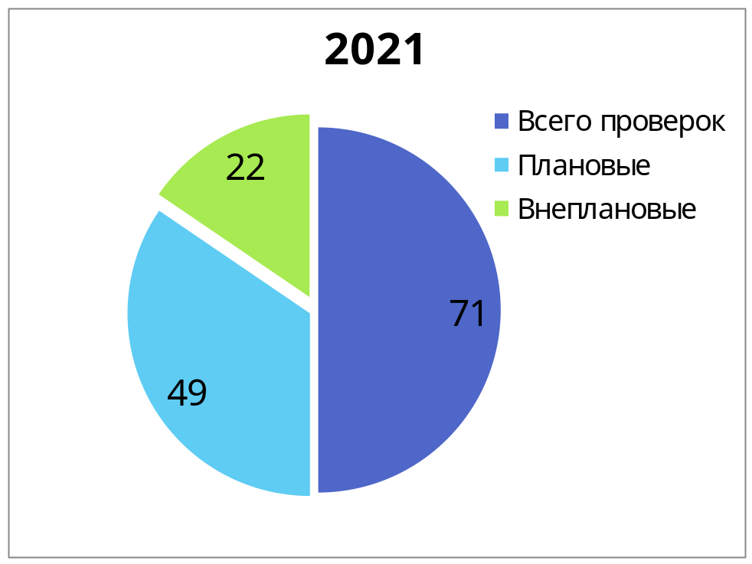

Данные мероприятия охватывают все направления внутреннего государственного финансового контроля в соответствии со статьей 269.2 Бюджетного кодекса РФ), в том числе и контроль в сфере закупок, предусмотренный законодательством Российской Федерации о контрактной системе в сфере закупок товаров, работ, услуг для обеспечения государственных и муниципальных нужд.
Кроме этого проводились контрольные мероприятия по контролю за использованием специализированными некоммерческими организациями, которые осуществляют деятельность, направленную на обеспечение проведения капитального ремонта общего имущества в многоквартирных домах, средств, полученных в качестве государственной поддержки, муниципальной поддержки капитального ремонта, а также средств, полученных от собственников помещений в многоквартирных домах, формирующих фонды капитального ремонта на счете (счетах) указанных специализированных некоммерческих организаций.
Общая сумма проверенных средств составила 15 267 306, 85871 тыс. рублей, из них средств федерального бюджета проверено 3 826 218,46572 тыс. рублей,
средств, предоставленных из федерального бюджета в форме межбюджетных трансфертов - 6 990 478,61448 тыс. рублей,
средств государственных внебюджетных фондов - 2 176,6800 тыс. рублей.
В 1 квартале 2021 года проведены проверки использования средств дотаций бюджетам субъектов Российской Федерации на поддержку мер по обеспечению сбалансированности бюджетов субъектов Российской Федерации для обеспечения оказания медицинской помощи больным новой коронавирусной инфекцией в соответствии с распоряжениями Правительства Российской Федерации от 27 марта 2020 г. № 748-р и от 17 апреля 2020 г. № 1049-р;
использования средств дотаций бюджетам субъектов Российской Федерации на поддержку мер по обеспечению сбалансированности бюджетов субъектов Российской Федерации для обеспечения мероприятий по борьбе с новой коронавирусной инфекцией в соответствии с распоряжениями Правительства Российской Федерации от 29.10.2020 № 2804-р;
а также средств, выделенных на приобретение лекарственных препаратов для лечения пациентов с новой коронавирусной инфекцией (COVID-19), получающих медицинскую помощь в амбулаторных условиях, и оснащение (переоснащению) лабораторий медицинских организаций, осуществляющих диагностику новой коронавирусной инфекции COVID-19 в соответствии с распоряжениями Правительства Российской Федерации от 29.10.2020 № 2805-р и № 2806-р.
В отчетном периоде проверено использование средств федерального бюджета на реализацию следующих национальных проектов:
- НП «Безопасные и качественные автомобильные дороги»:
- в рамках национального проекта "Жилье и городская среда" проверено использование использования средств из федерального бюджета на реализацию федеральных проектов «Жилье» и «Формирование комфортной городской среды», а также на реализацию федерального проекта «Обеспечение устойчивого сокращения непригодного для проживания жилищного фонда»;
- в рамках национального проекта "Культура" проверено использования средств федерального бюджета на реализацию мероприятий федеральных проектов "Культурная среда", "Творческие люди", "Цифровая культура".
Выявлено нарушений бюджетного законодательства Российской Федерации и иных нормативных правовых актов, регулирующих бюджетные правоотношения, на сумму 2 422 133,93360 тыс. рублей, в том числе:
при использовании средств федерального бюджета 418 544,94298 тыс. рублей, при использовании средств, предоставленных из федерального бюджета в форме межбюджетных трансфертов 1 357 885,90976 тыс. рублей.
В ходе проведения контрольных мероприятий по соблюдению законодательства Российской Федерации и иных нормативных правовых актов о контрактной системе в сфере закупок товаров, работ, услуг для обеспечения государственных и муниципальных нужд проверена 61 закупка на общую сумму 767 660,14 рублей. По результатам проверок установлены нарушения в части несоблюдения требований к обоснованию НМЦК, несоответствие поставленного товара, выполненной работы условиям контракта; нарушение сроков оплаты, не направление требований о применении штрафных санкций.
Устранено нарушений в финансово-бюджетной сфере на сумму 3 435,53417 тыс. рублей.
Общая сумма средств, поступивших непосредственно в доход федерального бюджета, составила 2 807,63866 тыс. рублей.
За отчетный период в целях устранения нарушении, а также причин и условий их совершения Управлением направлено объектам контроля 45 представления об устранении причин и условий, способствовавших совершению нарушению на общую сумму 879 822,027 рублей.
Управлением на постоянной основе осуществляется взаимодействие с органами прокуратуры и иными правоохранительными органами. В 2021 году Управлением направлена информация в прокуратуру Ярославской области и в военную прокуратуру Ярославского гарнизона по результатам 3 контрольных мероприятий, в иные правоохранительные органы по 2 контрольным мероприятиям.
Кроме этого, Управлением неоднократно направлялись материалы контрольных мероприятий в Управления Федеральной антимонопольной службы по Ярославской области для рассмотрения и принятия мер в пределах компетенции.
Должностными лицами, уполномоченными составлять протоколы об административных правонарушениях, составлено 30 протоколов об административных правонарушениях, по 15 из которых вынесены постановления о наложении административных штрафов, в том числе за нецелевое использование бюджетных средств на сумму 9,01938 тыс. рублей, за нарушение порядка предоставления межбюджетных трансфертов на сумму 201 023,75889 тыс. рублей.
Количество наложенных штрафов по постановлениям о назначении административных наказаний, вступившим в законную силу, составило 9, сумма наложенных штрафов 110,45096 тыс. рублей.
Общая сумма штрафов, поступивших в федеральный бюджет по кодам бюджетной классификации, администрируемым Федеральным казначейством, составила 115,45096 тыс. рублей.
11. Итоги деятельности организационно - аналитического отдела за 2021 год

В рамках координации контрольной деятельности в 2021 году организационно-аналитическим отделом сформирована и подготовлена сводная отчетность по результатам проведения контрольных мероприятий в финансово-бюджетной сфере, а также об осуществлении производства по делам об административных правонарушениях по 16 формам за полугодие, за 9 месяцев и за 2021 год.
В течение 2021 года на постоянной основе осуществлялся мониторинг и контроль сведений при планировании и учете нагрузки сотрудников контрольно-ревизионного отдела при участии в планируемых на соответствующий год и внеплановых контрольных мероприятиях Управления;
мониторинг сроков осуществления 71 контрольных мероприятий по централизованным заданиям, поручениям Федерального казначейства и по II разделу плана контрольных мероприятий Управления, а также своевременного представления материалов по результатам контрольных мероприятий в Федеральное казначейство в установленные сроки.
Так, в 2021 году при осуществлении организационно-аналитической деятельности были подготовлены аналитические материалы по 18 централизованным заданиям и внеплановым контрольным мероприятиям по поручениям Федерального казначейства, по которым подготовлены справочные и аналитические таблицы на общую сумму проверенных средств в размере 15 267 306,85 тыс. рублей.
По результатам контрольной деятельности при осуществлении информационного и организационно-технического обеспечения деятельности контрольной комиссии УФК в 2021 году было подготовлено 33 заседания контрольной комиссии Управления по 66 контрольным мероприятиям, в ходе которых рассмотрено 287 нарушений законодательства в сфере бюджетных правоотношений и контрактной системы и осуществлен контроль исполнения 188 поручений, выданных по решениям, принятым на контрольной комиссии.
В целях формировании плана контрольных мероприятий в финансово-бюджетной сфере на 2022год организационно-аналитическим отделом в 2021 году осуществлялись:
предварительный анализа данных об объектах контроля, в том числе для выявления рисков совершения объектом контроля нарушений в финансово-бюджетной сфере;
мониторинг информации о результатах ранее проведенных Управлением, иными контрольно-надзорными органами в субъекте в отношении объектов контроля контрольных мероприятий по соответствующим направлениям деятельности;
анализ и оценка рисков совершения объектами контроля нарушений в финансово-бюджетной сфере, в том числе анализ рейтингов деятельности объектов контроля в финансово-бюджетной сфере, сформированных с применением информационных систем, владельцем или оператором которых является Федеральное казначейство, на основании запросов правоохранительных и надзорных органов, а также с учетом карты рисков Федерального казначейства в финансово-бюджетной сфере;
мониторинг объектов контроля в соответствии с перечнем параметров отбора контрольных мероприятий в финансово-бюджетной сфере с присвоением соответствующего уровня риска объекту контроля;
сбор и подготовка информации о потребности Управления в экспертизах при проведении контрольных мероприятий.

12. Итоги деятельности отдела информационных систем за 2021 год

Развитие электронного документооборота Федерального казначейства с другими участниками бюджетного процесса

Портал АСФК для ДУБП представляет собой современное online решение, позволяющее беспрепятственно осуществлять юридически значимый электронный документооборот между клиентом и Управлением. Он не требует резервирования базы данных на стороне клиента, репликации данных, а для его работы достаточно стандартного Интернет-браузера.
В 2021 году работа в рамках развития электронного документооборота между Управлением и другими участниками бюджетного процесса проводилась в рамках подключения новых учреждений к ППО СУФД-online.
В 2021 году Управлением были продолжены работы по оптимизации процедур заключения с клиентами договоров об электронном документообороте и обеспечения работы пользователей в системе удаленного финансового документооборота. Для этих целей был переработан регламент подключения пользователей к ППО СУФД-online. В 2021 году было обработано более 2500 заявок на подключение, блокировку/разблокировку, приживление сертификатов к ППО СУФД-online.
В 2021 году Управление практически завершило подключение по работе пользователей СУФД через ППО Континент TLS. Основное отличие этого способа работы заключается в отсутствии на ПК пользователя ППО Континент АП и, соответственно сертификатов ключей проверки ЭЦП к нему. Кроме того для работы в ППО СУФД-online в таком режиме нет необходимости в паролях, т.к. вход осуществляется по сертификату ключа проверки ЭЦП пользователя. Этот факт особенно важен, т.к. некоторые клиенты после долгого перерыва в работе с ППО СУФД-online, забывают свои пароли и вынуждены их восстанавливать. Все вышесказанное позволяет клиенту ППО СУФД-online работать без лишних обращений в отделы ОИС и ОРСиБИ Управления и экономит время клиента. Что, в свою очередь, положительно влияет на имидж Управления. По состоянию на 01.01.2022г. на технологию TLS переведено более 99 % организаций (за исключением УФНС по Ярославской области).
На начало 2022 года технически неготовые абоненты на территории Ярославской области отсутствовали. Таким образом, все клиенты Управления, осуществляют взаимодействие с Управлением посредством СУФД.
В 2022 году Управление планирует продолжить работу по подключению к Порталу АСФК для ДУБП новых клиентов Управления.

Обеспечение безопасности и повышения надежности при проведении денежных операций на счетах Федерального казначейства.

В рамках решения ряда стратегических задач Федерального казначейства, таких как кассовое обслуживание бюджетов бюджетной системы Российской Федерации и государственных внебюджетных фондов, применение современных платежных технологий в секторе государственного управления, перед органами Федерального казначейства стоит не менее важная задача - создание условий для обеспечения безопасности деятельности Федерального казначейства.
Повышение степени устойчивости проведения денежных операций на счетах органов Федерального казначейства в условиях преимущественно безналичного денежного обращения в секторе государственного управления является первостепенной задачей.
Информационное взаимодействие между Управлением и подразделением Банка России осуществляется с использованием автоматизированного рабочего места клиента Банка России (далее – АРМ КБР-Н). Платежи по счетам, открытым в подразделении Банка, проводятся централизованно с использованием единого АРМ КБР-Н.
При осуществлении денежных операций на счетах, открытых в подразделении Банка России, Управление использует систему электронных расчетов. Данная система функционирует на основе прикладного программного обеспечения, разработанного информационным центром Банка России и поставляемого клиентам на безвозмездной основе. АРМ КБР-Н использует выделенный канал между Управлением и расчетным центром информатизации Банка России.
В условиях электронного обмена документами с подразделением Банка России, в целях исключения случаев несанкционированных платежей в соответствии с письмом Федерального казначейства от 23.11.2012 № 42-9.4-05/10.6-670 абонентский пункт Управления настроен по типовой схеме коммутации абонентского пункта и защищенного выделенного сегмента сети ТОФК для организации обмена с подразделением Банка России.
Управление работает по 3 варианту защиты при организации обмена с подразделением Банка России. Что еще больше гарантирует исключение случаев несанкционированных платежей.
Управление осуществляет взаимодействие по обмену информации с подразделением Банка России посредством единого транспортного шлюза (далее ТШ). Транспортный шлюз работает посредством каналов ВТС и использует единую «точку входа» Федерального казначейства с подразделениями Банка России в Москве. Это еще больше гарантирует исключение случаев несанкционированных платежей, т.к. используются только защищенные каналы связи Банка России и Казначейства. Кроме того это позволяет экономить финансовые средства, т.к. не заключаются договора на обслуживание выделенных каналов с подразделением Банка России.
В период июнь 2021 - январь 2022 года Управление проводило мероприятия по переводу подключения АРМ сотрудников, использующих АРМ КБР-Н, в отдельный сегмент ЛВС. Что позволило еще больше усилить защиту таких АРМ, за счет жесткого регулирования информационных потоков.
Информационное взаимодействие между Управлением и кредитными организациями также осуществляется централизованно с использованием единых АРМ:
- по проведению операций по счетам № 40116, в подразделениях ПАО Сбербанк для обеспечения клиентов наличными средствами с использованием денежных чеков, - посредством ДБО «Сбербанк Бизнес Онлайн», «Сбербанк Корпорация»;
В 2021 году для электронного обмена документами по проведению операций по счетам № 40116, открытым в подразделениях ПАО Сбербанк для обеспечения наличными средствами с использованием расчетных (дебетовых) карт клиентов, расположенных на территории муниципальных районов Ярославской области, использовалась система дистанционного банковского обслуживания «Сбербанк Бизнес Онлайн».
В работе систем ДБО «Сбербанк Бизнес Онлайн», «Сбербанк Корпорация» применяются современные механизмы обеспечения безопасности информации, повышающие защиту данных:
- механизм аутентификации пользователей и подтверждения документов с использованием средств криптографической защиты информации;
- использование электронных ключей;
- установка ограничений по правам доступа пользователей к счетам и документам.
Полная централизация электронного взаимодействия между Управлением, подразделением Банка России и кредитными организациями позволяет Управлению:
- обеспечивать высокий уровень безопасности и надежности при проведении денежных операций, контроля подписания и отправки в подразделение Банка России и кредитные организации реестров направленных платежей;
- получать, загружать, обрабатывать банковские выписки по всем счетам на уровне Управления для своевременного представления отчетных форм клиентам;
- оперативно получать информацию о денежных потоках, контролировать прохождение платежей;
- осуществлять мониторинг исполняемых процессов для исключения потенциальных сбоев и просрочек при их исполнении.

Автоматизированная система Федерального казначейства Российской Федерации
ППО АС ФК позволяет обеспечить оперативное формирование отчетности, 100% юридически значимый электронный документооборот, а также централизованное хранение данных на уровне Управления, исключает необходимость размещения и обслуживания соответствующих серверных комплексов и баз данных в территориальных отделах.
В 2020 году работы по сопровождения и доработке ППО АС ФК для нужд Федерального казначейства и территориальных органов Федерального казначейства выполнялись в рамках централизованного государственного контракта. В рамках данного государственного контракта исполнителем выпускались обновления к ППО АС ФК. Сравнительная характеристика количества обновлений приведена в таблице 1.
Таблица 1
Количество обновлений ППО АС ФК,
выпущенных исполнителем в 2017 - 2020 годах
Период сбора данных | Количество кумулятивных патчей, шт. | Количество Т-патчей и М-патчей, шт. | Количество задач, шт.
2018 | 6 | 169 | 153
2019 | 4 | 93 | 326
2020 | 3 | 57 | 173
2021 | 2 | 56 | 375

Таким образом, частота внедрения версии ППО АС ФК в 2018 году – 2 месяца, в 2019 – 3 месяца, в 2020 году – 4 месяца, в 2021 году – 6 месяцев. При этом снизилось количество патчей, но резко увеличилось количество задач. Это говорит о том, что общих проблем в работе АСФК стало больше и они стали более критичны. Поэтому решались выпуском срочных задач.
В соответствии с централизованным государственным контрактом Управлению оказывались услуги по техническому обслуживанию и восстановлению работоспособности аппаратно-программных комплексов Федерального казначейства. В 2021 году в рамках данного контракта в Управлении проведены операции регламентного технического обслуживания аппаратно-программного комплекса Автоматизированной системы Федерального казначейства, подсистемы Портала АСФК для ДУБП, подсистемы ВТС, подсистемы АВКС. При этом в связи с централизацией сервисов АСФК в центре обработки данных в г. Дубна (далее ЦОД) регламентное обслуживание этих АСФК и Портала АСФК для ДУБП проводилось без привлечения сотрудников Управления.
Регулярное проведение операций регламентного технического обслуживания обеспечило стабильную работу аппаратно-программного комплекса Автоматизированной системы Федерального казначейства Управления в течение года и положительно сказалось на производительности оборудования.
При решении проблем, возникших в процессе эксплуатации ППО АС ФК, активно используется централизованная Система управления эксплуатацией АС ФК (далее - СУЭ АС ФК), представляющая собой систему учета обращений и базу знаний.

Системы инженерного обеспечения
Системы инженерного обеспечения (далее - СИО) позволяют создать оптимальные условия работы информационно-вычислительного комплекса, обеспечивают необходимый уровень его работоспособности, создают условия для функционирования ППО АС ФК в режиме реального времени.
Для обеспечения бесперебойной работы компонентов СИО Управлением в течение года, в ходе исполнения соответствующих Государственных контрактов, проводились регламентные профилактические работы по обслуживанию дизель-генераторных установок, систем кондиционирования воздуха технологических помещений, систем пожарной сигнализации, систем охранно-тревожной сигнализации, систем газового пожаротушения Управления и территориальных отделов в Управлении и источника бесперебойного питания в Управлении. Что позволяет увеличить отказоустойчивость систем электропитания в здании Управления.
В 2021 году структурированная кабельная сеть, локально вычислительная сеть, система телефонной связи обслуживались Управлением самостоятельно. Информация о выполненных работах регистрировалась ответственными лицами в соответствующих журналах технического обслуживания. Состав работ по техническому обслуживанию соответствовал положениям технических требований, доведенных письмом Федерального казначейства от 21.05.2014 № 42-7.4-05/10.5-308.
В 2021 году Управление (в т.ч. и территориальные отделы) осуществило переход на централизованную систему телефонной связи в рамках государственного контракта с ПАО «Ростелеком». Что позволило обеспечить всех сотрудников Управления современной цифровой телефонной связью и повысило отказоустойчивость системы телефонной связи.
В 2021 году обеспечение деятельности Управления осуществлялось силами Центра обеспечения деятельности казначейства России (ЦОКР). Несмотря на определенные трудности в работе с ЦОКР нам удалось не допустить сколько-нибудь серьезных срывов в работе ИТ-оборудования и оргтехники.
Система управления эксплуатацией АСФК
Система управления эксплуатацией ППО АС ФК используется в Управлении с февраля 2011 года. СУЭ АС ФК позволяет вести централизованный учет обращений пользователей, ускорить обслуживание ИТ-инфраструктуры, аккумулировать всю накопленную информацию по решению задач возникающих в процессе эксплуатации ППО АС ФК, другого ППО, ИТ-инфраструктуры.
Общее количество обращений в разрезе месяцев за 2017 - 2020 годы можно увидеть на диаграмме 1.
Диаграмма 1.
Разбивка по месяцам обращений, зарегистрированных в СУЭ АС ФК

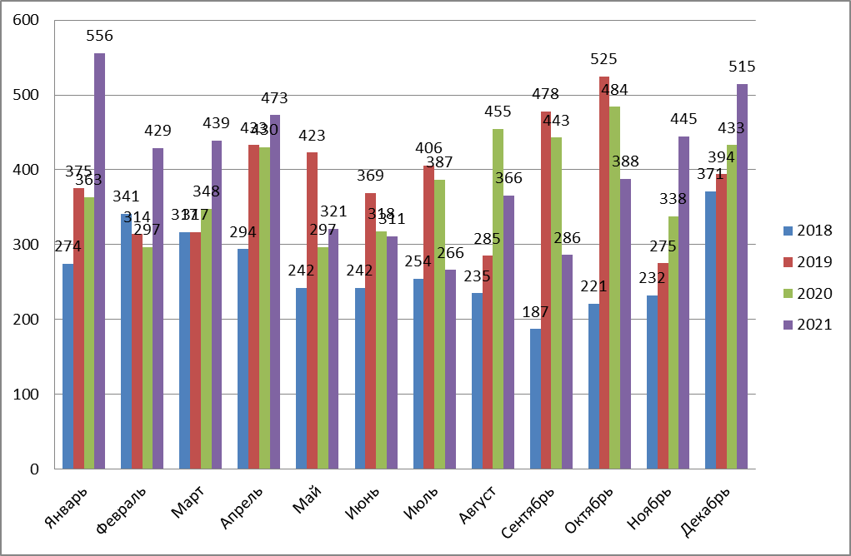

За 2021 год было обработано 4795 обращений в части ИТ-сервисов от отделов Управления, заведенных посредством СУЭ АС ФК, что сопоставимо с уровнем 2020 году (4593). Таким образом, прослеживается стабилизация количества обращений.
Сравнительная характеристика 2018 - 2021 годов приведена в таблице 2.
В 2021 году велась активная работа по сопровождению и обслуживанию Федеральным казначейством подсистем ГИИС «Электронный бюджет», ГАС «Управление», ППО АКСИОК Планирование, АСП «Росфиннадзор», ППО «Свод-Смарт», централизованных систем АКСИОК: Зарплата и кадры, Учет и отчетность, Учет нефинансовых активов, а также компонент подсистемы 1С: Зарплата и кадры, Учет нефинансовых активов. Стоит отметить, что функционал вышеуказанных информационных систем так же опробовался и в опытной эксплуатации, что так же повлияло на увеличение количества обращений.
Таблица 2
Сравнение показателей по регистрации обращений в СУЭ АС ФК
за 2018 - 2021 годы
Наименование показателя | 2018 | 2019 | 2020 | 2021
Общее количество обращений | 3210 | 4594 | 4593 | 4795
Среднее количество обращений в месяц | 267 | 382 | 382 | 399
Среднее количество обращений в месяц на одного сотрудника ОИС | 19 | 27 | 27 | 28
За рабочий день регистрируется обращений | 12 | 18 | 18 | 19

Регламентация и оптимизация функциональной деятельности при использовании прикладного программного обеспечения

Повышение эффективности деятельности, осуществляемое в рамках Концепции Административной реформы, направлено в первую очередь на оптимизацию структуры органов Федерального казначейства.
Одним из инструментов позволяющих решить эту задачу является строгое соблюдение технологических регламентов.
Внедрение технологических регламентов (далее – ТР) в Управлении в 2021 году осуществлялось в соответствии с Методикой внедрения ТР.
В процессе внедрения ТР в Управлении готовились следующие документы: приказ о внедрении ТР, календарный План-график выполнения работ, протокол совещания Рабочей группы, ведомость обучения, отчет о внедрении ТР. Результаты внедрения ТР отражались в журнале учета версий ТР.
Всего за 2021 год внедрено 27 новых версии ТР, что на 36% меньше, чем за 2020 год – 42. За 2019 год – 53. За 2018 год – 82. За 2017 год – 48 ТР.

Развитие Информационно-аналитической системы Федерального казначейства
В 2021 году работа по обеспечению формирования и передачи достоверной оперативной информации по ключевым показателям эффективности исполнения бюджетов бюджетной системы Российской Федерации в ИАС КПЭ осуществлялась отделом информационных систем в соответствии с технологическим регламентом «Формирование отчетов по КПЭ, отчетов по мониторингу и отчетов по межведомственному взаимодействию» (далее – ТР115), приказами Управления.
В Управлении обеспечено формирование и регистрация подготовительных проверочных отчетов для формирования отчетов по КПЭ. В соответствии с ТР115 ОИС формировались следующие проверочные отчеты в открытом контуре:
– «Ошибки по закрытому операционному дню системы»;
– «Перечень некорректно учтенных внебанковских документов»;
– «Контроль завершения операционного дня. Доходы».
В 2021 году обеспечено своевременное предоставление отчетов в систему КПЭ, в том числе отчетов КПЭ с коррекцией.
В соответствии с ТР115 отдел информационных систем осуществлял прием квитков по результатам загрузки отчетов КПЭ, а также осуществлялся анализ полученной информации. Информация о получении квитков с отрицательным результатом, касающаяся учетных данных, направлялась специалистами отдела информационных систем посредством электронной почты в ЗКВС в отдел бюджетного учета и отчетности по операциям бюджетов или соответствующее структурное подразделение, ответственное за ключевой показатель отчета КПЭ, для обеспечения внесения исправлений в учетные или справочные данные.
Подключение пользователей к компонентам ГИС «Электронный бюджет»
В 2021 году Федеральное Казначейство продолжило развитие различных компонент ГИС «Электронный бюджет». При этом все больше организаций и пользователей необходимо было подключить к компонентам ГИС «Электронный бюджет». Согласно требованиям Федерального казначейства эту работу проводил Отдел информационных систем. Отдел успешно справился с поставленной задачей. Все заявки на подключение и прикрепление сертификатов ключей проверки ЭЦП пользователей в компонентах ГИС «Электронный бюджет» обрабатывались своевременно.
Обновление парка вычислительной техники
В течение 2021 года продолжилось обновление парка вычислительной техники. На основании заявок Управления и в рамках централизованных контрактов в Управление было поставлено 4 ноутбука.

Работы по импортозамещению ППО, обновление АСД «LanDocs»
В рамках выполнения задач по импортозамещению ППО, в Управлении были продолжились работы по установке офисного пакета Р7 Офис и браузера Яндекс на все рабочие станции сети ЗКВС и Интернет.
В декабре 2021г. Управление осуществило мероприятия по рамках централизации АСД «LanDocs» на новой версии 3.7.1.3. Это позволило отказаться от использования локальных серверов Управления и тем самым увеличить отказоустойчивость системы. Т.к. все ключевые процессы находятся на серверах расположенных в ЦОД ФК. При этом, к сожалению, снизилось быстродействие АСД «LanDocs» в части некоторых операций. Работы по устранению проблем с быстродействием ведутся по настоящее время.

Обеспечение удаленной работы пользователей
В связи с необходимостью принятия мер по нераспространению новой коронавирусной инфекции (COVID-19) и в целях снижения рисков заболевания сотрудников Управления, специалистами ОИС совместно с ОРСиБИ была организована возможность удаленного исполнения обязанностей сотрудниками Управления в течение 2021 года. Для этого было необходимо установить необходимое программное обеспечение на рабочее место (ПК) каждого сотрудника, который переходил на удаленное исполнение своих обязанностей. При этом, в большинстве случаев, компьютер также выдавался Управлением. В период особенного ухудшения ситуации с распространением COVID-19 некоторые отделы Управления в полном составе выполняли свои функции удаленно.
Эти мероприятия позволили свести к минимуму вероятность заболевания сотрудников на работе и по дороге на работу, что в общем итоге сказалось на низком проценте заболевших в Управлении. А это в свою очередь позволило обеспечить выполнение функций Управления без перебоев и в установленные сроки.

13. Итоги деятельности отдела внутреннего контроля и аудита за 2021 год

Отдел внутреннего контроля и аудита функционирует по четырем направлениям:
- Контрольно-аудиторская деятельность;
- Анализ исполнения бюджетных полномочий органами государственного (муниципального) финансового контроля;
- Анализ осуществления главными администраторами бюджетных средств внутреннего финансового аудита;
- Информационное взаимодействие с органами государственного (муниципального) финансового контроля.
Контрольно-аудиторская деятельность включает в себя:

- осуществление внутреннего контроля и внутреннего аудита в структурных подразделениях Управления
Внутренний контроль и внутренний аудит осуществлялся на основании Стандартов ведомственного контроля и внутреннего аудит Федерального казначейства, применяемые контрольно-аудиторскими подразделениями при осуществлении ими контрольной и аудиторской деятельности, которые утверждены приказом ФК от 30.12.2020 № 407.
Во исполнение Годового плана ведомственного контроля и внутреннего аудита Управления на 2021 год отделом проведено 14 тематических проверок структурных подразделений Управления. По результатам контрольных мероприятий выявлено 105 нарушения.
Программы проверок деятельности отделов Управления разрабатывались отдельно по каждой проверке в соответствии с Перечнем вопросов типовой программы проверки Управления Федерального казначейства по субъекту Российской Федерации, утвержденным приказом Федерального казначейства от 30.12.2020 № 403.

Информация о нарушениях, выявленных в ходе контрольных мероприятий, проведенных отделом внутреннего контроля и аудита

 |  | 2020 |  | 2021
№ п/п | Направление деятельности | Кол-во выявленных нарушений, шт. | Удельный вес от общего кол-ва наруше-ний, % | Кол-во выявленных нарушений, шт. | Удельный вес от общего кол-ва нарушений, %
1 | 2 | 3 | 4 | 5 | 6
1 | Организация и осуществление учета поступлений в бюджетную систему Российской Федерации и их распределения между бюджетами бюджетной системы Российской Федерации | - |  | 1 | 1,0
2 | Организация и осуществление электронных расчетов в системе банковских расчетов между УФК и подразделением Центрального банка Российской Федерации, кредитными организациями | 5 | 6,8 | 8 | 7,6
3 | Осуществление и учет операций со средствами федерального бюджета, средствами дополнительного бюджетного финансирования, средствами, поступающими во временное распоряжение получателей средств федерального бюджета… | 31 | 41,9 | 58 | 55,2
4 | Ведение федеральных реестров | 2 | 2,7 | -
5 | Кассовое обслуживание исполнения бюджета субъекта Российской Федерации (местных бюджетов), бюджетов ГВФ РФ | 6 | 8,1 | 6 | 5,7
6 | Организации и осуществления полномочий отдельных федеральных органов исполнительной власти (их территориальных органов) по ведению бюджетного (бухгалтерского) учета и формированию бюджетной (бухгалтерской) отчетности | 2 | 2,7 | -
7 | Правовое обеспечение деятельности | - |  | 5 | 4,8
9 | Организация кадровой работы | - |  | 8 | 7,6
10 | Административно-финансовое обеспечение деятельности | - |  | 7 | 6,7
11 | Казначейское сопровождение бюджетных средств | 18 | 24,3 | -
12 | Осуществление контроля в финансово-бюджетной сфере | - |  | 12 | 11,4
13 | Ведение бюджетного учета и отчетности по операциям бюджетов | 1 | 1,4 | -
14 | Информационно-техническое обеспечение деятельности | 6 | 8,1 | -
15 | Технологическое обеспечение деятельности | 3 | 4,0 | -
16 | Организационно-аналитическое обеспечение контрольной деятельности в финансово-бюджетной сфере | - |  | -
17 | Организация деятельности по мобилизационной подготовке и гражданской обороне | - |  | -
ИТОГО: |  | 74 | 100 | 105 | 100

В 2020 году отделом внутреннего контроля и аудита Управления в структурных подразделениях Управления проведено 16 контрольных мероприятий. По результатам проверок выявлено 74 нарушения.
В 2021 году по сравнению с 2020 годом количество нарушений на одно контрольное мероприятие увеличилось на 63 %.
Тематические проверки показали, что отделами Управления, в целом, обеспечено соблюдение требований нормативных правовых актов Российской Федерации, Минфина России и Федерального казначейства регулирующих исполнение государственных функций и полномочий, а также обеспечение текущей деятельности, однако, выявлены отдельные нарушения, не носящие систематического характера.

Структура нарушений, выявленных в ходе контрольных мероприятий, проведенных в структурных подразделениях Управления в 2021 году (%)

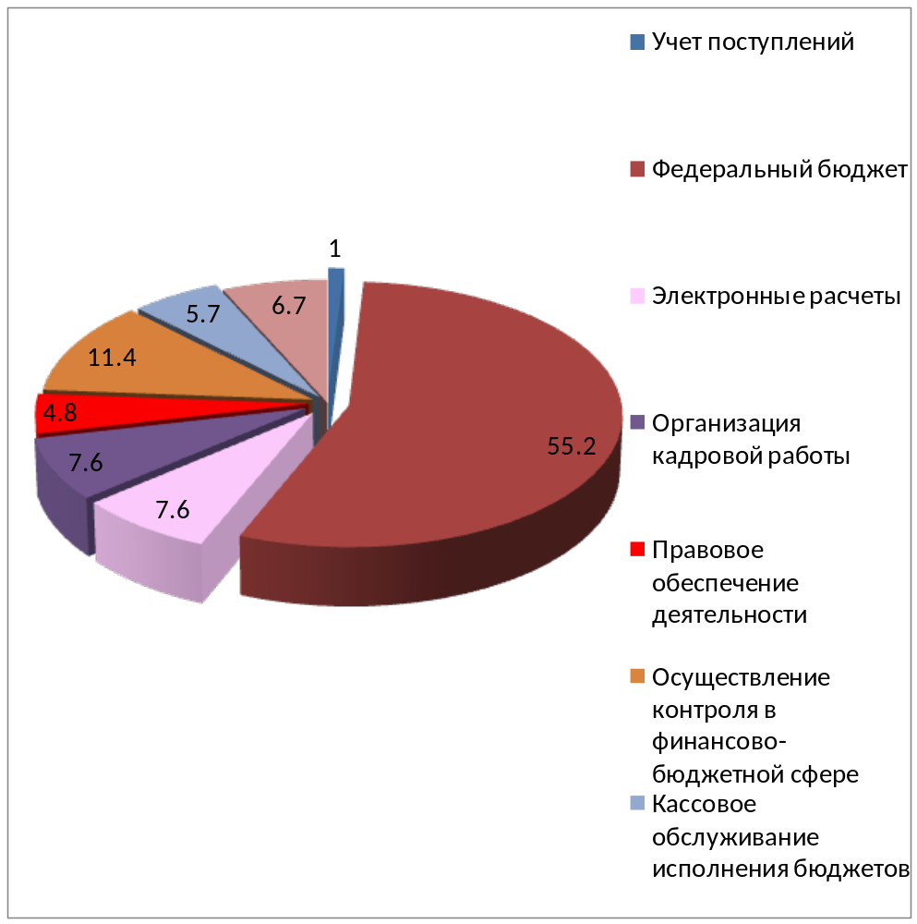

Динамика нарушений, выявленных при проведении контрольно-аудиторских мероприятий в отделах Управления в 2021 году, по сравнению с 2020 годом (%).

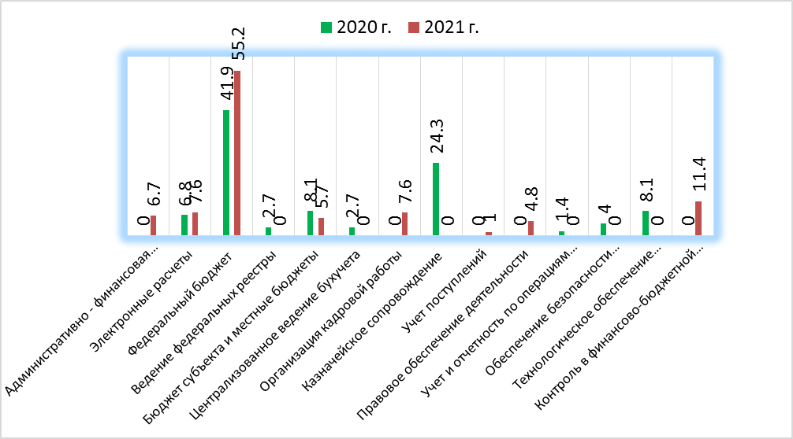

Количество выявленных нарушений в разрезе структурных подразделений УФК по Ярославской области:

1. Отдел № 1 - 18 9. АФО - 7
2. Отдел № 2 - 10 10. КРО - 12
3. Отдел № 3 - 2 11. ОД - 1
4. Отдел № 5 - 8 12. ОКОИБ - 6
5. Отдел № 6 - 9 13. ОГГСиК - 8
6. Отдел № 11 - 5 14. ЮО - 5
7. Отдел № 13 - 4
8. Отдел № 14 - 10

Ключевыми факторами, способствующими проявлению нарушений в деятельности структурных подразделений Управления по исполнению возложенных государственных функций и полномочий являются:
недостаточно эффективно организован внутренний контроль,
не соблюдение отдельными сотрудниками Управления требований законодательных и иных нормативных правовых актов Российской Федерации, Минфина России и Федерального казначейства,
нерациональное распределение должностных обязанностей сотрудников.

В соответствии с Планом проведения аудиторских мероприятий Управления на 2021 год отделом проведено аудиторское мероприятие в административно- финансовом отделе по проверке достоверности бюджетной отчетности и соответствия порядка ведения бюджетного учета единой методологии бюджетного учета, составления, представления и утверждения бюджетной отчетности. Объектами внутреннего финансового аудита были бюджетные процедуры по:
- составлению первичных учетных документов, которыми оформлены факты хозяйственной жизни и передаче их федеральному казенному учреждению «Центр по обеспечению деятельности Казначейства России» (далее – ФКУ «ЦОКР»;
- передаче ФКУ «ЦОКР» информации и (или) документов (сведений), необходимых для осуществления централизуемых полномочий, включая соблюдение полноты и нейтральности данных пояснительной записки к бюджетной отчетности. По результатам аудита оформлено заключение, выявлено 2 нарушения НПА, в результате которых реализовалось 34 риска.
В 2021 году проведено 3 заседания Комитета Управления, на которых рассматривались результаты контрольных мероприятий и результаты внешней оценки деятельности Управления.
По итогам рассмотрения результатов проверки деятельности структурного подразделения, направлялось Указание, которое содержало сведения о выявленных нарушениях, предложения по устранению, срок представления Плана мероприятий, направленных на устранение нарушений (недостатков) и срок представления отчета о выполнении Плана мероприятий, направленных на устранение нарушений (недостатков).
Всеми объектами контроля в отдел были своевременно направлены Планы и Отчеты о выполнении Плана.
В соответствии с рекомендациями в отделах Управления проводилась работа по устранению нарушений и недостатков, выявленных в ходе тематических проверок.
В 2021 году отделом направлялись в территориальные отделы обзорные письма по установленным нарушениям.
Следующее направление контрольно-аудиторской деятельности:
- организация внутреннего контроля в структурных подразделениях Управления
Внутренний контроль в Управлении в 2021 году осуществлялся на основании Стандарта внутреннего контроля Федерального казначейства, утвержденного приказом ФК 26.12.2018 № 438 и приказа Управления от 14.01.2019 № 14 «Об организации внутреннего контроля в структурных подразделениях Управления Федерального казначейства по Ярославской области».
Внутренний контроль в структурных подразделениях осуществлялся сплошным способом с применением методов контроля «самоконтроль», «контроль по уровню подчиненности» и «смежный контроль». Внутренний контроль является предварительным.
При выявлении нарушений информация о результатах контроля отражается в Журнале учета выявленных нарушений.
Ежеквартально структурные подразделения направляли в отдел внутреннего контроля и аудита Отчет о проведенных контрольных мероприятиях, по результатам которых руководителю Управления представлялась Аналитическая справка.
В 2021 году структурными подразделениями в ходе внутреннего контроля установлено 1 нарушение, в 2020 году установлено 2 нарушения.
Следует отметить, что в ходе проверок отделом внутреннего контроля и аудита было выявлено 27 нарушений из 105 (26%) по оформлению и представлению документов внутреннего контроля.
Не своевременно вносились изменения в Карту внутреннего контроля, Журнал учета выявленных нарушений не направлялся руководителю (заместителю руководителя) на рассмотрение или направлялся без служебной записки, Отчет о проведенных контрольных мероприятиях направлялся в отдел внутреннего контроля и аудита не по установленной форме, в Перечень операций (действий) включались не все предметы внутреннего контроля, которые указаны в Карте внутреннего контроля.
Следующее направление контрольно-аудиторской деятельности:
- организация управления внутренними (операционными) казначейскими рисками
Во исполнение приказа Федерального казначейства от 16.12.2020 № 371 «Об утверждении Стандарта управления внутренними (операционными) казначейскими рисками в Федеральном казначействе» всеми структурными подразделениями были разработаны и утверждены Реестры внутренних рисков на 2021 год.
Операции, для которых уровень риска признан значимым, учитывались структурными подразделениями при составлении Карты внутреннего контроля на очередной год.
На основании отчетов структурных подразделений Управления отделом внутреннего контроля и аудита сформирован Отчет о результатах управления внутренними рисками по состоянию на 01.01.2022 и направлен в Управление внутреннего контроля и аудита Федерального казначейства в установленный срок.

Структура реализовавшихся рисков по направлениям деятельности УФК по Ярославской области в 2021 году(%)

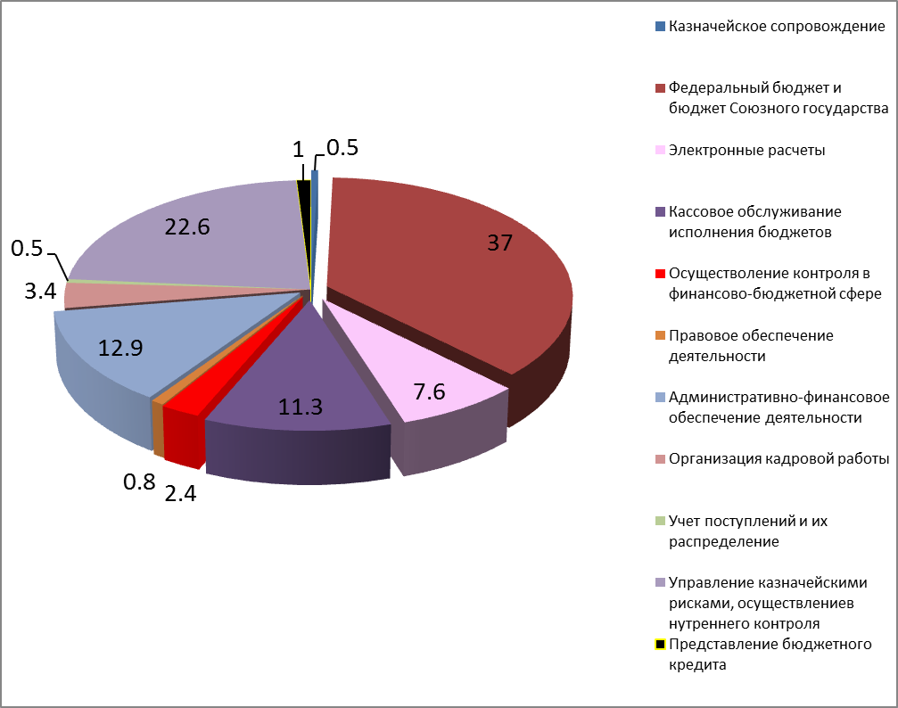

В результате анализа установлено, что общее количество реализовавшихся рисков в Управлении за отчетный период составило 1 193 шт., в том числе по техническим причинам – 812 шт., реализовалось – 381 шт., по сравнению с 2020 годом (272 шт.) реализовавшиеся риски увеличились на 40%.
В соответствии с письмом Федерального казначейства от 18.03.2019 № 07-04-05/13-5407 с 1 апреля 2019 г. вступил в силу приказ Федерального казначейства от 26 декабря 2018 г. № 437 «Об утверждении Стандарта осуществления последующего оперативного внутреннего автоматизированного контроля в территориальных органах Федерального казначейства» (далее - ПОВАК). Отчеты по ПОВАК формировались ежедневно.

Структура реализовавшихся рисков, выявленных последующим контролем в 2020 году(%)

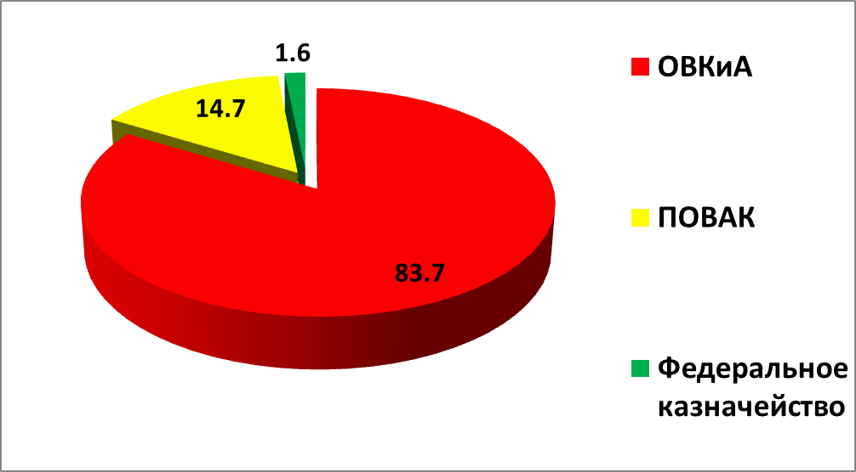
В 2021 г. ПОВАК выявлено фактов реализовавшихся рисков - 56 (14,7%), проверками отдела внутреннего контроля и аудита - 319 (83,7%), проверкой Федерального казначейства (проверка отдела расходов) – 6 (1,6%).

Результаты анализ исполнения бюджетных полномочий органами государственного (муниципального) финансового контроля

В соответствии с пунктом 3 статьи 157 Бюджетного кодекса Российской Федерации и приказом Минфина России от 31.12.2019 № 263н «Об утверждении Порядка проведения анализа исполнения бюджетных полномочий органов государственного (муниципального) финансового контроля, являющихся органами исполнительной власти субъектов Российской Федерации (органами местных администраций)» отдел внутреннего контроля и аудита проводил анализ исполнения бюджетных полномочий органами государственного (муниципального) финансового контроля.
В 2021 году в Ярославской области был создан 71 орган контроля.

Уровни административно-территориального деления | Количество созданных органов контроля  (ед.) |  | Количество органов контроля в отношении исполнения бюджетных полномочий, которых проведен анализ  (ед.)
Уровни административно-территориального деления | 2020 | 2021 | 2020 | 2021
Уровень субъекта Российской Федерации | 1 | 1 | 1 | 1
Уровень муниципального образования | 70 | 70 | 8 | 15
Всего: | 71 | 71 | 9 | 16

В соответствии с Графиком проведения анализа исполнения бюджетных полномочий в 2021 году запланировано и проведено 16 анализов.
Анализ проведен в отношении следующих органов контроля:
Администрация Митинского сельского поселения,
Администрация Осецкого сельского поселения Ярославской области,
Администрации Волжского сельского поселения,
Муниципальное учреждение «Администрация городского поселения Мышкин»,
Контрольно-ревизионная инспекция Ярославской области,
Администрация Кукобойского сельского поселения Ярославской области,
Администрация Глебовского сельского поселения Рыбинского муниципального района Ярославской области,
Администрация Арефинского сельского поселения Рыбинского муниципального района Ярославской области,
Администрация Октябрьского сельского поселения Рыбинского муниципального района Ярославской области,
Администрация Левобережного сельского поселения Тутаевского муниципального района Ярославской области,
Администрация Ильинского сельского поселения Ярославской области,
Администрация Ивняковского сельского поселения Ярославского муниципального района Ярославской области,
Администрация Карабихского сельского поселения Ярославского муниципального района,
Управление финансов Администрации г. Переславля-Залесского,
Муниципальное учреждение «Администрация Отрадновского сельского поселения»,
Администрация Чебаковского сельского поселения Тутаевского муниципального района Ярославской области.
Все запрашиваемые для проведения анализа документы и информация контрольными органами были представлены в установленный срок.
По итогам 16 анализов выявлено 212 недостатков по исполнению бюджетных полномочий органами контроля. В среднем 13 недостатков на 1 проведенный анализ.

Основные недостатки, выявленные в 2021 году в ходе проведения анализа исполнения бюджетных полномочий органами государственного (муниципального) финансового контроля

 | №  п/п | Наименование недостатка | Количество шт. (%)
 | 1 | Недостатки, выявленные в актах, регламентирующих деятельность органа государственного (муниципального) финансового контроля | 95 (44,8%)
 | 2 | Отсутствовали закрепленные полномочия по осуществлению внутреннего муниципального финансового контроля в должностных инструкциях сотрудников органа внутреннего муниципального финансового контроля | 9 (4,2%)
 | 3 | Неисполнение полномочий, указанных в статье 269.2 Бюджетного кодекса Российской Федерации | 8 (3,8%)
 | 4 | Недостатки, выявляемые в части планирования контрольных мероприятий | 18 (9%)
 | 5 | Несоответствие процедур контрольных мероприятий актам, регламентирующим порядок осуществления внутреннего государственного (муниципального) финансового контроля | 36 (17%)
 | 6 | Не соответствие процедур составления протоколов об административном правонарушении | 3 (1%)
 | 7 | Недостатки, выявляемые в части составления и представления отчетности о результатах исполнения полномочий по внутреннему государственному (муниципальному) финансовому контролю | 9 (4,2%)
 | 8 | Несоблюдение требований Федерального закона № 8-ФЗ в части размещения информации в сети "Интернет" | 34 (16%)
В 2020 году было проведено 9 анализов, и установлено 194 недостатка или в среднем 22 недостатка на 1 анализ.
В 2021 году по сравнению с 2020 годом выявленные недостатки в среднем на 1 анализ уменьшились на 41 %.
Результаты анализа исполнения бюджетных полномочий органом государственного финансового контроля (Контрольно-ревизионная инспекция Ярославской области) рассматривались на заседании Контрольной комиссии Управления.
По результатам анализов в адрес всех контрольных органов направлены заключения о выявленных недостатках, даны предложения и рекомендации.

Результаты анализ исполнения бюджетных полномочий главными администраторами бюджетных средств внутреннего финансового аудита
По заданию Федерального казначейства от 21.05.2021 № 07-04-05/21-11907 проведен Анализ организации и осуществления в 2020 году и в текущем периоде 2021 года внутреннего финансового аудита в случаях, когда принято решение об упрощенном осуществлении внутреннего финансового аудита или решение о передаче главному администратору бюджетных средств (далее – ГАБС) полномочий администратора бюджетных средств по осуществлению внутреннего финансового аудита в отношении 11 ГАБС, отобранных по результатам проведенного Федеральным казначейством анкетирования.
Аналитическое мероприятие проведено на основании информации и документов, представленных главными администраторами по запросам Управления.
Документы и информация для проведения аналитического мероприятия представлены в полном объеме.
По результатам анализа выявлено, что утвержденные должностные регламенты руководителей не соответствовали требованиям статьи 11 Стандарта ВФА № 237н.
Результаты анализа направлены в Федеральное казначейство в установленный срок.

Организация информационного взаимодействия с органами государственного и муниципального финансового контроля

Отдел внутреннего контроля и аудита осуществлял информационное взаимодействие с контрольно-счетными органами Ярославской области.
Соглашение об информационном взаимодействии заключены между Управлением и:
Контрольно-счетной палатой Ярославской области;
Контрольно-счетной палатой Ярославского муниципального района ;
Контрольно-счетной палатой города Ярославля;
Контрольно-счетной палатой городского округа город Рыбинск;
Контрольно-счетной палатой города Переславля-Залесского;
Контрольно-счетной палатой Переславского муниципального района;
Контрольно-счетной палатой Рыбинского муниципального района;
Контрольно-счетной комиссией городского поселения Ростов;
Ревизионной комиссией Ростовского муниципального района;
Контрольно-счетной палатой Думы Угличского муниципального района;
Думой Некрасовского муниципального района;
Контрольно-счетной комиссией Гаврилов-Ямского муниципального района;
Контрольно-счетный орган Пошехонского муниципального района;
Контрольно-счетной комиссией Гаврилов-Ямского муниципального района;
Контрольно-счетной палатой Борисоглебского муниципального района (2 оглашения);
Ревизионной комиссией Большесельского муниципального района;
Контрольно-ревизионной группой Брейтовского муниципального района;
Контрольно-счетной палатой Первомайского муниципального района;
Контрольно-счетной комиссией Даниловского муниципального района;
Контрольно-счетной палатой Тутаевского муниципального района;
Контрольно-счетной палатой Мышкинского муниципального района (2 соглашения);
Контрольно-счетной палатой Некоузского муниципального района;
Контрольно-счетной палатой Любимского муниципального района.
Управлением заключено соглашение об информационном взаимодействии с контрольно-счетной палатой Ярославской области и 22 соглашения с контрольно-счетными органами муниципальных образований, расположенных на территории Ярославской области (100%), из них 16 контрольно-счетных органов обладают статусом юридического лица, 6 контрольно-счетных органа не обладают статусом юридического лица.
В соответствии с соглашениями информация представлялась по запросам и ежемесячно.
КСО представлялась следующая информация:
Сводная справка по кассовым операциям со средствами бюджета (месячная) (код формы по КФД 0531857);
Сводная справка по кассовым операциям консолидированного бюджета (месячная) (код формы по КФД 0531858);
Справка о свободном остатке средств (код формы по КФД 0531859);
Отчет о состоянии лицевого счета бюджета (код формы по КФД 0531793);
Отчет по поступлениям и выбытиям (код формы по ОКУД 0503151) .
Вся информация контрольно-счетным органам представлена в установленные соглашениями сроки.
В 2021 году была проведена проверка Федеральным казначейством отдела расходов, установлено 1 нарушение (6 извещений по распоряжениям о перечислении направлены клиенту после установленного срока).

14. Итоги деятельности отдела государственной гражданской службы и кадров за 2021 год

Задачами отдела государственной гражданской службы и кадров (далее – кадровая служба) Управления Федерального казначейства по Ярославской области (далее – Управление) являются: обеспечение реализации полномочий Управления в области государственной гражданской службы, трудовых отношений, кадровой политики и наградной деятельности; профилактика коррупционных и иных правонарушений; обеспечение деятельности по соблюдению государственными гражданскими служащими Управления запретов, ограничений, обязательств и правил служебного поведения.
По данным кадрового учета Управления на конец 2021 года общая штатная численность Управления составила 234 единицы. По факту – 204 человека, из них – 187 человек государственных гражданских служащих, 17 человек замещающих должности, не являющиеся должностями государственной гражданской службы.
В 2021 году проведены организационно-штатные мероприятия, связанные со структурной реорганизацией Управления, сокращением должностей государственной гражданской службы.
В 2021 году кадровой службой Управления:
уволено 20 человек, приняты и назначены на должности 9 человек, переведены на иные должности 29 человек.
присвоены классные чины государственной гражданской службы Российской Федерации в соответствии с категорией замещаемой должности 9 государственным гражданским служащим Управления;
организована и проведена аттестация государственных гражданских служащих Управления на основании приказа Управления от 01 марта 2021 года № 20 л/с «О проведении аттестации государственных гражданских служащих Управления Федерального казначейства по Ярославской области», по итогам которой все государственные гражданские служащие соответствуют замещаемой должности гражданской службы;
ходе декларационной кампании в 2021 году кадровой службой Управления приняты, проверены и проанализированы справки о доходах, расходах, об имуществе и обязательствах имущественного характера за отчетный 2020 год у 162 гражданских служащих Управления их супругов и несовершеннолетних детей;
проведено 1 заседание Комиссии по соблюдению требований к служебному поведению федеральных государственных гражданских служащих Управления и урегулированию конфликта интересов;
на основании полученных уведомлений коммерческих или некоммерческих организаций о заключении с гражданином, замещавшим должность государственной службы в Управлении, трудового или гражданско-правового договора на выполнение работ, подготовлено 12 мотивированных заключений о соблюдении гражданином требований ст.12 Федерального закона от 25 декабря 2008г. № 273-ФЗ «О противодействии коррупции»;
проведено 3 служебные проверки в отношении 3 государственных гражданских служащих, по результатам которых было применено дисциплинарное взыскание в отношении 3 гражданских служащих;
организованы мероприятия по профессиональному развитию государственных гражданских служащих. Обучение прошли 13 сотрудников Управления.
В 2021 году были подготовлены и направлены в Федеральное казначейство наградные материалы на сотрудников Управления.
Награждены ведомственными наградами Федерального казначейства 17 сотрудников Управления.

В течение 2021 года велась подготовка ежедневной оперативной отчетности в Федеральное казначейство о состоянии Управления в условиях угрозы распространения коронавирусной инфекции. По итогам 2021 года официально подтвержденный диагноз COVID-19 поставлен 36 сотрудникам Управления.
15. Итоги деятельности административно – финансового
отдела за 2021 год.

В соответствии с приказами Управления утверждены графики личного приема граждан руководителем Управления и заместителями руководителя на 2021 год. Вся информация размещалась на сайте Управления в сети Интернет в разделе «Прием обращений».
За 2021 год в адрес Управления поступило 268 обращений граждан. На все обращения были даны ответы в установленные законом сроки.
На сайте Управления в сети Интернет функционировал специальный подраздел «Обращения граждан и организаций», в котором разъяснены правила и условия интернет-обращений и работала электронная форма, с помощью которой граждане и организации могли задать свои вопросы по возникшим проблемам, решение которых находится в компетенции органов Федерального казначейства.
За 2021 год сотрудниками отдела была обработана корреспонденция: 4184 исходящих документа, 11077 входящих документов.
В 2021 году в рамках выполнения 2 этапа «Плана мероприятий (Дорожной карты) по передаче имущества Управления Федерального казначейства по Ярославской области на баланс Межрегионального филиала Федерального казенного учреждения «Центр по обеспечению деятельности Казначейства России» в г. Нижнем Новгороде (далее – ФКУ «ЦОКР»)», согласованного руководителем Управления Федерального казначейства по Ярославской области А.О. Трифоновым 24.12.2020 и начальником Межрегионального филиала Федерального казенного учреждения «Центр по обеспечению деятельности Казначейства России» в г. Нижнем Новгороде М.А. Каришиным 28.12.2020, Управлением было передано:
- на баланс ФКУ «ЦОКР» недвижимое имущество (здания, помещения) – 5 объектов, земельные участки – 1 объект, движимое имущество – основные средства 3764 шт. и материалы 908 шт.;
- на баланс сторонних организаций - недвижимое имущество (помещения) – 2 объекта.
В связи с вступлением в силу приказа Федерального казначейства от 11.01.2021 № 1 « Об утверждении Положения об организации работы в центральном аппарате Федерального казначейства, территориальных органах Федерального казначейства и Федеральном казенном учреждении «Центр по обеспечению деятельности Казначейства России» по обеспечению товарам работами, услугами в части реализации мероприятий по административно – хозяйственному обеспечению» изменился порядок планирования и осуществления закупок для нужд Управления. С 01 января 2021 года часть планируемых закупок для Управления была классифицирована как «типовые» и «регулярные» потребности, осуществление которых полностью возложили на ФКУ «ЦОКР», без привлечения сотрудников УФК. Закупки, имеющие нерегулярный характер, осуществляются по заявке УФК в адрес ФКУ «ЦОКР».
Также с 01 января 2021 года в ППО СУЭ был открыт новый раздел «Административно – хозяйственное обеспечение», в котором каждый сотрудник Управления самостоятельно заводит заявку для ФКУ «ЦОКР» на выполнение работы, услуги, поставку материальных ценностей, согласовав ее с начальником отдела.
С 1 января 2022 года, на основании приказа Федерального казначейства от 24.01.2022 №20 «Об утверждении Порядка оценки деятельности Федерального казенного учреждения «Центр по обеспечению деятельности Казначейства России» и его филиалов по обеспечению товарами, работами, услугами центрального аппарата Федерального казначейства, территориальных органов Федерального казначейства», оценка деятельности ФКУ «ЦОКР» будет осуществляться ежеквартально сотрудниками административно – финансового отдела Управления на основании анализа выполнения заявок на выполнение работы, услуги, поставку материальных ценностей, заведенных в ППО СУЭ.
В 2021 году административно – финансовым отделом было организовано обучение сотрудников, ответственных за проведение инструктажа на рабочем месте, по программе «Охрана труда для руководителей и специалистов» - 46 человек, по программе «Пожарно-технический минимум для руководителей и ответственных за пожарную безопасность в учреждениях (офисах)» - 47 человек.
В условиях угрозы распространения коронавирусной инфекции COVID-19 отделом организовано 8 мероприятий по вакцинации сотрудников Управления. Совместно с сотрудниками ФКУ «ЦОКР» организована диспансеризация 47 государственных гражданских служащих Управления.

16. Итоги деятельности Регионального центра регистрации и Удаленных региональных центров регистрации УФК по Ярославской области в 2021 году и планы на 2022 год

Выполнение функций Регионального центра регистрации (далее РЦР) возложено на отдел режима секретности и безопасности информации (далее ОРСиБИ), Удаленных региональных центров регистрации (далее УРЦР) - на территориальные отделы.
В соответствии с приказом УФК по Ярославской области от 01.04.2021 № 111 «Об организации работы и назначении уполномоченных лиц Регионального центра регистрации и Удаленных региональных центров регистрации Управления Федерального казначейства по Ярославской области»:
операторами РЦР назначено 7 сотрудников ОРСиБИ;
операторами УРЦР назначено 31 сотрудника территориальных отделов.
В 2021 году 4 организации (далее – Доверенные лица) осуществляли функции приема заявлений на выдачу квалифицированных сертификатов ключей проверки электронных подписей и вручения квалифицированных сертификатов ключей проверки электронных подписей от имени Федерального казначейства сотрудникам своих организаций.
В 2021 году РЦР и УРЦР УФК по Ярославской области и Доверенными лицами было выдано 11298 сертификатов (что на 60,19% больше, чем в 2020 году), 2658 организациям.
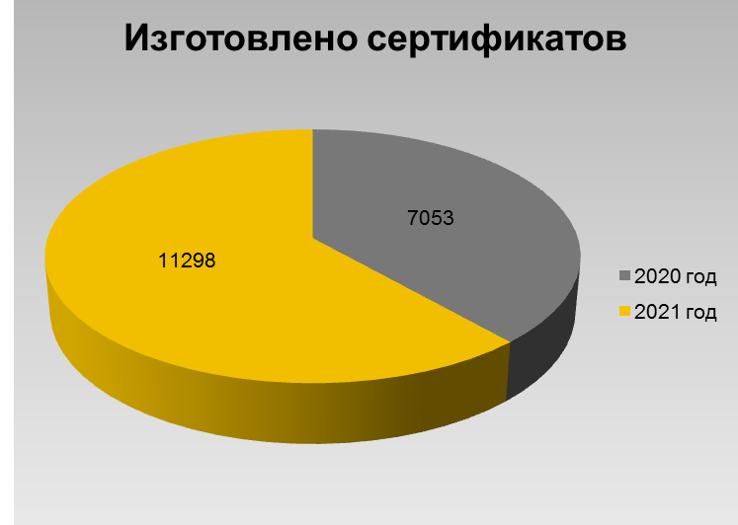

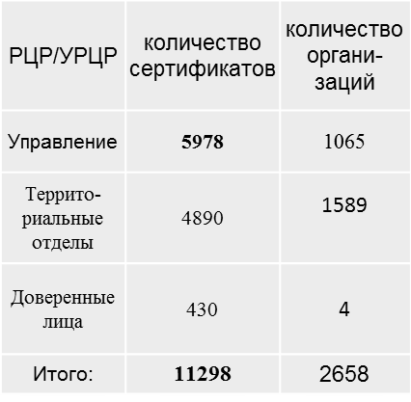
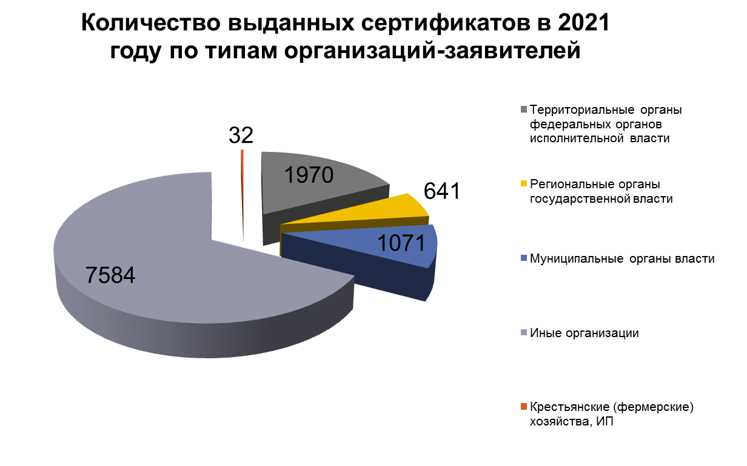

С 31 июля 2020 года по 31 декабря 2021 действовал Порядок реализации Федеральным казначейством функций аккредитованного удостоверяющего центра и исполнения его обязанностей, утвержденный приказом Федерального казначейства от 16.03.2020 № 11н.

Для удобства клиентов был введен в эксплуатацию сервис проверки автоматизированных рабочих мест.

При формировании запроса на сертификат имеется возможность проверки паспорта по списку недействительных российских паспортов.
УФК по Ярославской области осуществляет тиражирование программных средств криптографической защиты информации (далее – СКЗИ) и передачу их обслуживаемым организациям.
Для выполнения данной деятельности УФК по Ярославской области имеет действующую бессрочную лицензию № 0005666 рег.№270Н от 18.08.2017 ФСБ России.
УФК по Ярославской области в 2021 году передало обслуживаемым организациям:
КриптоПро CSP версии 4.0 - 35 комплектов;
Лицензий к КриптоПро – 368.
В 2021 году было полностью прекращено формирование сертификатов на Континент-АП для организаций в связи с переходом на способ подключения к СУФД с использованием технологии TLS.
В связи с вступлением в силу изменений в Федеральный закон от 06.04.2011 № 63-ФЗ в 2022 году продолжается тенденция значительного увеличения количества выдаваемых Удостоверяющим центром сертификатов и количества включенных в реестр организаций Подсистемы ввода, проверки и централизованного хранения сведений, предоставляемых заявителями информационной системы «Удостоверяющий центр Федерального казначейства».
17. Итоги деятельности юридического отдела за 2021 год

Правовое обеспечение деятельности Управления осуществляется в соответствии с приказом Федерального казначейства от 17.12.2013 № 297 «О порядке проведения правовой экспертизы документов, поступающих в юридический отдел территориального органа Федерального казначейства».
За 2021 год сотрудниками отдела проведена правовая экспертиза следующих документов:
- 584 локальных актов;
- 591 документ, связанный с осуществлением функции по организации исполнения судебных актов, из которых 236 документов были возвращены взыскателю или суду.
- 60 документов, связанных с осуществлением функции по организации исполнения решений налоговых органов о взыскании налогов, сборов, пеней и штрафов, из которых 38 документов были возвращены налоговому органу. Основной причиной возврата документов послужило отсутствие в Управлении лицевого счета должника;
В соответствии с совместным приказом Минфина России и Федерального казначейства от 28.08.2006 № 114н/9н «О порядке организации и ведения работы по представлению в судебных органах интересов Минфина России и интересов Правительства Российской Федерации в случаях, когда их представление поручено Минфину Российской Федерации» (с изменениями) на Управление возложена обязанность по представлению интересов Минфина России на основании доверенностей.
В 2021 году Управление приняло участие в 616 судебных заседаниях.
Все поступившие судебные дела регистрировались в ППО СКИАО «Правовая работа».
Положительная судебная практика регулярно размещалась на официальном сайте Управления.
В 2021 году в Управление поступило 170 исковых заявления на общую сумму более 458 млн. рублей, предъявленных к казне Российской Федерации.
Наибольшее количество исков было заявлено по следующим категориям дел:
- возмещение вреда, причиненного незаконными действиями (бездействиями) государственных органов, органов местного самоуправления (ст. 1069 ГК РФ) – 56 исковых заявлений на сумму более 63 млн. рублей;
- возмещение вреда, причиненного незаконными действиями органов дознания, следствия, прокуратуры и суда (ст. 1070 ГК РФ) – 49 исковых заявлений на сумму более 371 млн. рублей;
- возмещение вреда, причиненного в результате незаконного привлечения к административной ответственности –21 исковое заявление на сумму более 1 млн. рублей.
Всего за 2021 год судами вынесено 62 решения об удовлетворении исковых требований и взыскании с Министерства финансов Российской Федерации за счет казны Российской Федерации на сумму более 15 млн. руб.
В 2021 году Управление выступило ответчиком по 10 делам, из них по 9 делам по обжалованию постановлений, вынесенных по результатам рассмотрения административных дел и 1 дело по обжалованию представления.
Из 9 – ти обжалуемых постановлений по административным делам 3 постановления были отменены, 6 оставлены в силе.
Всего за 2021 год сотрудниками юридического отдела были подготовлены документы по 29 делам об административных правонарушениях.

